ỦY BAN NHÂN DÂN

THÀNH PHỐ HỒ CHÍ MINH

**TRƯỜNG ĐẠI HỌC SÀI GÒN**



**BÁO CÁO ĐỒ ÁN MÔN HỌC**

**CÔNG NGHỆ PHẦN MỀM**

**GVHD:** TS.Nguyễn Thành Huy

**Người thực hiện:** Âu Hải Huy

Nguyễn Mẫn Đạt

Trần Trung Tấn

Trần Hải Kim Long

Phạm Huy

**Lớp:** DCT118C1

**MỤC LỤC**

1. Github – Trello 3

2. Có áp dụng 1 quy trình và sử dụng các tool mục 5

3. Activity Bar Chart 6

4. Danh sách Biểu mẫu, Quy định. 7

5. Bảng yêu cầu - Bảng trách nhiệm cho toàn chức năng. 20

6. Các file thiết kế 27

a) DFD mức 0, 1. 27

b) DFD sơ đồ tổng quát từng chức năng. 28

c) Activity Diagram 38

d) ERD. 47

e) UseCases. 48

7. Các Bảng Thiết Kế Phần Mềm 66

a) Giao diện 66

b) Xử lý 111

c) Dữ liệu 115

**ĐỀ TÀI: QUẢN LÍ CỬA HÀNG BÁN ĐIỆN THOẠI**

**Mô tả**: Đây là hệ thống để quản lí 1 cửa hàng bán điện thoại, số lượng nhân viên từ 6-8 người. Nhiệm vụ cơ bản của cửa hàng là nhập và bán hàng, báo cáo doanh thu hằng tháng. Hệ thống có chức năng quản lí nhân viên, chấm công, quản lí danh mục, báo cáo, tìm kiếm, quản lí kho, quản lí đặt hàng, quản lí hóa đơn, quản lí khách hàng, quản lí hệ thống. Nhân viên điểm danh bằng máy quét vân tay.

**1. Github –Trello**

**-** Github: https://github.com/CNPM-Team-1/CNPM

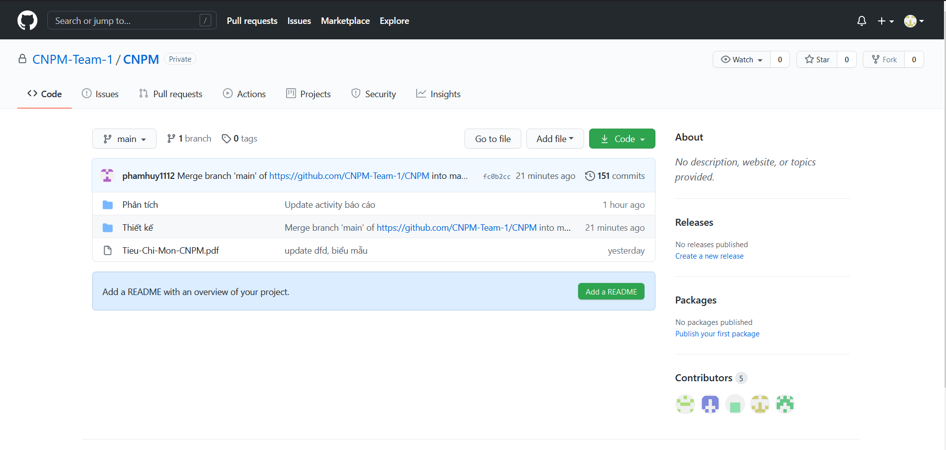

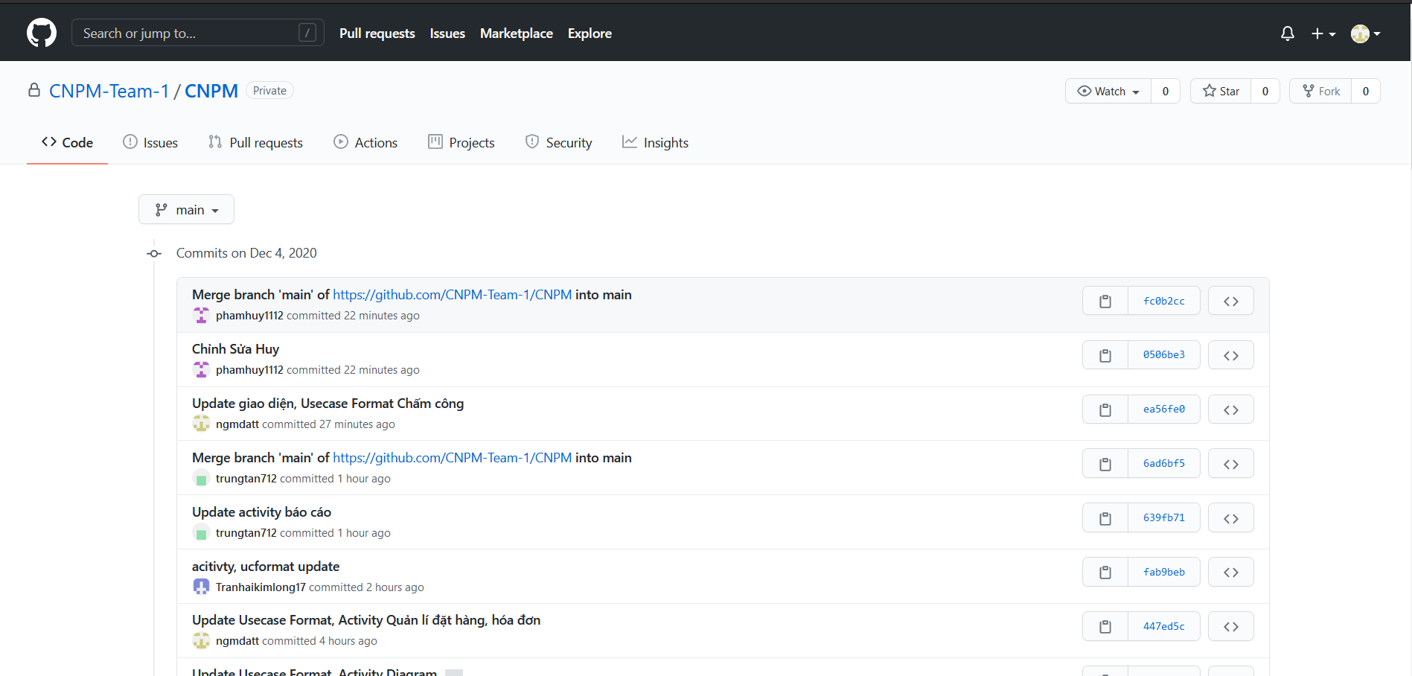

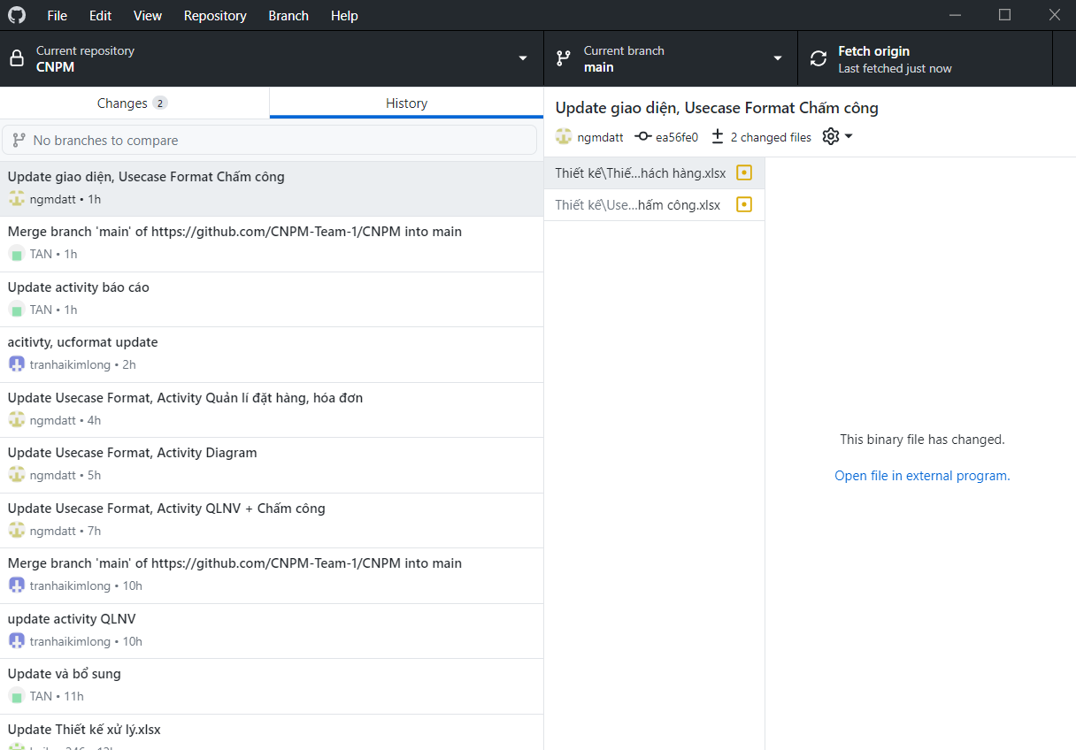

- Trello: https://trello.com/b/bbT81Vjt/hệ-thống-quản-lí-cửa-hàng-cellphones

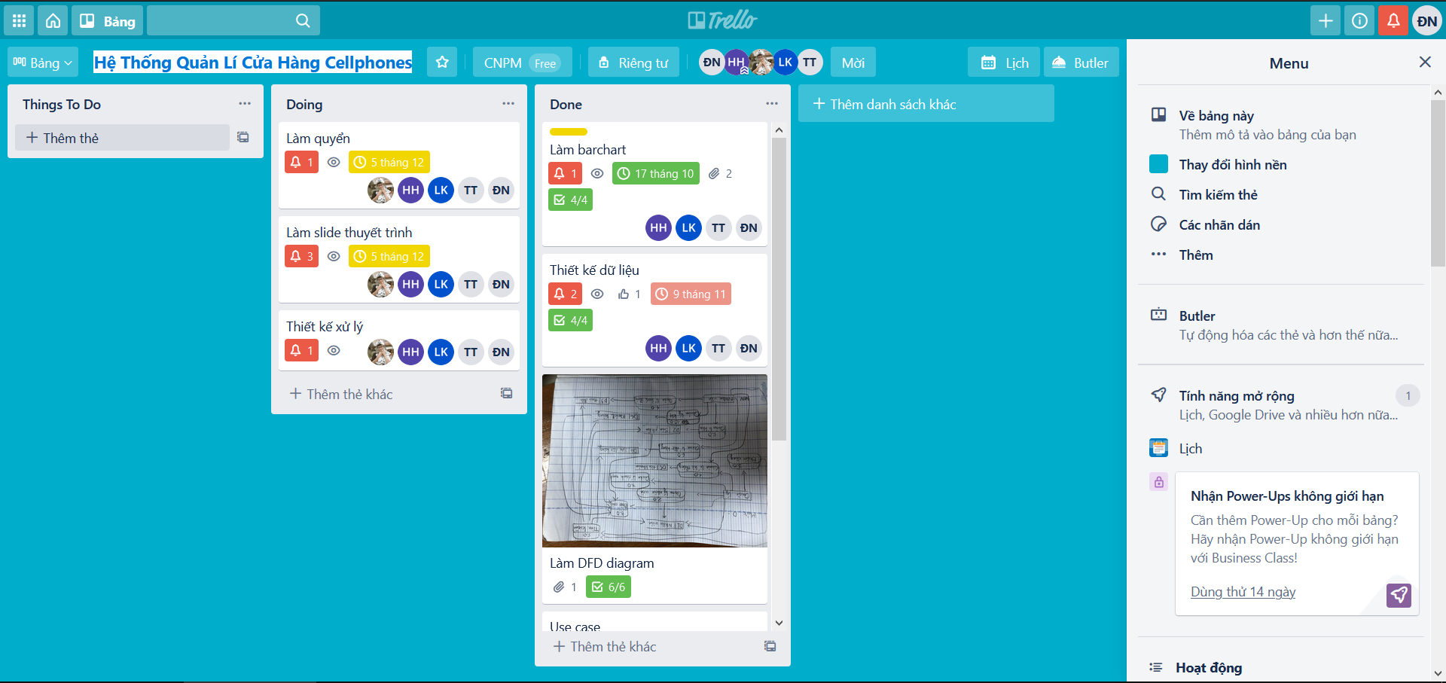

**2. Có áp dụng 1 quy trình và sử dụng các tool mục:**

**-** Sử dụng quy trình thác nước để làm việc dựa theo Barchart.

- Sử dụng tool Draw.io để vẽ các Diagrams.

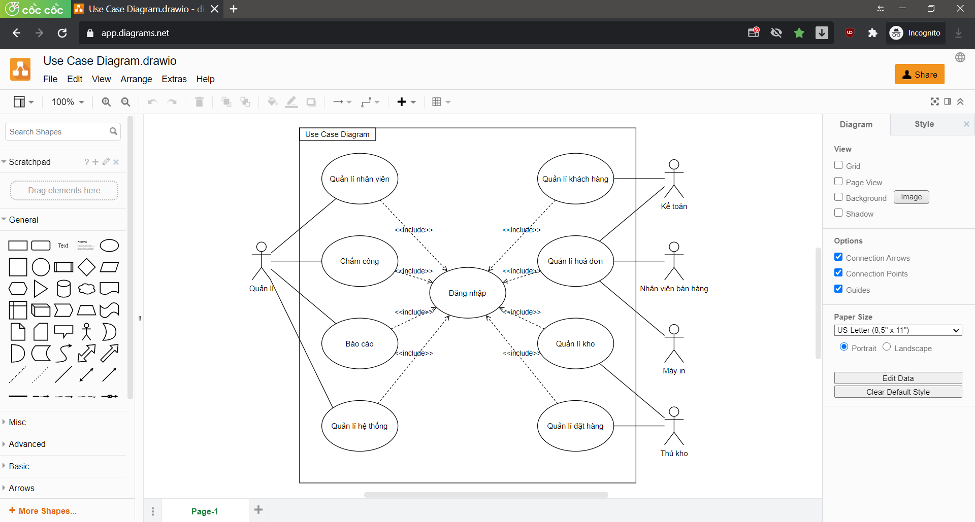

- Sử dụng moqups.com để vẽ các file thiết kế giao diện.

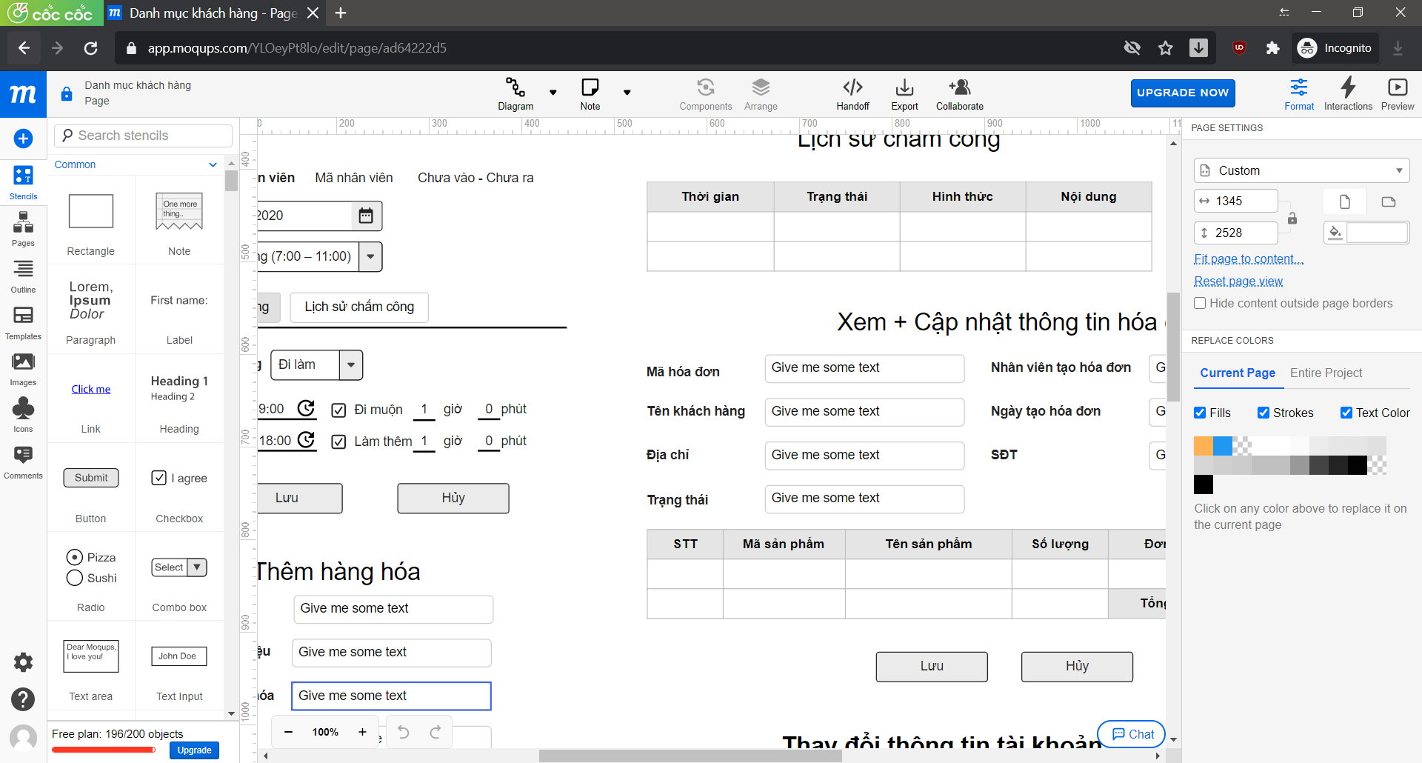

**3. Activity Bar Chart:**

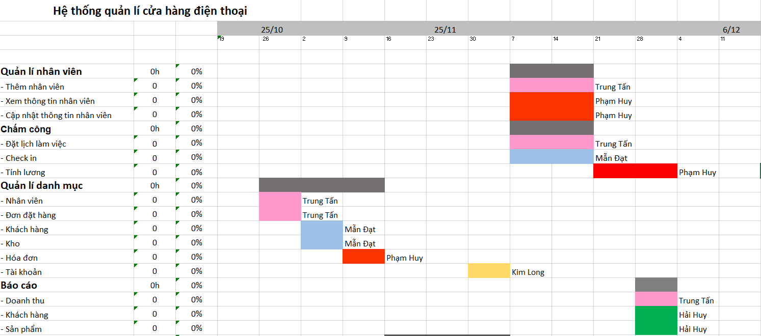

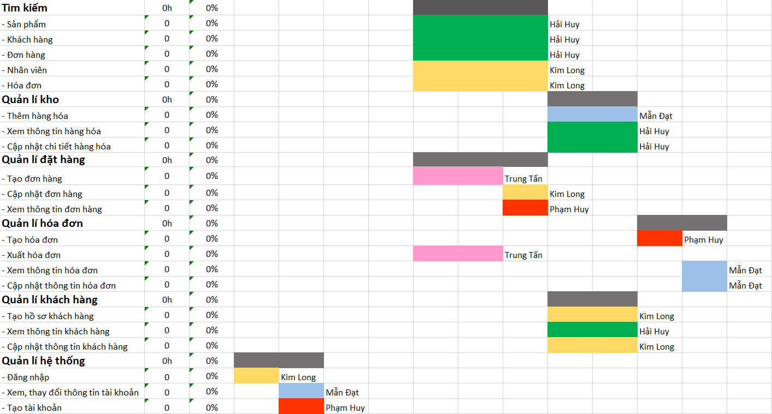

**4. Danh sách Biểu mẫu, Quy định:**

**BM1: Thêm nhân viên**

|  |  |  |  |  |
| --- | --- | --- | --- | --- |
| Thêm nhân viên | | | | |
|  | Mã nhân viên: |  | Email: |  |
| Họ và tên: |  | CMND: |  |
| Ngày sinh: |  | Địa chỉ: |  |
| Giới tính: |  | Số điên thoại: |  |
| Vị Trí: |  | Lương chính: |  |

QĐ 1: Tuổi từ 18 trở lên, số điện thoại phải đủ 10 số, Ngày sinh theo format dd/mm/yyyy.

**BM 2: Xem thông tin nhân viên**

|  |  |  |  |  |
| --- | --- | --- | --- | --- |
| Xem thông tin nhân viên | | | | |
|  | Mã nhân viên: |  | Email: |  |
| Họ và tên: |  | CMND: |  |
| Ngày sinh: |  | Địa chỉ: |  |
| Giới tính: |  | Số điên thoại: |  |
| Vị Trí: |  | Lương chính: |  |
| |  |  |  | | --- | --- | --- | | Mã sản phẩm | Tên sản phẩm | Ngày bán | |  |  |  | | | | |

QĐ 2: Ngày sinh theo format dd/mm/yyyy, giới tính nam/nữ, số điện thoại gồm 10 chữ số, bảng sản phẩm tự động hiển thị đã bán được.

**BM 3: Cập nhật thông tin nhân viên**

|  |  |  |  |  |
| --- | --- | --- | --- | --- |
| Cập nhật thông tin nhân viên | | | | |
|  | Mã nhân viên: |  | Email: |  |
| Họ và tên: |  | CMND: |  |
| Ngày sinh: |  | Địa chỉ: |  |
| Giới tính: |  | Số điên thoại: |  |
| Vị Trí: |  | Lương chính: |  |

QĐ 3: Các ô thông tin nhân viên phải hiển thị sẵn các thông tin đã lưu từ trước.

**BM 4: Tính lương**

|  |  |  |  |  |  |  |  |
| --- | --- | --- | --- | --- | --- | --- | --- |
| Mã | Tên | Kỳ hạn trả | Thời gian làm việc | Tổng lương | Đã trả nhân viên | Còn cần trả | Trạng thái |
|  |  |  |  |  |  |  |  |
|  |  |  |  |  |  |  |  |

QĐ 4: Không có

**BM 5: Danh mục nhân viên**

|  |  |  |  |  |  |
| --- | --- | --- | --- | --- | --- |
| Nhân viên | | | | | |
| Mã nhân viên | Tên nhân viên | Mã chấm công | Vị trí | Số điện thoại | Nợ lương nhân viên |
|  |  |  |  |  |  |

QĐ 5: Số điện thoại là một số có 10 chữ số, nợ lương nhân viên hiển thị số tiền chưa trả

**BM 6: Danh mục đơn đặt hàng**

|  |  |  |  |
| --- | --- | --- | --- |
| Mã đơn hàng | Người tạo | Ngày tạo | Tổng tiền |
|  |  |  |  |

QĐ 6: không có.

**BM 7: Danh mục khách hàng**

|  |  |  |  |
| --- | --- | --- | --- |
| Mã khách hàng | Tên khách hàng | Điện thoại | Địa chỉ |
|  |  |  |  |

QĐ 7: Số điện thoại là một số có 10 chữ số.

**BM 8: Danh mục kho ( hàng hoá trong kho )**

|  |  |  |  |  |  |
| --- | --- | --- | --- | --- | --- |
| Mã sản phẩm | Tên sản phẩm | Số lượng | Giá nhập | Giá bán | Ngày nhập kho |
|  |  |  |  |  |  |

QĐ 8: Ngày nhập kho theo format dd/mm/yyyy

**BM 9: Quản lí Danh mục Hoá đơn**

|  |  |  |  |  |  |
| --- | --- | --- | --- | --- | --- |
| Mã HĐ | Người tạo | Mã khách hàng | Ngày tạo | Tổng tiền | Trạng thái |
|  |  |  |  |  |  |

QĐ 9: Ngày nhập kho theo format dd/mm/yyyy

**BM 10: Quản Lí Danh Mục Khách Hàng**

|  |  |  |  |
| --- | --- | --- | --- |
| Mã Khách Hàng | Tên Khách Hàng | Số Điện Thoại | Địa chỉ |
|  |  |  |  |

QĐ 10: không có.

**BM11: Báo cáo doanh thu**

|  |
| --- |
| Báo cáo doanh thu  Tổng doanh thu bán hàng:____________  Chi phí:  -Phí giao hàng:  -Phí chi trả lương nhân viên:  -Chi phí voucher: |

QĐ 11: Từ và Đến nhập thông tin ngày bắt đầu và ngày kết thúc với định dạng dd/mm/yyyy

**BM12: Báo cáo bán hàng theo khách hàng**

Báo cáo bán hàng theo khách hàng

|  |  |  |
| --- | --- | --- |
| Mã khách hàng | Tên khách hàng | Doanh thu |
|  |  |  |
| Tổng khách hàng: | |  |

QĐ12: Mã khách hàng không được NULL, khách hàng phải có trong danh mục khách hàng, doanh thu >= 0.

**BM13: Báo cáo bán hàng theo sản phẩm**

Báo cáo bán hàng theo sản phẩm

|  |  |  |  |
| --- | --- | --- | --- |
| Mã sản phẩm | Tên sản phẩm | Số lượng bán | Doanh thu |
|  |  |  |  |
| Số lượng sản phẩm: | |  |  |

QĐ13: Mã không được NULL, hàng phải có nằm trong danh mục sản phẩm, doanh thu >= 0.

**BM14: Tìm kiếm sản phẩm**

|  |  |
| --- | --- |
|  | Tìm |

QĐ14: Thanh tìm kiếm nhập chữ cái không gồm các kí tự đặc biệt.

**BM15: Tìm kiếm khách hàng**

|  |  |
| --- | --- |
|  | Tìm |

QĐ15: Thanh tìm kiếm nhập chữ cái không gồm các kí tự đặc biệt.

**BM16: Tìm kiếm đơn hàng**

|  |  |
| --- | --- |
|  | Tìm |

QĐ16: Thanh tìm kiếm nhập mã đơn hàng.

**BM17: Tìm kiếm nhân viên**

|  |  |
| --- | --- |
|  | Tìm |

QĐ17: Thanh tìm kiếm nhập mã nhân viên hoặc tên nhân viên.

**BM18: Tìm kiếm hoá đơn**

|  |  |
| --- | --- |
|  | Tìm |

QĐ18: Thanh tìm kiếm nhập mã hoá đơn.

**BM19: Thêm hàng hoá / sản phẩm**

**Tạo sản phẩm**

Mã hàng:

Thương hiệu:

Tên hàng hoá:

Giá vốn:

Giá bán:

Thêm hình:

  

QĐ 19: Phải chọn ít nhất 1 hình

**BM20: Xem thông tin sản phẩm**

<<Tên sản phẩm>>

Mã hàng:

Thương hiệu:

Số lượng:

Giá bán:

Giá vốn:

QĐ 20: không có

**BM21: Cập nhật thông tin hàng hoá**

Sửa thông tin hàng hoá

Mã sản phẩm:

Tên sản phẩm

Thương hiệu:

Giá vốn:

Giá bán:

Chọn hình:

  

QĐ21: Mã hàng, thương hiệu, tên hàng hoá, giá bán, tồn kho cũ phải được hiển thị sẵn.

**BM22: Tạo đơn hàng**

|  |  |  |  |  |  |  |  |  |  |  |  |  |
| --- | --- | --- | --- | --- | --- | --- | --- | --- | --- | --- | --- | --- |
| Đơn đặt hàng  Mã đơn hàng: Ngày: Nhà cung cấp:  Người tạo: Giờ:  Địa điểm giao hàng: _______________________   |  |  |  |  |  |  | | --- | --- | --- | --- | --- | --- | | STT | Tên sản phẩm | Mã sản phẩm | Số lượng | Đơn giá | Thành tiền | |  |  |  |  |  |  | |

QĐ 22: Mã sản phẩm tự động tạo khi nhập xong tên sản phẩm

**BM23: Xuất hoá đơn**

|  |  |  |  |  |  |  |  |  |  |  |  |  |
| --- | --- | --- | --- | --- | --- | --- | --- | --- | --- | --- | --- | --- |
| Xuất hóa đơn  Ngày:_______ Giờ: ___________  Mã hoá đơn:______________ Nhân viên:_____________  Tên khách hàng: __________ Số điện thoại: __________  Địa chỉ: __________________   |  |  |  |  |  |  | | --- | --- | --- | --- | --- | --- | | STT | Tên sản phẩm | Mã sản phẩm | Số lượng | Đơn giá | Thành tiền | |  |  |  |  |  |  | |

QĐ 23: Không có.

**BM 24: Cập nhật đơn hàng**

|  |  |  |  |  |  |  |  |  |  |  |  |  |
| --- | --- | --- | --- | --- | --- | --- | --- | --- | --- | --- | --- | --- |
| Cập nhật đơn hàng  Mã đơn hàng:___________ Người tạo:_____________  Thời gian:_______________  Nhà cung cấp:____________     |  |  |  |  |  |  | | --- | --- | --- | --- | --- | --- | | Mã đơn hàng | Tên sản phẩm | Mã sản phẩm | Số lượng | Đơn giá | Thành tiền | |  |  |  |  |  |  |   Tổng số lượng:  Tổng số mặt hàng:  Tổng tiền hàng:  Tổng cộng: |

QĐ 24: Các thông tin liên quan đến đơn hàng được hiển thị sẵn.

**BM 25: Xem thông tin đơn hàng**

|  |  |  |  |  |  |  |  |  |  |  |  |  |
| --- | --- | --- | --- | --- | --- | --- | --- | --- | --- | --- | --- | --- |
| Thông tin đơn hàng  Mã đơn hàng:____________ Người tạo:_____________  Thời gian:_______________  Nhà cung cấp:___________   |  |  |  |  |  |  | | --- | --- | --- | --- | --- | --- | | Mã đơn hàng | Tên sản phẩm | Mã sản phẩm | Số lượng | Đơn giá | Thành tiền | |  |  |  |  |  |  |   Tổng số lượng:__________  Tổng số mặt hàng:_______  Tổng tiền hàng:_________  Tổng cộng:_____________ |

QĐ 25: Không có.

**BM 26: Tạo hoá đơn**

|  |  |  |  |  |  |  |  |  |  |  |  |  |  |  |  |  |  |  |
| --- | --- | --- | --- | --- | --- | --- | --- | --- | --- | --- | --- | --- | --- | --- | --- | --- | --- | --- |
| Tạo Hoá đơn (bán hàng)  Mã hoá đơn: Người tạo:______________  Thời gian: SĐT:__________________  Địa chỉ: Người mua:_____________   |  |  |  |  |  |  | | --- | --- | --- | --- | --- | --- | | STT | Mã sản phẩm | Tên Sản Phẩm | Số lượng | Đơn giá | Thành tiền | |  |  |  |  |  |  | |  |  |  |  |  |  |   Tổng cộng:____________ |

QĐ 26: Mã sản phẩm không được có giá trị null, phải nhập mã đơn hàng mới được hoàn thành hoá đơn.

**BM 27: Xem thông tin hoá đơn**

|  |  |  |  |  |  |  |  |  |  |  |  |  |  |  |  |  |  |  |
| --- | --- | --- | --- | --- | --- | --- | --- | --- | --- | --- | --- | --- | --- | --- | --- | --- | --- | --- |
| Mã hoá đơn: Nhân viên:  Tên khách hàng: Ngày tao:  Địa chỉ: SĐT:  Trạng thái:   |  |  |  |  |  |  | | --- | --- | --- | --- | --- | --- | | STT | Mã sản phẩm | Tên Sản Phẩm | Số lượng | Đơn giá | Thành tiền | |  |  |  |  |  |  | |  |  |  |  | Tổng tiền |  | |

QĐ 27: Không có.

**BM 28: Cập nhật thông tin hoá đơn**

|  |  |  |  |  |  |  |  |  |  |  |  |  |  |  |  |  |  |  |
| --- | --- | --- | --- | --- | --- | --- | --- | --- | --- | --- | --- | --- | --- | --- | --- | --- | --- | --- |
| Cập nhật  Mã hoá đơn: Nhân viên:  Tên khách hàng: Ngày tao:  Địa chỉ: SĐT:  Trạng thái:   |  |  |  |  |  |  | | --- | --- | --- | --- | --- | --- | | STT | Mã sản phẩm | Tên Sản Phẩm | Số lượng | Đơn giá | Thành tiền | |  |  |  |  |  |  | |  |  |  |  | Tổng tiền |  | |

QĐ 28: Các thông tin cũ liên quan đến hoá đơn được hiển thị sẵn.

**BM 29: Tạo hồ sơ khách hàng**

|  |
| --- |
| Thêm khách hàng  Mã khách hàng:  Tên khách hàng:  Giới tính: O Nam O Nữ  Điện thoại:  Ngày sinh:  Địa chỉ:  Email: |

QĐ 29: Giới tính nam hoặc nữ, ngày sinh theo format dd/mm/yyyy, điện thoại có 10 chữ số, mã khách hàng do hệ thống tự tạo.

**BM 30 : Cập nhật hồ sơ khách hàng**

|  |
| --- |
| Cập nhật khách hàng  Mã khách hàng:  Tên khách hàng:  Giới tính: O Nam O Nữ  Điện thoại:  Ngày sinh:  Địa chỉ:  Email: |

QĐ 30: Các thông tin cũ liên quan được hiển thị sẵn.

**BM 31: Đăng nhập**

|  |
| --- |
| **Đăng nhập**  Tên đăng nhập:  Mật khẩu:  Quên mật khẩu? |

QĐ 31: Mật khẩu hiển thị dấu ****.

**BM 32: Thay đổi thông tin tài khoản**

|  |  |
| --- | --- |
| Thay đổi thông tin tài khoản | |
| Tên người dùng |  |
| Tên đăng nhập |  |
| Điện thoại |  |
| Email |  |
| Ngôn ngữ hiển thị |  |
| Mật khẩu cũ |  |
| Mật khẩu mới |  |
| Nhập lại mật khẩu mới |  |

QĐ 32: Điện thoại phải có 11 số, Email theo định dạng [example@example.com](mailto:example@example.com), mật khẩu mới phải giống nhập lại mật khẩu mới.

**BM 33: Đặt lịch làm việc**

|  |  |  |  |  |  |  |  |  |  |  |  |
| --- | --- | --- | --- | --- | --- | --- | --- | --- | --- | --- | --- |
| Đặt lịch làm  Ngày:  Ca làm việc:   |  | | --- | | ( thanh tìm kiếm ) |   Ghi chú:   |  |  |  |  |  | | --- | --- | --- | --- | --- | | Ngày | Ca làm việc | Mã nhân viên | Tên nhân viên | Ghi chú | |  |  |  |  |  | |

QD 33: Ngày theo format dd/mm/yyyy, mã nhân viên phải có trong danh mục nhân viên.

**BM 34: Check in/out**

Thứ X, dd/mm/yyyy

Sáng (7:00 – 11:00) / Trưa (11:00 - 15:00) / Chiều (15:00 – 19:00)

|  |  |  |  |  |  |
| --- | --- | --- | --- | --- | --- |
| Vào | 00:00 | Thứ X, dd/mm/yyyy | Đi muộn | X giờ | X phút |
| Ra | 00:00 | Thứ X, dd/mm/yyyy |

|  |  |  |  |
| --- | --- | --- | --- |
| Lịch sử chấm công | | | |
| Thời gian | Trạng thái | Hình thức | Nội dung |
|  |  |  |  |

QĐ 34: không có

**BM 35: Danh mục tài khoản**

|  |  |  |  |  |  |  |  |  |  |  |
| --- | --- | --- | --- | --- | --- | --- | --- | --- | --- | --- |
| Tài khoản   |  |  |  |  |  | | --- | --- | --- | --- | --- | | STT | Mã nhân viên | Tên nhân viên | Tên tài khoản | Mật khẩu | |  |  |  |  |  | |

QĐ 35: Không có.

**BM 36: Xem thông tin khách hàng**

|  |
| --- |
| Mã khách hàng: Địa chỉ:______________________    Tên khách hàng: Số điện thoại:_________________ |
| |  |  |  |  | | --- | --- | --- | --- | | Mã sản phẩm | Tên sản phẩm | Thành tiền | Ngày mua | |  |  |  |  | |

QĐ 36: Ngày mua theo format dd/mm/yyyy.

**5. Bảng yêu cầu - Bảng trách nhiệm cho toàn chức năng.**

**- Yêu cầu an toàn:**

|  |  |  |  |
| --- | --- | --- | --- |
| **Yêu cầu an toàn** | | | |
| **STT** | **Nghiệp vụ** | **Đối tượng** | **Ghi chú** |
| 1 | Phục hồi | Hồ sơ nhân viên, khách hàng, đơn đặt hàng, hoá đơn bán hàng đã xoá |  |
| 2 | Huỷ thật sự | Hồ sơ nhân viên, khách hàng, đơn đặt hàng, hoá đơn bán hàng đã xoá |  |
| 3 | Không cho phép xoá | Đơn đặt hàng khi chưa nhận hàng, sản phẩm khi còn tồn kho |  |

|  |  |  |  |  |
| --- | --- | --- | --- | --- |
| **Bảng trách nhiệm yêu cầu an toàn** | | | | |
| **STT** | **Nghiệp vụ** | **Người dùng** | **Phần mềm** | **Ghi chú** |
| 1 | Phục hồi | Cho biết hồ sơ nhân viên, khách hàng, đơn đặt hàng, hoá đơn bán hàng cần phục hồi | Phục hồi |  |
| 2 | Huỷ thật sự | Cho biết hồ sơ nhân viên, khách hàng, đơn đặt hàng, hoá đơn bán hàng cần huỷ | Huỷ thật sự |  |
| 3 | Không cho phép xoá |  | Thực hiện đúng theo yêu cầu |  |

**- Yêu cầu bảo mật:**

|  |  |  |  |  |
| --- | --- | --- | --- | --- |
| **Yêu cầu bảo mật** | | | |  |
| **STT** | **Tên yêu cầu** | **Quản trị hệ thống** | **Quản lí cửa hàng** | **Nhân viên** |
| 1 | Quản lí nhân viên |  | x |  |
| 2 | Chấm công |  | x |  |
| 3 | Quản lí danh mục |  | x |  |
| 4 | Báo cáo |  | x |  |
| 5 | Tìm kiếm |  | x | x |
| 6 | Quản lí kho |  | x | x |
| 7 | Quản lí đặt hàng |  | x | x |
| 8 | Quản lí hóa đơn |  | x | x |
| 9 | Quản lí khách hàng |  | x | x |
| 10 | Quản lí hệ thống | x | x | x |

|  |  |  |  |  |
| --- | --- | --- | --- | --- |
| **Trách nhiệm yêu cầu bảo mật** | | | | |
| **STT** | **Nghiệp vụ** | **Người dùng** | **Phần mềm** | **Ghi chú** |
| 1 | Quản trị | Thêm người dùng mới và quyền hạn | Ghi nhận và thực hiện đúng |  |
| 2 | Quản lí cửa hàng | Cung cấp tên tài khoản và mật khẩu | Ghi nhận và thực hiện đúng |  |
| 3 | Nhân viên | Cung cấp tên tài khoản và mật khẩu | Ghi nhận và thực hiện đúng |  |

- **Yêu cầu công nghệ:**

|  |  |  |  |
| --- | --- | --- | --- |
| **Yêu cầu công nghệ** | | | |
| **STT** | **Yêu cầu** | **Mô tả chi tiết** | **Ghi chú** |
| 1 | Dễ sửa lỗi | Khi sửa lỗi một chức năng không ảnh hưởng các chức năng khác |  |
| 2 | Số lượng user | 30 users truy cập cùng lúc. |  |
| 3 | Tránh mất dữ liệu | Tự động backup dữ liệu mỗi 12 tiếng. |  |
| 4 | Thời gian cài đặt | Thời gian cài đặt không quá 2 tiếng. |  |

**- Yêu cầu hiệu quả:**

|  |  |  |  |  |
| --- | --- | --- | --- | --- |
| **Yêu cầu hiệu quả** | | | |  |
| **STT** | **Tên yêu cầu** | **Tốc độ xử lý** | **Dung lượng lưu trữ** | **Ghi chú** |
| 1 | Quản lí nhân viên |  |  |  |
| 2 | Chấm công |  |  |  |
| 3 | Quản lí danh mục |  |  |  |
| 4 | Báo cáo |  |  |  |
| 5 | Tìm kiếm |  |  |  |
| 6 | Quản lí kho |  |  |  |
| 7 | Quản lí đặt hàng |  |  |  |
| 8 | Quản lí hóa đơn |  |  |  |
| 9 | Quản lí khách hàng |  |  |  |
| 10 | Quản lí hệ thống |  |  |  |

|  |  |  |  |  |
| --- | --- | --- | --- | --- |
| **Bảng trách nhiệm yêu cầu hiệu quả** | | | | |
| **STT** | **Tên yêu cầu** | **Người dùng** | **Phần mềm** | **Ghi chú** |
| 1 | Quản lí nhân viên |  | Thực hiện đúng theo yêu cầu |  |
| 2 | Chấm công | Chuẩn bị danh sách các ca làm | Thực hiện đúng theo yêu cầu |  |
| 3 | Quản lí danh mục |  | Thực hiện đúng theo yêu cầu |  |
| 4 | Báo cáo |  | Thực hiện đúng theo yêu cầu |  |
| 5 | Tìm kiếm |  | Thực hiện đúng theo yêu cầu |  |
| 6 | Quản lí kho |  | Thực hiện đúng theo yêu cầu |  |
| 7 | Quản lí đặt hàng | Chuẩn bị danh sách hàng cần nhập | Thực hiện đúng theo yêu cầu |  |
| 8 | Quản lí hóa đơn | Chuẩn bị danh sách hàng cần bán | Thực hiện đúng theo yêu cầu |  |
| 9 | Quản lí khách hàng |  | Thực hiện đúng theo yêu cầu |  |
| 10 | Quản lí hệ thống |  | Thực hiện đúng theo yêu cầu |  |

**- Yêu cầu nghiệp vụ:**

|  |  |  |  |
| --- | --- | --- | --- |
| **Yêu cầu nghiệp vụ** | | | |
| **STT** | **Tên yêu cầu** | **Biểu mẫu** | **Qui định** |
| 1 | - Thêm nhân viên | BM1 | QĐ1 |
| 2 | - Xem thông tin nhân viên | BM2 | QĐ2 |
| 3 | - Cập nhật thông tin nhân viên | BM3 | QĐ3 |
| 4 | - Tính lương | BM4 | QĐ4 |
| 5 | - Danh mục nhân viên | BM5 | QĐ5 |
| 6 | - Danh mục đơn đặt hàng | BM6 | QĐ6 |
| 7 | - Danh mục khách hàng | BM7 | QĐ7 |
| 8 | - Danh mục kho | BM8 | QĐ8 |
| 9 | - Danh mục hóa đơn | BM9 | QĐ9 |
| 10 | - Danh mục khách hàng | BM10 | QĐ10 |
| 11 | - Báo cáo doanh thu | BM11 | QĐ11 |
| 12 | - Báo cáo khách hàng | BM12 | QĐ12 |
| 13 | - Báo cáo sản phẩm | BM13 | QĐ13 |
| 14 | - Tìm kiếm sản phẩm | BM14 | QĐ14 |
| 15 | - Tìm kiếm khách hàng | BM15 | QĐ15 |
| 16 | - Tìm kiếm đơn hàng | BM16 | QĐ16 |
| 17 | - Tìm kiếm nhân viên | BM17 | QĐ17 |
| 18 | - Tìm kiếm hóa đơn | BM18 | QĐ18 |
| 19 | - Thêm hàng hóa | BM19 | QĐ19 |
| 20 | - Xem thông tin hàng hóa | BM20 | QĐ20 |
| 21 | - Cập nhật chi tiết hàng hóa | BM21 | QĐ21 |
| 22 | - Tạo đơn hàng | BM22 | QĐ22 |
| 23 | - Xuất hóa đơn | BM23 | QĐ23 |
| 24 | - Cập nhật đơn hàng | BM24 | QĐ24 |
| 25 | - Xem thông tin đơn hàng | BM25 | QĐ25 |
| 26 | - Tạo hóa đơn | BM26 | QĐ26 |
| 27 | - Xem thông tin hóa đơn | BM27 | QĐ27 |
| 28 | - Cập nhật thông tin hóa đơn | BM28 | QĐ28 |
| 29 | - Tạo hồ sơ khách hàng | BM29 | QĐ29 |
| 30 | - Cập nhật thông tin khách hàng | BM30 | QĐ30 |
| 31 | - Đăng nhập | BM31 | QĐ31 |
| 32 | - Thay đổi thông tin tài khoản | BM32 | QĐ32 |
| 33 | - Đặt lịch làm việc | BM33 | QĐ33 |
| 34 | - Check in/out | BM34 | QĐ34 |
| 35 | - Danh mục tài khoản | BM35 | QĐ35 |
| 36 | - Xem thông tin khách hàng | BM36 | QĐ36 |

|  |  |  |  |  |
| --- | --- | --- | --- | --- |
| **Bảng trách nhiệm nghiệp vụ** | | | | |
| **STT** | **Nghiệp vụ** | **Người dùng** | **Phần mềm** | **Ghi chú** |
| 1 | - Thêm nhân viên | Cung cấp thông tin nhân viên | Kiểm tra qui định và lưu |  |
| 2 | - Xem thông tin nhân viên | Bấm vào tên nhân viên muốn xem thông tin | Hiển thị thông tin nhân viên |  |
| 3 | - Cập nhật thông tin nhân viên | Cung cấp thông tin nhân viên | Kiểm tra qui định và lưu |  |
| 4 | - Tính lương |  | Tính, xuất thông tin lương nhân viên |  |
| 5 | - Danh mục nhân viên |  | Xuất danh sách nhân viên |  |
| 6 | - Danh mục đơn đặt hàng |  | Xuất danh sách đơn đặt hàng |  |
| 7 | - Danh mục khách hàng |  | Xuất danh sách khách hàng |  |
| 8 | - Danh mục kho |  | Xuất danh sách hàng hoá trong kho |  |
| 9 | - Danh mục hóa đơn |  | Xuất danh sách hoá đơn |  |
| 10 | - Danh mục khách hàng |  | Xuất danh mục khách hàng |  |
| 11 | - Báo cáo doanh thu | Cung cấp khoảng thời gian cần xem | Xuất thông tin liên quan |  |
| 12 | - Báo cáo khách hàng | Cung cấp khoảng thời gian cần xem | Xuất thông tin liên quan |  |
| 13 | - Báo cáo sản phẩm | Cung cấp khoảng thời gian cần xem | Xuất thông tin liên quan |  |
| 14 | - Tìm kiếm sản phẩm | Cung cấp thông tin về sản phẩm | Tìm, xuất thông tin liên quan |  |
| 15 | - Tìm kiếm khách hàng | Cung cấp thông tin về khách hàng | Tìm, xuất thông tin liên quan |  |
| 16 | - Tìm kiếm đơn hàng | Cung cấp thông tin về đơn hàng | Tìm, xuất thông tin liên quan |  |
| 17 | - Tìm kiếm nhân viên | Cung cấp thông tin về nhân viên | Tìm, xuất thông tin liên quan |  |
| 18 | - Tìm kiếm hóa đơn | Cung cấp thông tin về hoá đơn | Tìm, xuất thông tin liên quan |  |
| 19 | - Thêm hàng hóa | Cung cấp thông tin về hàng hoá | Kiểm tra qui định và lưu |  |
| 20 | - Xem thông tin hàng hóa |  | Xuất thông tin chi tiết về hàng hoá |  |
| 21 | - Cập nhật chi tiết hàng hóa | Cung cấp thông tin về hàng hoá | Kiểm tra qui định và lưu |  |
| 22 | - Tạo đơn hàng | Cung cấp thông tin về sản phẩm cần đặt hàng | Kiểm tra qui định, tạo và lưu đơn hàng |  |
| 23 | - Xuất hóa đơn |  | Xuất thông tin liên quan |  |
| 24 | - Cập nhật đơn hàng | Cung cấp thông tin cần cập nhật | Kiểm tra qui định và lưu |  |
| 25 | - Xem thông tin đơn hàng |  | Xuất thông tin liên quan |  |
| 26 | - Tạo hóa đơn | Cung cấp thông tin sản phẩm cần bán | Kiểm tra qui định, tạo và lưu hoá đơn |  |
| 27 | - Xem thông tin hóa đơn |  | Xuất thông tin liên quan |  |
| 28 | - Cập nhật thông tin hóa đơn | Cung cấp thông tin cần cập nhật | Kiểm tra qui định và lưu |  |
| 29 | - Tạo hồ sơ khách hàng | Cung cấp thông tin khách hàng | Kiểm tra qui định và lưu |  |
| 30 | - Cập nhật thông tin khách hàng | Cung cấp thông tin cần cập nhật | Kiểm tra qui định và lưu |  |
| 31 | - Đăng nhập | Cung cấp tên tài khoản và mật khẩu | Kiểm tra qui định và ghi nhận |  |
| 32 | - Thay đổi thông tin tài khoản | Cung cấp thông tin cần cập nhật | Kiểm tra qui định và lưu |  |
| 33 | - Đặt lịch làm việc | Cung cấp thông tin về thời gian, ca làm việc | Kiểm tra qui định và lưu |  |
| 34 | - Check in/out | Cung cấp thông tin giờ vào và ra | Kiểm tra qui định và lưu |  |
| 35 | - Danh mục tài khoản | Cung cấp tài khoản cho nhân viên | Xuất danh mục tài khoản và lưu |  |
| 36 | - Xem thông tin khách hàng |  | Xuất thông tin khách hàng |  |

**- Yêu cầu tiện dụng:**

|  |  |  |  |  |
| --- | --- | --- | --- | --- |
| **Yêu cầu tiện dụng** | | | | |
| **STT** | **Nghiệp vụ** | **Mức độ dễ học** | **Mức độ dễ sử dụng** | **Ghi chú** |
| 1 | Quản lí nhân viên | 10 phút hướng dẫn |  |  |
| 2 | Chấm công | 15 phút hướng dẫn |  |  |
| 3 | Quản lí danh mục | Không cần hướng dẫn |  |  |
| 4 | Báo cáo | 5 phút hướng dẫn |  |  |
| 5 | Tìm kiếm | Không cần hướng dẫn |  |  |
| 6 | Quản lí kho | 15 phút hướng dẫn |  |  |
| 7 | Quản lí đặt hàng | 10 phút hướng dẫn |  |  |
| 8 | Quản lí hóa đơn | 10 phút hướng dẫn |  |  |
| 9 | Quản lí khách hàng | 10 phút hướng dẫn |  |  |
| 10 | Quản lí hệ thống | 15 phút hướng dẫn |  |  |

|  |  |  |  |  |
| --- | --- | --- | --- | --- |
| **Bảng trách nhiệm yêu cầu tiện dụng** | | | | |
| **STT** | **Nghiệp vụ** | **Người dùng** | **Phần mềm** | **Ghi chú** |
| 1 | Quản lí nhân viên | Đọc tài liệu hướng dẫn sử dụng | Thực hiện đúng theo yêu cầu |  |
| 2 | Chấm công | Đọc tài liệu hướng dẫn sử dụng | Thực hiện đúng theo yêu cầu |  |
| 3 | Quản lí danh mục |  | Thực hiện đúng theo yêu cầu |  |
| 4 | Báo cáo |  | Thực hiện đúng theo yêu cầu |  |
| 5 | Tìm kiếm |  | Thực hiện đúng theo yêu cầu |  |
| 6 | Quản lí kho | Đọc tài liệu hướng dẫn sử dụng | Thực hiện đúng theo yêu cầu |  |
| 7 | Quản lí đặt hàng | Đọc tài liệu hướng dẫn sử dụng | Thực hiện đúng theo yêu cầu |  |
| 8 | Quản lí hóa đơn | Đọc tài liệu hướng dẫn sử dụng | Thực hiện đúng theo yêu cầu |  |
| 9 | Quản lí khách hàng | Đọc tài liệu hướng dẫn sử dụng | Thực hiện đúng theo yêu cầu |  |
| 10 | Quản lí hệ thống | Đọc tài liệu hướng dẫn sử dụng | Thực hiện đúng theo yêu cầu |  |

**- Yêu cầu tiến hóa:**

|  |  |  |  |
| --- | --- | --- | --- |
| **Yêu cầu tiến hóa** | | | |
| **STT** | **Tên yêu cầu** | **Tham số cần thay đổi** | **Miền giá trị cần thay đổi** |
| 1 | Quản lí nhân viên | Tuổi tối thiểu, tuổi tối đa |  |
| 2 | Chấm công | Ca làm, giờ làm |  |
| 3 | Quản lí danh mục |  |  |
| 4 | Báo cáo |  |  |
| 5 | Tìm kiếm |  |  |
| 6 | Quản lí kho |  |  |
| 7 | Quản lí đặt hàng | Mã đơn hàng không được NULL |  |
| 8 | Quản lí hóa đơn | Mã hóa đơn không được NULL |  |
| 9 | Quản lí khách hàng | Mã khách hàng không được NULL |  |
| 10 | Quản lí hệ thống | Thay đổi loại tài khoản |  |

|  |  |  |  |  |
| --- | --- | --- | --- | --- |
| **Bảng trách nhiệm yêu cầu tiến hóa** | | | | |
| **STT** | **Tên yêu cầu** | **Người dùng** | **Phần mềm** | **Ghi chú** |
| 1 | Quản lí nhân viên | Cho biết giá trị mới của tuổi tối thiểu, tối đa | Ghi nhận giá trị mới và thay đổi cách thức kiểm tra |  |
| 2 | Chấm công | Cho biết giá trị thông tin ca mới, giờ làm mới | Ghi nhận giá trị mới và thay đổi cách thức kiểm tra |  |
| 3 | Quản lí danh mục |  |  |  |
| 4 | Báo cáo |  |  |  |
| 5 | Tìm kiếm |  |  |  |
| 6 | Quản lí kho |  |  |  |
| 7 | Quản lí đặt hàng |  |  |  |
| 8 | Quản lí hóa đơn |  |  |  |
| 9 | Quản lí khách hàng |  |  |  |
| 10 | Quản lí hệ thống | Cho biết thông tin loại tài khoản cần thay. | Ghi nhận giá trị mới và thay đổi cách thức kiểm tra |  |

**- Yêu cầu tương tác:**

|  |  |  |  |
| --- | --- | --- | --- |
| **Yêu cầu tương thích** | | | |
| **STT** | **Tên yêu cầu** | **Đối tượng liên quan** | **Ghi chú** |
| 1 | Quản lí nhân viên |  |  |
| 2 | Chấm công | Máy chấm công bằng vân tay |  |
| 3 | Quản lí danh mục |  |  |
| 4 | Báo cáo |  |  |
| 5 | Tìm kiếm |  |  |
| 6 | Quản lí kho |  |  |
| 7 | Quản lí đặt hàng |  |  |
| 8 | Quản lí hóa đơn | Máy in |  |
| 9 | Quản lí khách hàng |  |  |
| 10 | Quản lí hệ thống |  |  |

**6. Các file thiết kế:**

**a) DFD mức 0, 1:**

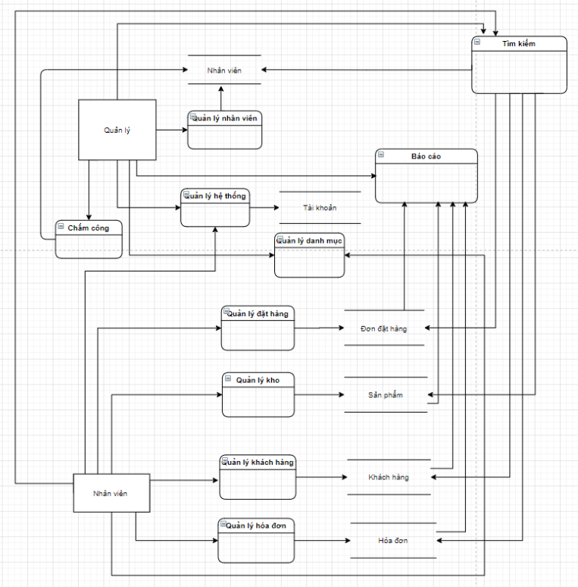

**b) DFD sơ đồ tổng quát từng chức năng.**

- Quản lí nhân viên:

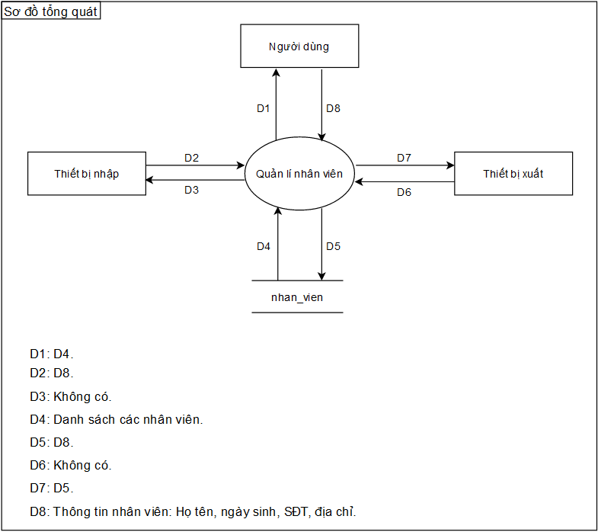

- Chấm công:

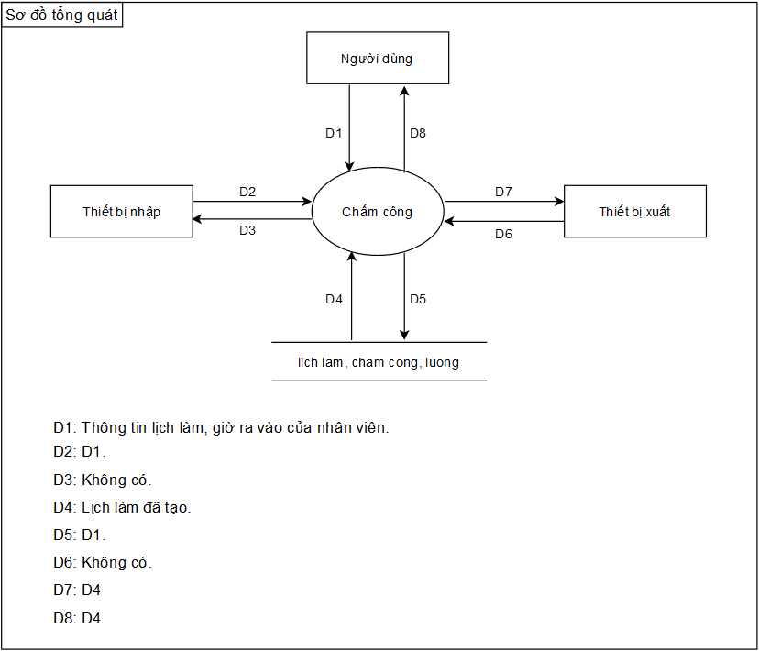

- Quản lí danh mục:

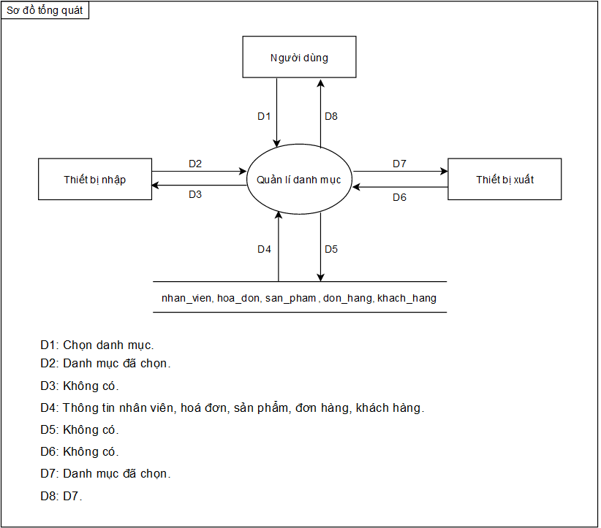

- Báo cáo:

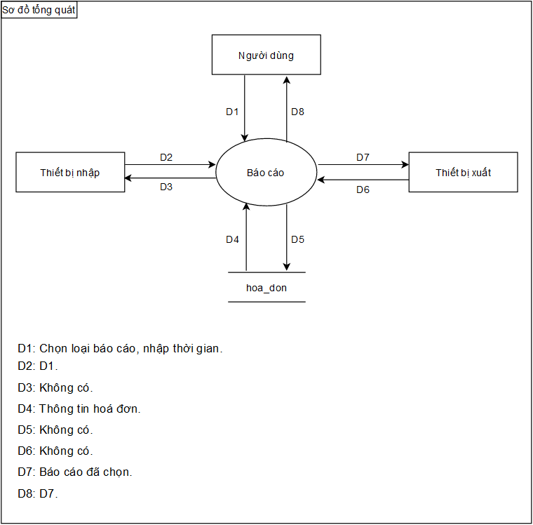

- Tìm kiếm:

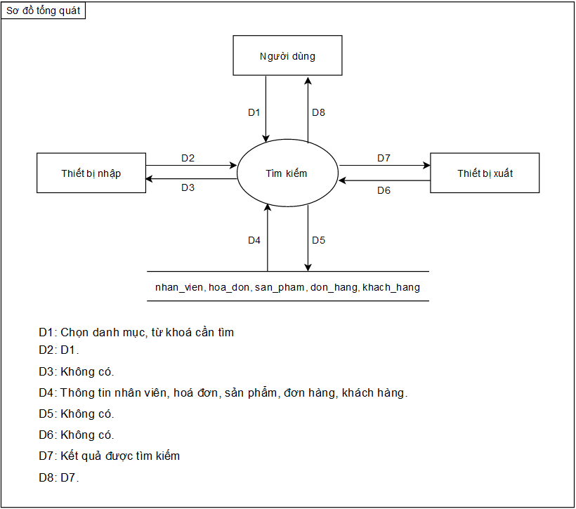

**-** Quản lí kho:

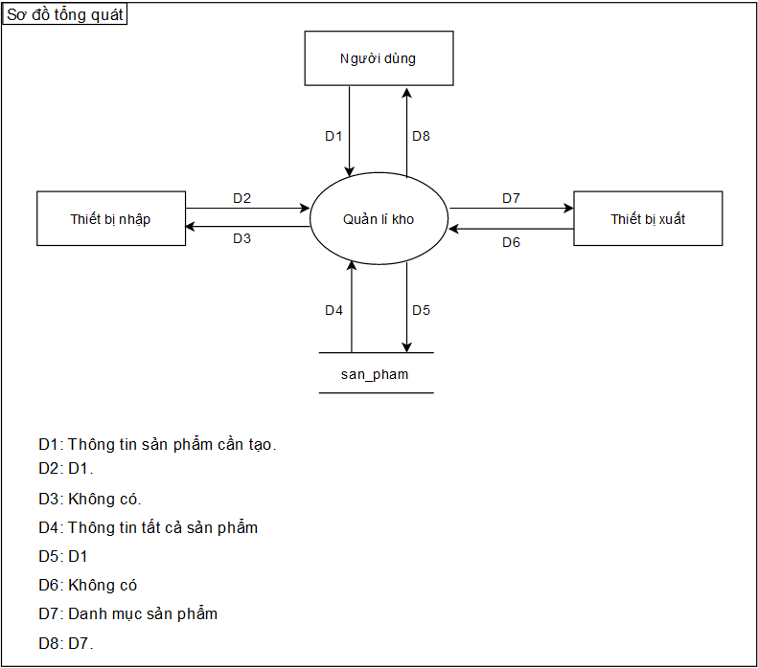

- Quản lí đặt hàng:

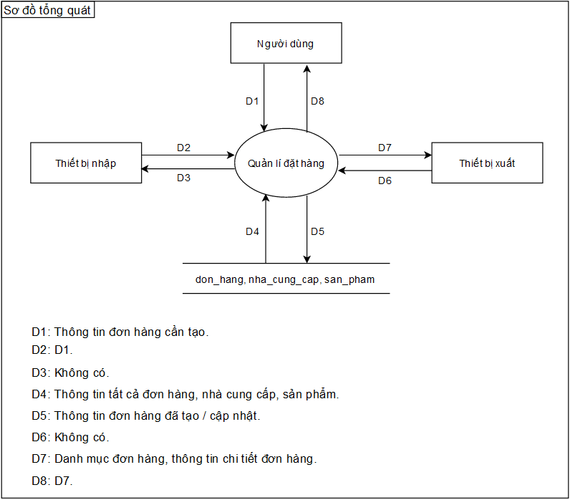

- Quản lí hóa đơn:

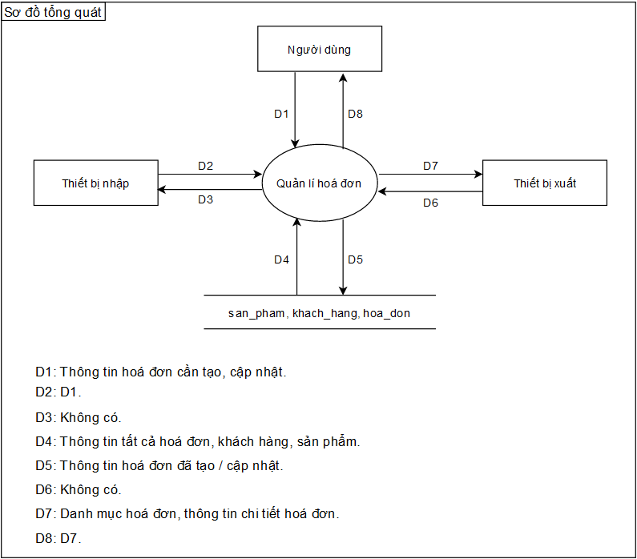

- Quản lí khách hàng:

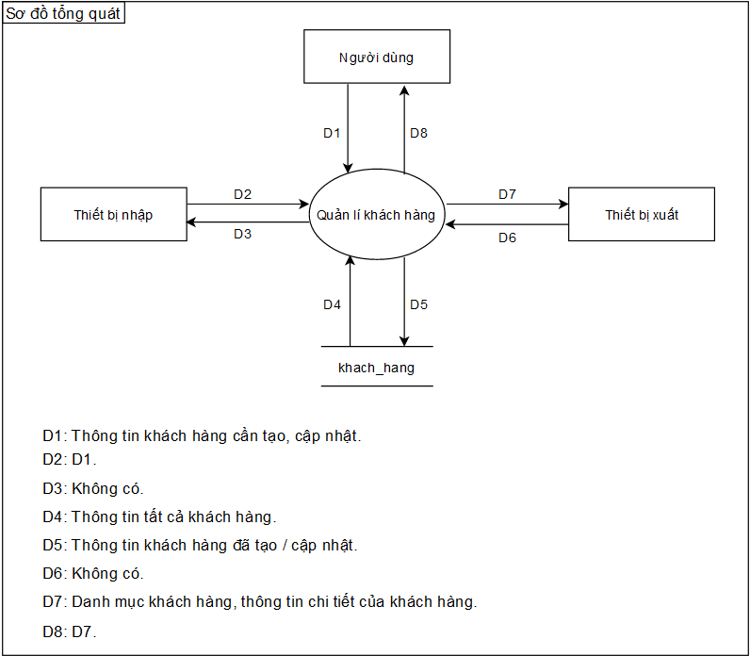

- Quản lí hệ thống:

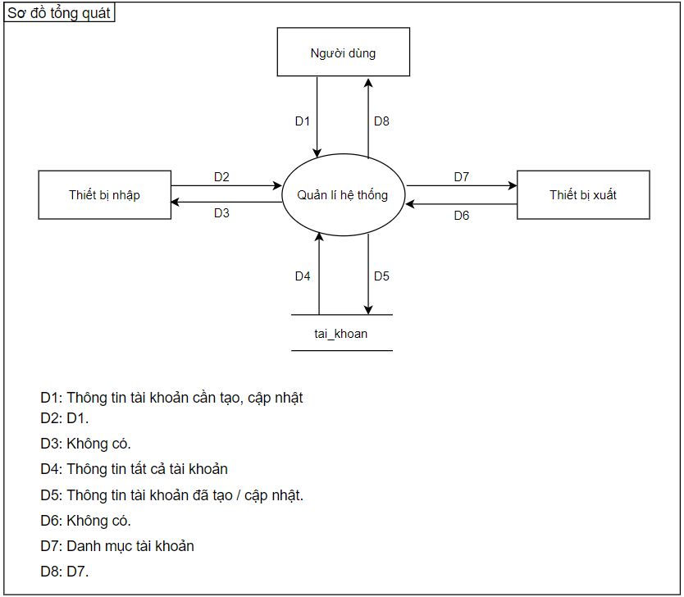

**c) Activity Diagram:**

**-** Quản lí nhân viên:

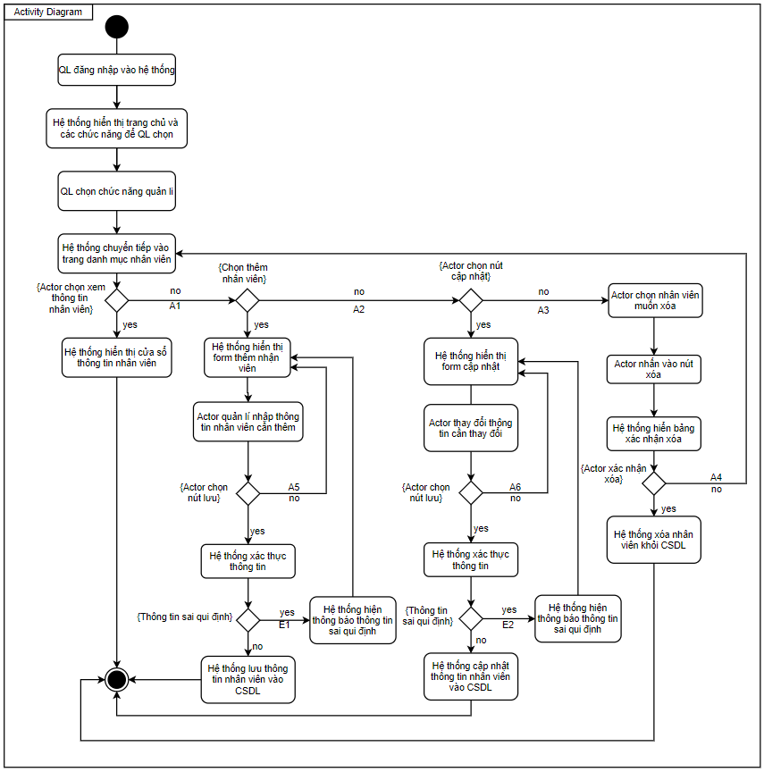

- Chấm công:

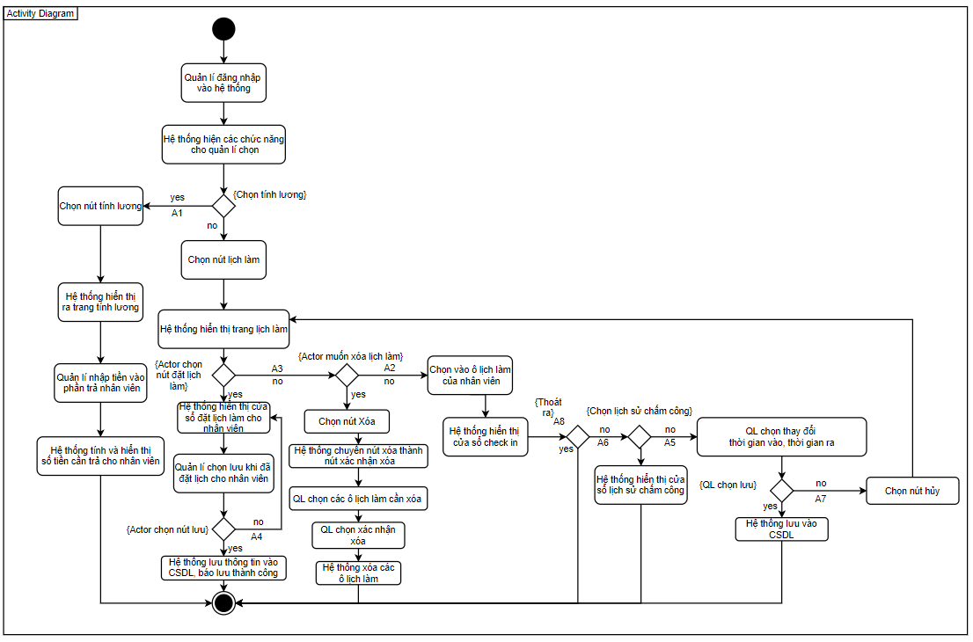

- Quản lí danh mục:

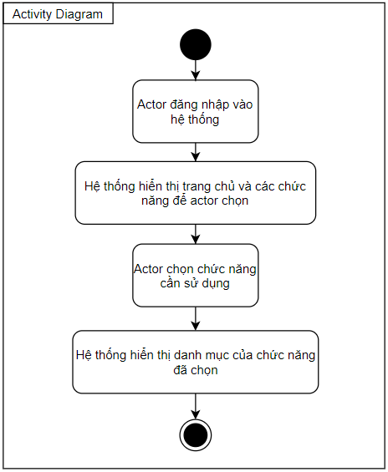

- Báo cáo:

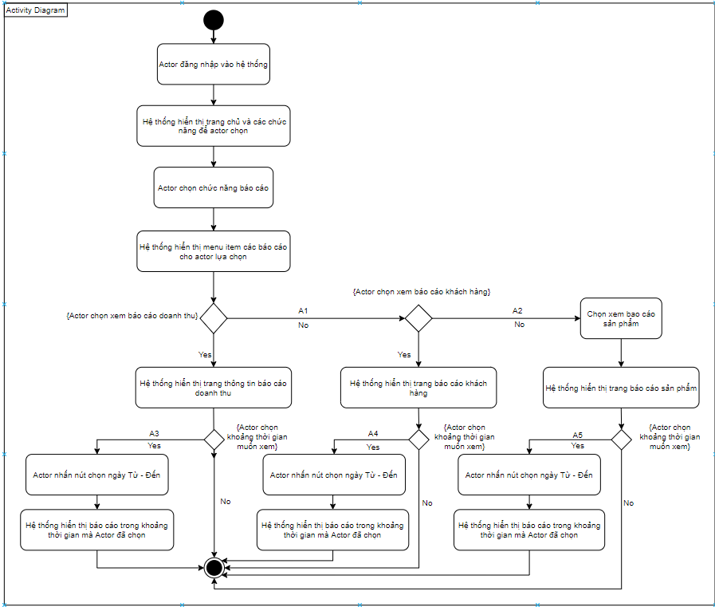

- Tìm kiếm:

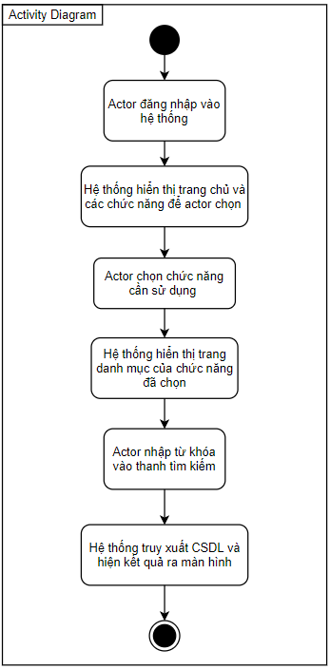

- Quản lí kho: 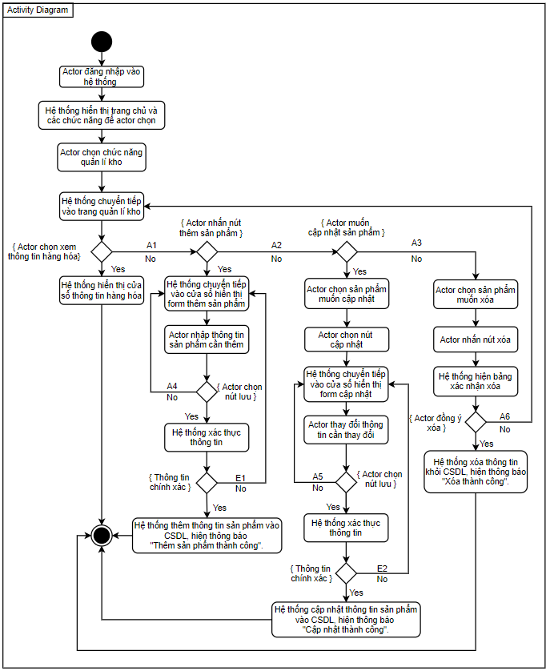

- Quản lí đặt hàng:

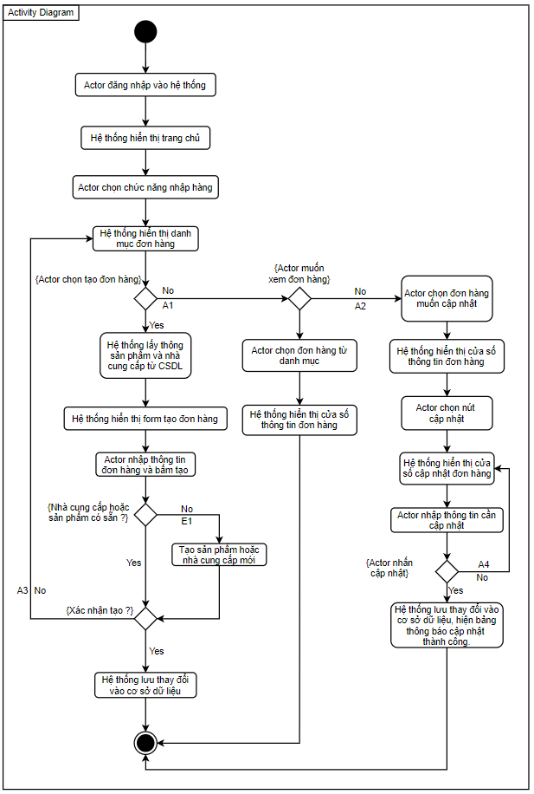

- Quản lí hóa đơn:

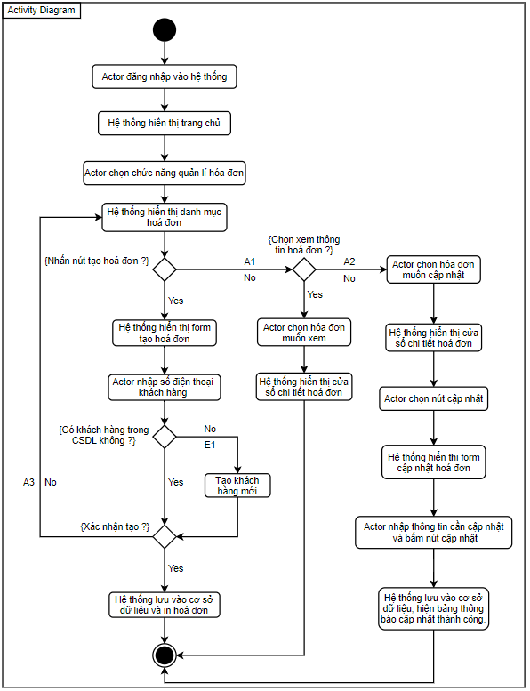

- Quản lí khách hàng:

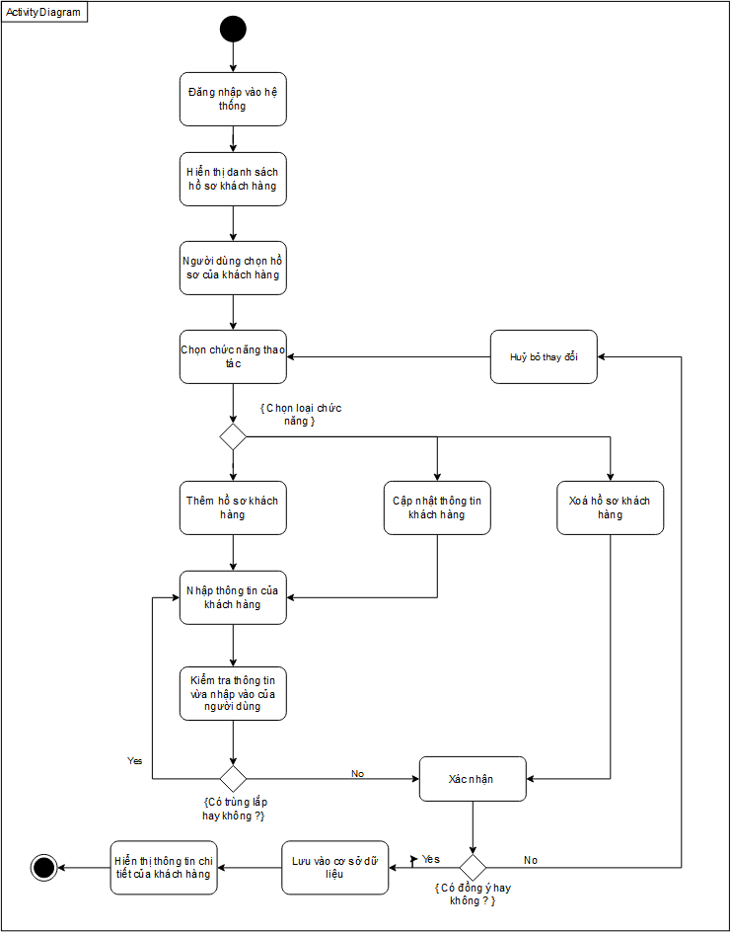

- Quản lí hệ thống:

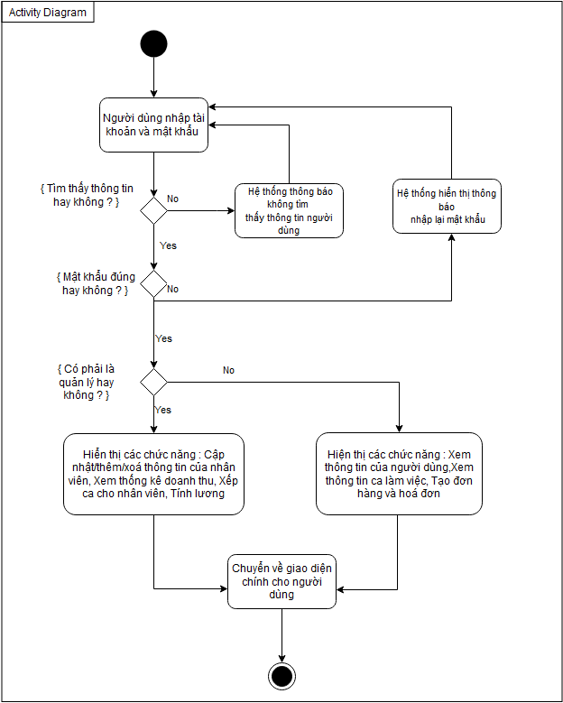

**d) ERD:**

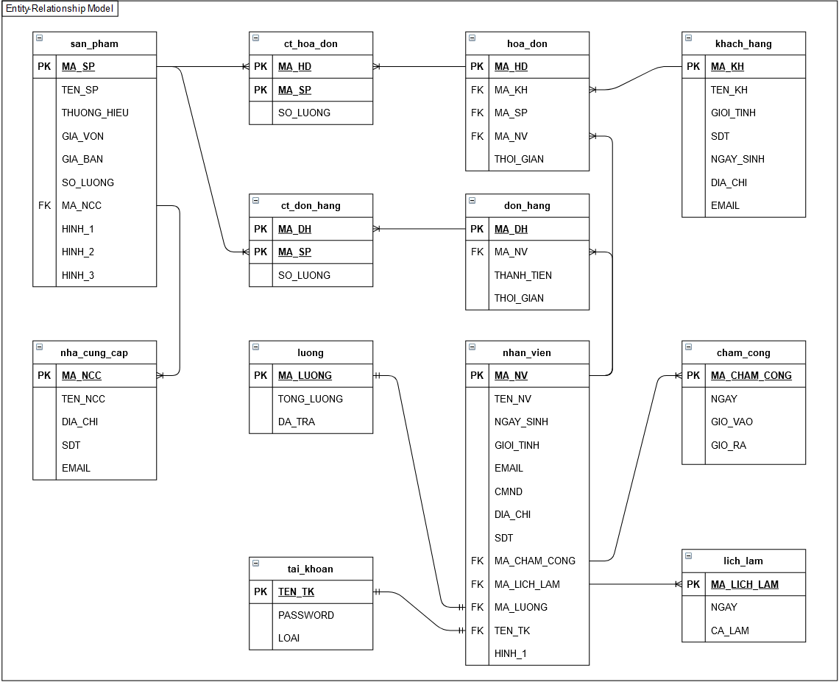

**e) UseCases:**

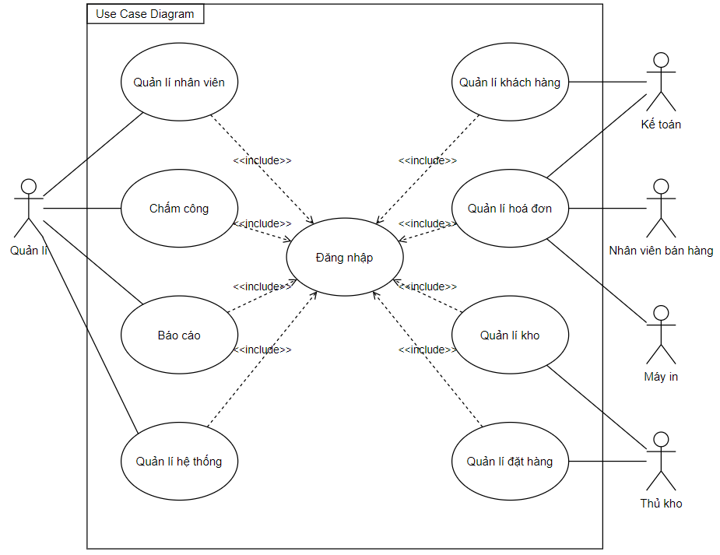

|  |  |  |
| --- | --- | --- |
| **Use Case Number:** | UC1 | |
| **Use Case Name:** | Quản lí nhân viên | |
| **Actor (s):** | Quản lí | |
| **Maturity:** | Focused | |
| **Summary:** | Theo dõi sự có mặt, thời gian làm việc, năng suất làm việc của nhân viên. | |
| **Basic Course of Events:** | **Actor Action** | **System Response** |
| 1. Actor đăng nhập vào hệ thống |  |
|  | 2. Hệ thống hiển thị trang chủ và các chức năng để actor chọn. |
| 3. Actor chọn chức năng quản lí nhân viên |  |
|  | 4. Hệ thống chuyển tiếp vào trang danh mục nhân viên, |
| 5. Actor chọn xem thông tin nhân viên. **A1, A2, A3.** |  |
|  | 6. Hệ thống hiển thị cửa sổ thông tin nhân viên. use case kết thúc tại đây. |
|  |  | |
| **Alternative Paths:** | **A1.** | |
| **Actor Action** | **System Response** |
| 1. Actor nhấn nút Thêm nhân viên |  |
|  | 2. Hệ thống hiển thị form thêm nhân viên. |
| 3. Actor quản lí nhập thông tin nhân viên cần thêm |  |
| 4. Actor chọn nút Lưu, **A5**. |  |
|  | 5. Hệ thống xác thực thông tin. **E1.** |
|  | 6. Hệ thống lưu thông tin nhân viên vào cơ sở dữ liệu, hiện thông báo "Thêm nhân viên thành công". use case kết thúc tại đây |
|  | |
| **A2.** | |
| **Actor Action** | **System Response** |
| 1. Actor chọn nút Cập nhật |  |
|  | 2. Hệ thống chuyển tiếp vào cửa sổ hiển thị form cập nhật |
| 3. Actor quản lí thay đổi thông tin cần thay đổi. |  |
| 4. Actor quản lí chọn nút Lưu. **A6.** |  |
|  | 4. Hệ thống xác thực thông tin. **E2.** |
|  | 5. Hệ thống cập nhật thông tin nhân viên vào cơ sở dữ liệu, hiện thông báo "Cập nhật thành công". use case kết thúc tại đây |
|  | |
| **A3.** | |
| **Actor Action** | **System Response** |
| 1. Actor chọn nhân viên muốn xóa |  |
| 2. Actor nhấn vào nút xóa |  |
|  | 3. Hệ thống hiện bảng xác nhận xóa |
| 4. Actor nhấn nút xác nhận xóa. **A4** |  |
|  | 5. Hệ thống xóa nhân viên khỏi CSDL. use case kết thúc tại đây |
|  | |
| **A4.** Actor nhấn nút hủy, quay về bước 4 basic course**.** | |
|  | |
| **A5**. Actor nhấn nút hủy, quay về bước 2 của A1. | |
|  | |
| **A6**. Actor nhấn nút hủy, quay về bước 2 của A2. | |
|  | |
| **Exception Paths:** | **E1.** Hệ thống hiện thông báo thông tin sai qui định. Quay về bước 2của A1 | |
| **E2.** Hệ thống hiện thông báo thông tin sai qui định. Quay về bước 2của A2 | |
| **Extension Points:** | None | |
| **Triggers:** | Actor muốn thêm nhân viên, xem thông tin nhân viên, cập nhật thông tin nhân viên | |
| **Assumptions:** | Actor có đủ quyền hạn. | |
| **Preconditions:** | Thông tin nhân viên đã được nhập vào cơ sở dữ liệu của hệ thống. | |
| **Post Conditions:** | Actor xem/thêm/cập nhật được thông tin nhân viên, sản phẩm bán được. | |
| **Reference: Business Rules:** | None | |
| **Author (s):** | Kim Long | |
| **Date:** | 19/11/2020 | |

|  |  |  |
| --- | --- | --- |
| **Use Case Number:** | UC2 | |
| **Use Case Name:** | Chấm công | |
| **Actor (s):** | Quản lí, Nhân viên, Máy quét vân tay | |
| **Maturity:** | Focused | |
| **Summary:** | Chấm công cho nhân viên dựa theo lịch làm của nhân viên | |
| **Basic Course of Events:** | **Actor action** | **System respone** |
| 1. Actor quản lí đăng nhập vào hệ thống |  |
|  | 2. Hệ thống hiển thị trang chủ và các chức năng để actor chọn. |
| 3. Actor chọn chức năng quản lí nhân viên |  |
|  | 4. Hệ thống chuyển tiếp vào trang danh mục nhân viên |
| 5. Actor chọn nút Lịch làm. **A1.** |  |
|  | 6. Hệ thống hiển thị trang lịch làm |
| 7. Actor chọn nút đặt lịch làm. **A2, A3.** |  |
|  | 8. Hệ thống hiển thị cửa sổ đặt lịch làm cho nhân viên |
| 9. Actor chọn ngày |  |
| 10. Actor chọn ca làm |  |
| 11. Actor chọn một hoặc nhiều nhân viên. |  |
| 12. Actor bấm nút Lưu. **A4.** |  |
|  | 13. Hệ thống lưu thông tin vào CSDL lịch làm. Use case kết thúc tại đây |
|  | |
| **Alternative Paths:** | **A1** |  |
| **Actor action** | **System respone** |
| 1. Actor chọn nút tính lương |  |
|  | 2. Hệ thống hiện ra trang tính lương |
| 3. Quản lí nhập tiền vào phần đã trả nhân viên |  |
|  | 4. Hệ thống tính và hiển thị số tiền còn cần trả và trạng thái. Use case kết thúc tại đây |
| **A2** | |
| **Actor action** | **System respone** |
| 1. Actor chọn vào ô lịch làm của nhân viên |  |
|  | 2. Hệ thống hiển thị cửa sổ check in, **A5, A6**, **A8** |
| **A3.** | |
| **Actor action** | **System respone** |
| 1. Actor chọn nút xóa |  |
|  | 2. Hệ thống chuyển nút xóa thành nút xác nhận xóa |
| 3. Actor chọn các ô lịch làm cần xóa |  |
| 4. Actor chọn nút xác nhận xóa. |  |
|  | 5. Hệ thống xóa các ô lịch làm đã chọn. Use case kết thúc. |
| **A4.** | |
| **Actor action** | **System respone** |
| 1. Actor chọn nút Hủy |  |
|  | 2. Quay về bước 8 |
| **A5.** |  |
| **Actor action** | **System respone** |
| 1. Actor thay đổi thời gian vào. |  |
| 2. Actor thay đổi thời gian ra |  |
| 3. Actor chọn nút lưu. **A7** |  |
|  | 4. Hệ thống lưu thông tin vào CSDL. Use case kết thúc. |
| **A6.** |  |
| **Actor action** | **System respone** |
| 1. Actor nhấn nút lịch sử chấm công |  |
|  | 2. Hệ thống hiển thị cửa sổ lịch sử check in, Use case kết thúc tại đây |
| **A7.** |  |
| **Actor action** | **System respone** |
| 1. Actor chọn nút hủy |  |
|  | 2. Quay về bảng lịch làm |
| **A8**. Actor chọn thoát kết thúc và không lưu gì vào CSDL | |
| **Exception Paths:** | None | |
| **Extension Points:** | None | |
| **Triggers:** | Quản lí có thể sửa ca làm (xóa, thêm hoặc chỉnh sửa) dựa theo giờ làm thực của nhân viên, tính lương, check in. | |
| **Assumptions:** | Actor có đủ quyền hạn | |
| **Preconditions:** | Quản lí cần phải đăng nhập để dùng chức năng này | |
| **Post Conditions:** | None | |
| **Reference: Business Rules:** | Chấm công vào 20 hàng tháng, ca làm tối thiểu 4 tiếng và tối đa 8 tiếng | |
| **Author (s):** | Kim Long | |
| **Date:** | 20/11/2020 | |

|  |  |  |
| --- | --- | --- |
| **Use Case Number:** | UC3 | |
| **Use Case Name:** | Quản lí danh mục | |
| **Actor (s):** | Quản lí | |
| **Maturity:** | Focused | |
| **Summary:** | Xem thông tin danh mục | |
| **Basic Course of Events:** | **Actor Action** | **System Response** |
| 1. Actor đăng nhập vào hệ thống |  |
|  | 2. Hệ thống hiển thị trang chủ và các chức năng để actor chọn. |
| 3. Actor chọn chức năng cần sử dụng (quản lí nhân viên, đơn đặt hàng, khách hàng, kho, hóa đơn, tài khoản ) |  |
|  | 4. Hệ thống hiển thị danh mục của chức năng đã chọn. use case kết thúc tại đây. |
|  |  | |
| **Alternative Paths:** | None | |
| **Exception Paths:** | None | |
| **Extension Points:** | None | |
| **Triggers:** | Actor muốn xem các danh mục | |
| **Assumptions:** | Actor có đủ quyền hạn. | |
| **Preconditions:** | Actor phải đăng nhập vào hệ thống | |
| **Post Conditions:** | Actor xem được thông tin danh mục mà mình chọn. | |
| **Reference: Business Rules:** | None | |
| **Author (s):** | Trung Tấn | |
| **Date:** | 24/11/2020 | |

|  |  |  |
| --- | --- | --- |
| **Use Case Number:** | UC4 | |
| **Use Case Name:** | Báo cáo | |
| **Actor (s):** | Quản lí | |
| **Maturity:** | Focused | |
| **Summary:** | Báo cáo các khoản chi thu, lợi nhuận, doanh thu của cửa hàng | |
| **Basic Course of Events:** | **Actor Action** | **System Response** |
| 1. Actor đăng nhập vào hệ thống |  |
|  | 2. Hệ thống hiển thị trang chủ và các chức năng để actor chọn. |
| 3. Actor chọn chức năng báo cáo |  |
|  | 4. Hệ thống hiển thị menu item các báo cáo cho actor lựa chọn |
| 5. Actor chọn xem báo cáo doanh thu. **A1, A2.** |  |
|  | 6. Hệ thống hiển thị trang thông tin báo cáo mà actor đã chọn. use case kết thúc tại đây. **A3.** |
|  |  |
| **Alternative Paths:** | **A1** | |
| **Actor Action** | **System Response** |
| 1. Actor chọn xem báo cáo khách hàng |  |
|  | 2. Hệ thống hiển thị trang báo cáo khách hàng, use case kết thúc tại đây. **A4.** |
|  | |
| **A2** | |
| **Actor Action** | **System Response** |
| 1. Actor chọn xem báo cáo sản phẩm |  |
|  | 2. Hệ thống hiển thị trang báo cáo sản phẩm, use case kết thúc tại đây. **A5.** |
|  | |
| **A3** |  |
| **Actor Action** | **System Response** |
| 1. Actor nhấn nút chọn ngày Từ - Đến |  |
|  | 2. Hệ thống hiển thị báo cáo trong khoảng thời gian mà Actor đã chọn. Use case kết thúc tại đây |
|  |  |
| **A4.** |  |
| **Actor Action** | **System Response** |
| 1. Actor nhấn nút chọn ngày Từ - Đến |  |
|  | 2. Hệ thống hiển thị báo cáo trong khoảng thời gian mà Actor đã chọn. Use case kết thúc tại đây |
|  |  |
| **A5.** |  |
| **Actor Action** | **System Response** |
| 1. Actor nhấn nút chọn ngày Từ - Đến |  |
|  | 2. Hệ thống hiển thị báo cáo trong khoảng thời gian mà Actor đã chọn. Use case kết thúc tại đây |
|  |  |
| **Exception Paths:** | None | |
| **Extension Points:** | None | |
| **Triggers:** | Actor muốn xem báo cáo | |
| **Assumptions:** | Actor có đủ quyền hạn. | |
| **Preconditions:** | Actor phải đăng nhập vào hệ thống. | |
| **Post Conditions:** | Actor xem được thông tin báo cáo. | |
| **Reference: Business Rules:** | None | |
| **Author (s):** | Trung Tấn | |
| **Date:** | 23/11/2020 | |

|  |  |  |
| --- | --- | --- |
| **Use Case Number:** | UC6 | |
| **Use Case Name:** | Quản lí kho | |
| **Actor (s):** | Nhân viên | |
| **Maturity:** | Focused | |
| **Summary:** | Xem thông tin hàng hoá trong kho, thêm / cập nhật / xóa chi tiết hàng hoá. | |
| **Basic Course of Events:** | **Actor Action** | **System Response** |
| 1. Actor đăng nhập vào hệ thống |  |
|  | 2. Hệ thống hiển thị trang chủ và các chức năng để actor chọn. |
| 3. Actor chọn chức năng quản lí kho |  |
|  | 4. Hệ thống chuyển tiếp vào trang quản lí kho |
| 5. Actor chọn xem thông tin hàng hóa. **A1, A2, A3** |  |
|  | 6. Hệ thống hiển thị cửa sổ thông tin hàng hóa, use case kết thúc tại đây. |
|  |  | |
| **Alternative Paths:** | **A1.** | |
| **Actor Action** | **System Response** |
| 1. Actor nhấn nút Thêm sản phẩm |  |
|  | 2. Hệ thống hiển thị form thêm sản phẩm |
| 3. Actor nhập thông tin sản phẩm cần thêm |  |
| 4. Actor chọn nút Lưu. **A4.** |  |
|  | 5. Hệ thống xác thực thông tin. **E1.** |
|  | 6. Hệ thống lưu thông tin sản phẩm vào cơ sở dữ liệu, hiện thông báo "Thêm sản phẩm thành công". Use case kết thúc tại đây. |
|  | |
| **A2.** | |
| **Actor Action** | **System Response** |
| 1. Actor chọn sản phẩm cần cập nhật. |  |
| 2. Actor chọn nút Cập nhật |  |
|  | 3. Hệ thống chuyển tiếp vào cửa sổ hiển thị form cập nhật |
| 4. Actor thay đổi thông tin cần thay đổi. |  |
| 5. Actor quản lí chọn nút Lưu. **A5.** |  |
|  | 6. Hệ thống xác thực thông tin. **E2.** |
|  | 7. Hệ thống cập nhật thông tin sản phẩm vào cơ sở dữ liệu, hiện thông báo "Cập nhật thành công". Use case kết thúc tại đây. |
| **A3.** | |
| **Actor Action** | **System Response** |
| 1. Actor chọn sản phầm cần xóa. |  |
| 2. Actor chọn nút Xóa |  |
|  | 3. Hệ thống hiển thị bảng xác nhận xóa |
| 4. Actor chọn nút đồng ý xóa, **A6.** |  |
|  | 5. Hệ thống xóa các sản phẩm khỏi CSDL, hiện thông báo "Xóa thành công". Use case kết thúc tại đây. |
|  | |
| **A4.** Actor nhấn vào nút Hủy, quay về bước 2 của A1. | |
|  | |
| **A5.** Actor nhấn vào nút Hủy, quay về bước 2 của A2. | |
|  | |
| **A6**. Actor không đồng ý xóa, quay về bước 4 basic course. | |
|  | |
| **Exception Paths:** | **E1.** Hệ thống hiện thông báo thông tin sai qui định, quay về bước 2của A1 | |
|  | |
| **E2.** Hệ thống hiện thông báo thông tin sai qui định, quay về bước 3 của A2 | |
|  | |
| **Extension Points:** | None | |
| **Triggers:** | Actor muốn thêm hàng hóa, xem thông tin hàng hóa, cập nhật chi tiết hàng hóa | |
| **Assumptions:** | Actor có đủ quyền hạn. | |
| **Preconditions:** | Thông tin hàng hóa đã được nhập vào cơ sở dữ liệu của hệ thống. | |
| **Post Conditions:** | Actor xem/thêm/cập nhật được thông tin hàng hóa. | |
| **Reference: Business Rules:** | None | |
| **Author (s):** | Mẫn Đạt | |
| **Date:** | 23/11/2020 | |

|  |  |  |
| --- | --- | --- |
| **Use Case Number:** | UC7 | |
| **Use Case Name:** | Quản lí đặt hàng | |
| **Actor (s):** | Thủ kho, máy in | |
| **Maturity:** | Focused | |
| **Summary:** | Chức năng để đặt hàng từ nhà cung cấp | |
| **Basic Course of Events:** | **Actor Action** | **System Response** |
| 1. Actor đăng nhập vào hệ thống |  |
|  | 2. Hệ thống hiển thị trang chủ và các chức năng để actor chọn. |
| 3. Actor chọn chức năng đặt hàng |  |
|  | 4. Hệ thống lấy thông tin từ cơ sở dữ liệu đơn hàng và chuyển tiếp vào trang danh mục đơn đặt hàng. |
| 5. Actor chọn tạo đơn hàng.**A1,A2** |  |
|  | 6. Hệ thống lấy thông tin sản phẩm và nhà cung cấp từ cơ sở dữ liệu |
|  | 7. Hệ thống hiển thị form tạo đơn hàng |
| 8. Actor nhập địa chỉ giao hàng, chọn nhà cung cấp, sản phẩm và số lượng sản phẩm, sau đó nhấn nút tạo **A3,** **E1** |  |
|  | 9. Hệ thống lưu vào cơ sở dữ liệu và hiển thị đơn đặt hàng vừa tạo. Use case kết thúc tại đây. |
|  |  | |
| **Alternative Paths:** | **A1.** | |
| **Actor Action** | **System Response** |
| 1. Actor chọn đơn hàng từ danh mục đơn hàng |  |
|  | 2. Hệ thống hiển thị cửa sổ thông tin đơn hàng. Use Case kết thúc tại đây |
|  | |
| **A2.** | |
| **Actor Action** | **System Response** |
| 1. Actor chọn đơn hàng từ danh mục đơn hàng |  |
|  | 2. Hệ thống hiển thị cửa sổ thông tin đơn hàng |
| 3. Actor bấm nút cập nhật |  |
|  | 4. Hệ thống hiển thị cửa sổ cập nhật |
| 5. Actor nhập thông tin sau đó bấm cập nhật |  |
|  | 6. Hệ thống lưu các thay đổi mới vào cơ sở dữ liệu, báo cập nhật thành công. Use case kết thúc tại đây |
|  | |
| **A3.** | |
| **Actor Action** | **System Response** |
| 1. Actor nhấn nút huỷ |  |
|  | 2. Quay về bước 4 |
|  |  | |
|  | **A4**. Actor chọn hủy, quay về bước 4 của A2. | |
| **Exception Paths:** | **E1:** Actor được nhập nhà cung cấp hoặc sản phẩm mới khi không có trong cở sở dữ liệu | |
| **Extension Points:** | None | |
| **Triggers:** | Actor muốn tạo đơn đặt hàng, cập nhật đơn hàng và xem đơn hàng | |
| **Assumptions:** | None | |
| **Preconditions:** | Actor đã đăng nhập và có đủ quyền sử dụng chức năng. | |
| **Post Conditions:** | None | |
| **Reference: Business Rules:** | None | |
| **Author (s):** | Âu Hải Huy | |
| **Date:** | 22-11-2020 | |

|  |  |  |
| --- | --- | --- |
| **Use Case Number:** | UC8 | |
| **Use Case Name:** | Quản lí hoá đơn | |
| **Actor (s):** | Nhân viên bán hàng, máy in | |
| **Maturity:** | Focused | |
| **Summary:** | Nhân viên có thể tạo hoá đơn bán hàng, xuất hoá đơn, xem và cập nhật thông tin hoá đơn | |
| **Basic Course of Events:** | **Actor Action** | **System Response** |
| 1. Nhân viên đăng nhập vào hệ thống |  |
|  | 2. Hệ thống hiển thị trang chủ và các chức năng để actor chọn. |
| 3. Actor chọn chức năng quản lí hoá đơn |  |
|  | 4. Hệ thống lấy thông tin từ cơ sở dữ liệu hoá đơn và hiển thị trang danh mục hoá đơn |
| 3. Nhân viên nhấn nút tạo hoá đơn **A1, A2** |  |
|  | 4. Hệ thống truy cập cơ sở dữ liệu sản phẩm hiển thị cửa sổ tạo hoá đơn |
| 5. Nhân viên nhập SĐT khách hàng |  |
|  | 6. Hệ thống tìm khách hàng bằng SĐT trong cơ sở dữ liệu, sau đó hiển thị tên và địa chỉ khách hàng. **E1** |
| 7. Nhân viên chọn sản phẩm và nhập số lượng |  |
| 8. Nhân viên nhấn nút tạo. **A3** |  |
|  | 9. Hệ thống lưu hoá đơn vào cơ sở dữ liệu và in hoá đơn qua máy in, use case kết thúc tại đây. |
|  |  | |
| **Alternative Paths:** | **A1.** | |
| **Actor Action** | **System Response** |
| 1. Actor chọn hoá đơn từ danh mục hoá đơn |  |
|  | 2. Hệ thống hiển thị chi tiết hoá đơn vừa chọn. Use case kết thúc tại đây |
|  | |
| **A2.** | |
| **Actor Action** | **System Response** |
| 1. Actor chọn hoá đơn từ danh mục hoá đơn |  |
|  | 2. Hệ thống hiển thị chi tiết hoá đơn vừa chọn |
| 3. Actor chọn nút cập nhật |  |
|  | 4. Hệ thống hiển thị cửa sổ cập nhật |
| 5. Actor nhập thông tin mới và bấm cập nhật |  |
|  | 6. Hệ thống lưu vào cơ sở dữ liệu và báo cập nhật thành công, use case kết thúc tại đây. |
|  | |
| **A3.** | |
| **Actor Action** | **System Response** |
| 1. Actor nhấn nút huỷ |  |
|  | 2. Quay về bước 4 |
|  |  | |
| **Exception Paths:** | **E1.** | |
| **Actor Action** | **System Response** |
|  | 1. Hệ thống không tìm được khách hàng trong cơ sở dữ liệu |
| 2. Actor nhập tên và địa chỉ khách hàng |  |
|  | 3. Sau khi hoá đơn tạo thành công hệ thống tự lưu khách hàng mới vào cơ sở dữ liệu. |
| **Extension Points:** | None | |
| **Triggers:** | Actor muốn tạo hoá đơn bán hàng, xem hoặc cập nhật hoá đơn | |
| **Assumptions:** | None | |
| **Preconditions:** | Actor đã đăng nhập và có quyền sử dụng chức năng | |
| **Post Conditions:** | None | |
| **Reference: Business Rules:** | None | |
| **Author (s):** | Âu Hải Huy | |
| **Date:** | 22-11-2020 | |

|  |  |  |
| --- | --- | --- |
| **Use Case Number:** | UC9 | |
| **Use Case Name:** | Quản lí khách hàng | |
| **Actor (s):** | Kế toán | |
| **Maturity:** | Focused | |
| **Summary:** | Tạo tài khoản, tìm kiếm, xem, cập nhật thông tin tài khoản. | |
| **Basic Course of Events:** | Actor Action | System Response |
| 1. Đăng nhập vào hệ thống. |  |
|  | 2. Hệ thống hiển thị giao diện chính để người dùng chọn chức năng. |
| 3. Chức năng sẽ bắt đầu khi người dùng chọn vào mục quản lí khách hàng. |  |
|  | 4. Hệ thống sẽ hiện thị danh sách các hồ sơ của khách hàng đã từng mua hàng. |
| 5.Nhấn vào hồ sơ cần xem thông tin. |  |
|  | 6. Hệ thống hiển thị form để chọn chức năng thao tác. **A1, A2, A3**. |
|  | 7. Hiển thị lại thông báo cho hệ thống. |
|  |  | |
| **Alternative Paths:** | **A1** | |
| Actor Action | System Response |
| 1. Nhân viên bấm nút “+khách hàng” |  |
|  | 2. Hệ thống hiển thị form tạo tài khoản |
| 3. Nhân viên sẽ nhập thông tin tài khoản của khách hàng cần đăng kí vào form đăng kí tài khoản. |  |
|  | 4. Hệ thống sẽ kiểm tra thông tin tài khoản có bị trùng với các thông tin của tài khoản khác **E1**. |
| 5. Nhân viên sẽ chọn nút lưu. **E2** |  |
|  | 6. Hệ thống sẽ quay lại bước 4 của Basic Course of Events và lưu vào cơ sở dữ liệu. |
|  | |
| **A2** | |
| Actor Action | System Response |
| 1. Nhân viên chọn vào hồ sơ khách hàng cần cập nhật sau đó nhấn nút cập nhật. |  |
|  | 2. Hệ thống hiển thị form thông tin khách hàng. |
| 3. Nhân viên điền các thông tin cần thay đổi. |  |
| 4. Nhân viên chọn nút lưu. **E2** |  |
|  | 5. Hệ thống lưu các thay đổi trong cơ sở dữ liệu. |
|  | |
| **A3** | |
| Actor Action | System Response |
| 1.Người dùng chọn vào nút “Xoá” |  |
|  | 2. Hiển thị form để xác nhận việc xoá hồ sơ khách hàng. |
| 3. Người dùng nhấn nút xác nhận. |  |
|  | 4. Hiện thị thông báo xoá thành công. |
|  |  | |
| **Exception Paths:** | **E1**. Nếu hệ thống kiểm tra thông tin bị trùng thông tin tài khoản trước đó, trả về bước 1 của **A1**. | |
|  | **E2**. Hệ thống hiển thị thông báo xác nhận những thay đổi cho người dùng nếu người dùng chọn không thì hệ thống sẽ trả về màn hình danh sách hồ sơ khách hàng. | |
| **Extension Points:** | None | |
| **Triggers:** | Kế toán muốn tạo hồ sơ khách hàng hoặc cập nhật thông tin hồ sơ khách hàng. | |
| **Assumptions:** | Thông tin hồ sơ của khách hàng đã được lưu trong CSDL | |
| **Preconditions:** | Actor phải có đủ quyền sử dụng chức năng. | |
| **Post Conditions:** | None | |
| **Reference: Business Rules:** | None | |
| **Author (s):** | Phạm Huy | |
| **Date:** | 24-11-2020 | |

|  |  |  |
| --- | --- | --- |
| **Use Case Number:** | UC10 | |
| **Use Case Name:** | Quản lí hệ thống | |
| **Actor (s):** | Nhân viên, quản lí | |
| **Maturity:** | Focused | |
| **Summary:** | Tất cả người dùng sẽ đăng nhập vào Hệ thống. Chọn vào loại tài khoản ví dụ như Là nhân viên hay quản lí. | |
| **Basic Course of Events:** | Actor Action | System Response |
| 1. Actor nhập username và mật khẩu vào . |  |
|  | 2. Hệ thống sẽ lấy username và password từ cơ sở dữ liệu để kiểm tra và bắt đầu chức năng. **A1, A2, E1, E2** |
|  | 3. Hệ thống đưa ra các chức năng người dùng có thể sử dụng dựa theo loại người dùng. |
|  | 4. Hệ thống sẽ trả về màn hình giao diện chính cho ngừơi dùng. |
|  |  | |
| **Alternative Paths:** | **A1** | |
| Actor Action | System Response |
| 1. Đăng nhập vào hệ thống. |  |
|  | 2. Hệ thống sẽ kiểm tra thông tin của tài khoản và loại nhân viên. |
|  | 3. Hệ thống hiển thị giao diện chính cho người dùng. |
| 4. Quản lí chọn vào đăng kí tài khoản. |  |
| 5. Quản lí nhập thông tin cho tài khoản cần tạo. |  |
|  | 6. Hệ thống kiểm tra thông tin nhập vào, lưu vào cơ sở dữ liệu và thông báo lại cho người dùng đăng kí tài khoản thành công. |
|  | |
| **A2** | |
| Actor Action | System Response |
| 1. Người dùng chọn vào mục thông tin cá nhân. |  |
|  | 2. Hệ thống hiển thị thông tin cá nhân cho người dùng. |
| 3. Người dùng nhập thông tin cần chỉnh sửa sau đó bấm nút lưu. |  |
|  | 4. Hệ thống kiểm tra và lưu vào cơ sở dữ liệu. |
|  | 5. Hệ thống hiển thị thông báo cho người dùng và trở về giao diện chính. |
|  |  | |
| **Exception Paths:** | **E1**. Nếu hệ thống không thể tìm thông tin về username trong cơ sở dữ liệu , Hệ thống sẽ thông báo lại cho người dùng không tìm thấy thông tin và trở lại màn hình đăng nhập. Về vấn đề kiểm tra username , Không bị giới hạn về số lần trong việc cố gắn đăng nhập vào hệ thống. | |
| **E2**. Nếu hệ thống tìm thấy được username trong cơ sở dữ liệu nhưng người dùng nhập mật khẩu không trùng khớp với mật khẩu trong cơ sở dữ liệu thì hệ thống sẽ hiển thị thông báo mật khẩu không đúng và trả lại màn hình đăng nhập. và không bị giới hạn số lần đăng nhập sai. | |
| **E3**. Chỉ có loại tài khoản là quản lí thì sau khi đăng nhập vào có thể tạo tài khoản cho nhân viên. | |
|  |  | |
| **Extension Points:** | None | |
| **Triggers:** | Người dùng muốn đăng nhập | |
| **Assumptions:** | Tài khoản người dùng có trong cơ sở dữ liệu | |
| **Preconditions:** | Nếu người đang bật hệ thống nhưng không có thao tác với hệ thống trong thời gian nhất định thì hệ thống sẽ chuyển sang giao diện đăng nhập hoặc chờ. | |
| **Post Conditions:** | None | |
| **Reference: Business Rules:** | None | |
| **Author (s):** | Phạm Huy | |
| **Date:** | 24-11-2020 | |

**7. Các Bảng Thiết Kế Phần Mềm:**

**a) Giao diện:**

**- Quản lí nhân viên:**

**+** Thêm nhân viên:

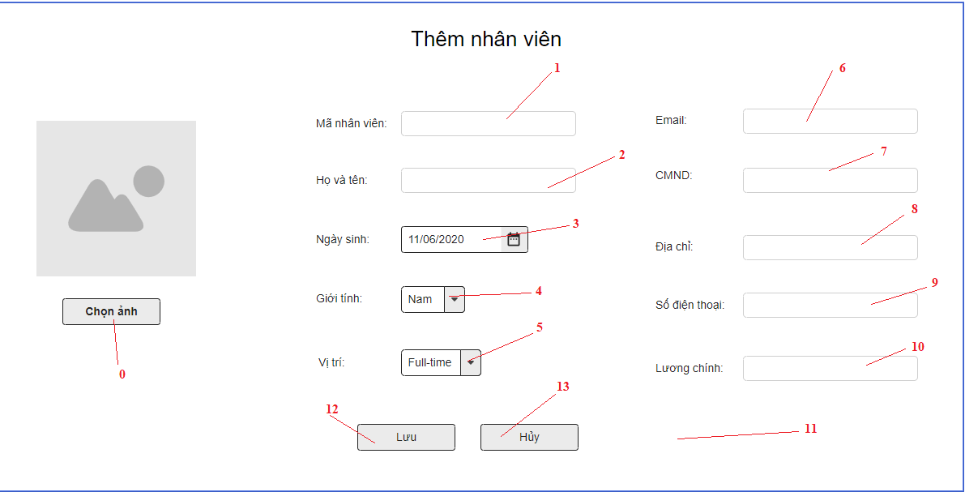

|  |  |  |  |
| --- | --- | --- | --- |
| **Danh sách các biến cố** | | | |
| **STT** | **Điều kiện kích hoạt** | **Xử lí** | **Ghi chú** |
| 0 | Chọn hình ảnh | Hiển thị cửa sổ chọn hình ảnh từ máy tính |  |
| 1 | Chọn mã nhân viên | Trỏ chuột vào mã nhân viên |  |
| 2 | Chọn họ và tên | Trỏ chuột vào họ và tên |  |
| 3 | Chọn nút thời gian | Hiện bảng thời gian |  |
| 4 | Chọn nút giới tính | Hiện bảng giới tính |  |
| 5 | Chọn nút vị trí | Hiện bảng vị trí |  |
| 6 | Chọn email | Trỏ chuột vào email |  |
| 7 | Chọn CMND | Trỏ chuột vào CMND |  |
| 8 | Chọn địa chỉ | Trỏ chuột vào địa chỉ |  |
| 9 | Chọn số điện thoại | Trỏ chuột vào số điện thoại |  |
| 10 | Chọn lương chính | Trỏ chuột vào lương chính |  |
| 11 | Khởi động màn hình | Hiện form thêm nhân viên |  |
| 12 | Chọn lưu | Lưu thông tin vào cơ sở dữ liệu |  |
| 13 | Chọn hủy | Huỷ bỏ các thay đổi, quay trở về trang trước |  |

|  |  |  |  |  |  |  |
| --- | --- | --- | --- | --- | --- | --- |
| **Danh sách các thành phần của giao diện** | | | | | | |
| **STT** | **Tên** | **Kiểu** | **Ý nghĩa** | **Miền giá trị** | **Giá trị mặc định** | **Ghi chú** |
| 1 | LB_TieuDe | Label | Hiển thị tiêu đề |  |  |  |
| 2 | LB_Manhanvien | Label | Hiển thị tiêu đề Mã nhân viên |  |  | mã nhân viên (tự động) |
| 3 | LB_Hovaten | Label | Hiển thị tiêu đề họ và tên |  |  |  |
| 4 | LB_Ngaysinh | Label | Hiển thị tiêu đề ngày sinh |  |  |  |
| 5 | LB_Gioitinh | Label | Hiển thị tiêu đề giới tính |  |  |  |
| 6 | LB_Vitri | Label | Hiển thị tiêu đề vị trí |  |  |  |
| 7 | LB_Email | Label | Hiển thị tiêu đề email |  |  |  |
| 8 | LB_CMND | Label | Hiển thị tiêu đề CMND |  |  |  |
| 9 | LB_Diachi | Label | Hiển thị tiêu đề Địa chỉ |  |  |  |
| 10 | LB_Sodienthoai | Label | Hiển thị tiêu đề Số điện thoại |  |  |  |
| 11 | LB_Luongchinh | Label | Hiển thị tiêu đề Lương chính |  |  |  |
| 12 | Bt_chonanh | Button | Chọn ảnh |  |  |  |
| 13 | Bt_luu | Button | Lưu vào CSDL |  |  |  |
| 14 | Bt_huy | Button | Hủy |  |  |  |
| 15 | Cbb_ngaysinh | Combobox | Ngày sinh |  |  |  |
| 16 | Cbb_gioitinh | Combobox | Giới tính |  |  |  |
| 17 | Cbb_vitri | Combobox | Vị trí |  |  |  |
| 18 | Tf_Manhanvien | TextField | Nhập Mã nhân viên |  |  |  |
| 19 | Tf_Hovaten | TextField | Nhập tiêu đề họ và tên |  |  |  |
| 20 | Tf_Email | TextField | Nhập tiêu đề email |  |  |  |
| 21 | Tf_CMND | TextField | Nhập tiêu đề CMND |  |  |  |
| 22 | Tf_Diachi | TextField | Nhập tiêu đề Địa chỉ |  |  |  |
| 23 | Tf_Sodienthoai | TextField | Nhập tiêu đề Số điện thoại |  |  |  |
| 24 | Tf_Luongchinh | TextField | Nhập tiêu đề Lương chính |  |  |  |

**+** Xem thông tin nhân viên:



|  |  |  |  |
| --- | --- | --- | --- |
| **Danh sách các biến cố** | | | |
| **STT** | **Điều kiện kích hoạt** | **Xử lí** | **Ghi chú** |
| 1 | Khởi động cập nhật nhân viên | Hiện form hồ sơ nhân viên (cập nhật nhân viên) |  |
| 2 | Chọn button Hủy | Hủy và thoát ra không lưu vào CSDL |  |

|  |  |  |  |  |  |  |
| --- | --- | --- | --- | --- | --- | --- |
| **Danh sách thành phần trong giao diện** | | | | | | |
| **STT** | **Tên** | **Kiểu** | **Ý nghĩa** | **Miền giá trị** | **Giá trị mặc định** | **Ghi chú** |
| 1 | Lb_TieuDeCNNV | Label | Hiển thị tiêu đề trang |  |  |  |
| 2 | TextField_MANV | Text Field | Hiện mã khách hàng  (đã được cấp động khi đã tạo hồ sơ KH) |  |  |  |
| 3 | RadioBt_GioiTinh | Combobox | Chọn giới tính |  |  |  |
| 4 | Tf_PhoneNumber | Text Field | Điền số điện thoại (chỉ được điền số) |  |  |  |
| 5 | Cbb_Date | Combobox | Chọn ngày sinh |  |  |  |
| 6 | Tf_Address | Text Field | Nhập địa chỉ |  |  |  |
| 7 | Tf_Email | Text Field | Nhập địa chỉ email |  |  | [abcd@gmai.com](mailto:abcd@gmai.com) |
| 8 | Lb_MaKH | Label | Hiển thị nhãn Mã nhân viên |  |  |  |
| 9 | Lb_TenNV | Label | Hiển thị nhãn Tên Nhân viên |  |  |  |
| 10 | Lb_GioiTinh | Label | Hiển thị nhãn Giới tính |  |  |  |
| 11 | Lb_PhoneNumber | Label | Hiển thị nhãn Điện thoại |  |  |  |
| 12 | Lb_NgaySinh | Label | Hiển thị nhãn Ngày sinh |  |  |  |
| 13 | Lb_Address | Label | Hiển thị nhãn Địa chỉ |  |  |  |
| 14 | Lb_Email | Label | Hiển thị nhãn Email |  |  |  |
| 15 | Tf_Luongchinh | Text Field | Nhập Lương chính |  |  |  |
| 16 | Tf_ViTri | Combobox | Chọn Vị trí |  |  |  |
| 17 | Lb_Vitri | Label | Hiện thị nhãn Vị trí |  |  |  |
| 18 | Lb_luongchinh | Label | Hiển thị nhãn Lương chính |  |  |  |
| 19 | Tf_hoten | Text Field | Nhập họ và tên nhân viên |  |  |  |
| 20 | Btn_capnhat | Button | Cập nhật thông tin |  |  |  |
| 21 | Btn_huy | Button | huỷ những thông tin vừa nhập |  |  |  |

- Cập nhật thông tin nhân viên:



|  |  |  |  |
| --- | --- | --- | --- |
| **Danh sách các biến cố** | | | |
| **STT** | **Điều kiện kích hoạt** | **Xử lí** | **Ghi chú** |
| 1 | Khởi động cập nhật nhân viên | Hiện form hồ sơ nhân viên (cập nhật nhân viên) |  |
| 2 | Chọn button Cập nhật | Lưu thông tin hồ sơ khách hàng vào CSDL |  |
| 3 | Chọn button Hủy | Hủy và thoát ra không lưu vào CSDL |  |
| 4 | Chọn nút Ảnh | Cập nhật ảnh mới vào CSDL |  |
| 5 | Nhập thông tin cần thay đổi | Cập nhật thông tin mới vào CSDL |  |

|  |  |  |  |  |  |  |
| --- | --- | --- | --- | --- | --- | --- |
| **Danh sách thành phần trong giao diện** | | | | | | |
| STT | Tên | Kiểu | Ý nghĩa | Miền giá trị | Giá trị mặc định | Ghi chú |
| 1 | Lb_TieuDeCNNV | Label | Hiển thị tiêu đề trang |  |  |  |
| 2 | TextField_MANV | Text Field | Hiện mã khách hàng  (đã được cấp động khi đã tạo hồ sơ KH) |  |  |  |
| 3 | RadioBt_GioiTinh | Combobox | Chọn giới tính |  |  |  |
| 4 | Tf_PhoneNumber | Text Field | Điền số điện thoại |  |  |  |
| 5 | Cbb_Date | Combobox | Chọn ngày sinh |  |  |  |
| 6 | Tf_Address | Text Field | Nhập địa chỉ |  |  |  |
| 7 | Tf_Email | Text Field | Nhập địa chỉ email |  |  | [abcd@gmai.com](mailto:abcd@gmai.com) |
| 8 | Lb_MaKH | Label | Hiển thị nhãn Mã nhân viên |  |  |  |
| 9 | Lb_TenNV | Label | Hiển thị nhãn Tên Nhân viên |  |  |  |
| 10 | Lb_GioiTinh | Label | Hiển thị nhãn Giới tính |  |  |  |
| 11 | Lb_PhoneNumber | Label | Hiển thị nhãn Điện thoại |  |  |  |
| 12 | Lb_NgaySinh | Label | Hiển thị nhãn Ngày sinh |  |  |  |
| 13 | Lb_Address | Label | Hiển thị nhãn Địa chỉ |  |  |  |
| 14 | Lb_Email | Label | Hiển thị nhãn Email |  |  |  |
| 15 | Tf_Luongchinh | Text Field | Nhập Lương chính |  |  |  |
| 16 | Tf_ViTri | Combobox | Chọn Vị trí |  |  |  |
| 17 | Lb_Vitri | Label | Hiện thị nhãn Vị trí |  |  |  |
| 18 | Lb_luongchinh | Label | Hiển thị nhãn Lương chính |  |  |  |
| 19 | Tf_hoten | Text Field | Nhập họ và tên nhân viên |  |  |  |
| 20 | Btn_capnhat | Button | Cập nhật thông tin |  |  |  |
| 21 | Btn_huy | Button | huỷ những thông tin vừa nhập |  |  |  |

**- Chấm công:**

+ Đặt lịch làm việc:

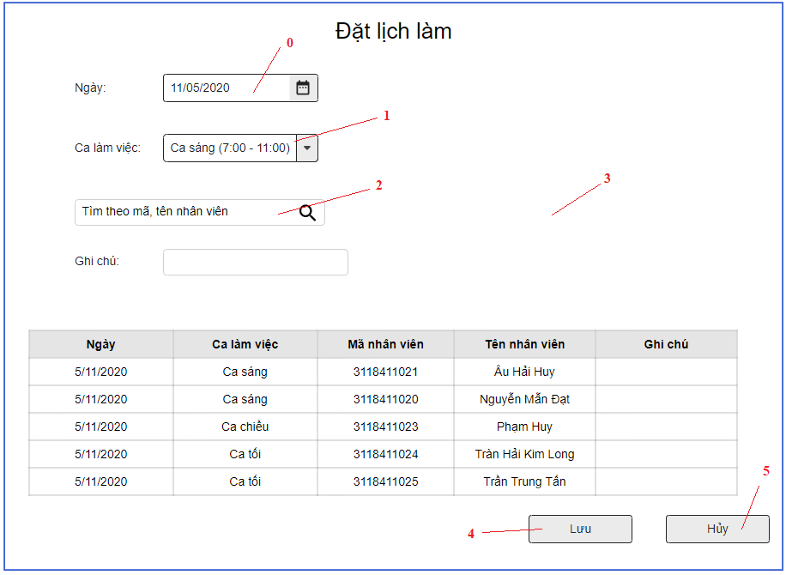

|  |  |  |  |
| --- | --- | --- | --- |
| **Danh sách các biến cố** | | | |
| **STT** | **Điều kiện kích hoạt** | **Xử lí** | **Ghi chú** |
| 0 | Chọn nút đổi thời gian | Hiển bảng ngày/tháng/năm |  |
| 1 | Chọn nút đổi ca | Hiện bảng Ca làm việc |  |
| 2 | Nhập thông tin tìm kiếm nhân viên | Truy vấn thông tin tìm kiếm CSDL Nếu không hợp lệ sẽ xuất ra thông báo Xuất ra danh sách thông tin liên quan đến tìm kiếm |  |
| 3 | Khởi động màn hình | Hiện trang đăng ký lịch |  |
| 4 | Chọn nút lưu | Lưu thông tin ca làm của nhân viên vào CSDL |  |
| 5 | Chọn nút Hủy | Huỷ bỏ các thay đổi, quay trở về trang trước |  |

|  |  |  |  |  |  |  |
| --- | --- | --- | --- | --- | --- | --- |
| **Danh sách các thành phần giao diện** | | | | | | |
| **STT** | **Tên** | **Kiểu** | **Ý nghĩa** | **Miền giá trị** | **Giá trị mặc định** | **Ghi chú** |
| 1 | Lb_Tieude | Label | Hiển bảng tiêu đề |  |  |  |
| 2 | Lb_Ngày | Label | Tiều đề ngày |  |  |  |
| 3 | Dp_Ngày | Date Picker | Chọn ngày làm việc |  |  |  |
| 4 | Lb_Ca làm việc | Label | Tiêu đề Ca làm việc |  |  |  |
| 5 | Dp_Calamviec | Date Picker | Chọn ca làm việc |  |  |  |
| 6 | Tf_SearchNV | Text Field | Nhập thông tin tìm kiếm |  |  |  |
| 7 | Lb_Ghi chú | Label | Tiều đề Ghi chú |  |  |  |
| 8 | Tf_Ghichu | Text Field | Nhập ghi chú |  |  |  |
| 9 | Bt_Lưu | Button | Lưu lịch làm |  |  |  |
| 10 | Bt_Hủy | Button | Hủy lịch làm |  |  |  |

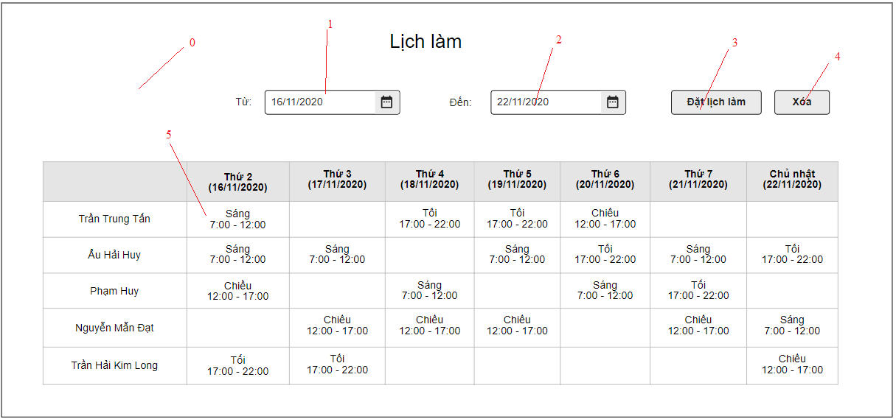

|  |  |  |  |
| --- | --- | --- | --- |
| **Danh sách biến cố** | | | |
| **STT** | **Điều kiện kích hoạt** | **Xử lí** | **Ghi chú** |
| 0 | Khởi động màn hình | Đọc lịch làm của nhân viên |  |
| 1 | Chọn nút đổi thời gian | Hiện bảng đổi thời gian |  |
| 2 | Chọn nút đổi thời gian | Hiện bảng đổi thời gian |  |
| 3 | Chọn nút đặt lịch làm | Hiền trang đăng ký lịch |  |
| 4 | Chọn nút xóa | Hiện bảng xác nhận  Nếu đồng ý thì xóa nhân viên |  |
| 5 | Chọn lịch làm nhân viên | Hiện cửa sổ check in |  |

|  |  |  |  |  |  |  |
| --- | --- | --- | --- | --- | --- | --- |
| **Danh sách các thành phần giao diện** | | | | | | |
| **STT** | **Tên** | **Kiểu** | **Ý nghĩa** | **Miền giá trị** | **Giá trị mặc định** | **Ghi chú** |
| 1 | Lb_Tieude | Label | Hiển bảng tiêu đề |  |  |  |
| 2 | Lb_Từ | Label | Tiêu đề từ |  |  |  |
| 3 | Dp_Ngày | Date Picker | Chọn ngày bắt đầu |  |  |  |
| 4 | Lb_Đến | Label | Tiêu đề đến |  |  |  |
| 5 | Dp_Ngày | Date Picker | Chọn ngày kết thúc |  |  |  |
| 6 | Bt_Datlichlam | Button | Đặt lịch làm |  |  |  |
| 7 | Bt_Xoa | Button | Xóa lịch làm |  |  |  |
| 8 | Lb_Calam | Label | Chọn xem check in nhân viên |  |  |  |

+ Check in:

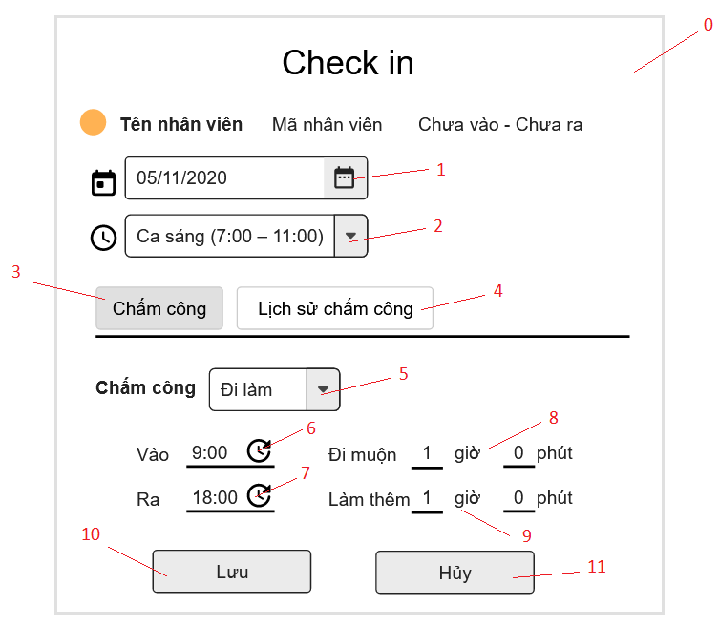

|  |  |  |  |
| --- | --- | --- | --- |
| **Danh sách các biến cố** | | | |
| **STT** | **Điều kiện kích hoạt** | **Xử lí** | **Ghi chú** |
| 0 | Khởi động màn hình | Hiện bảng Check in |  |
| 1 | Chọn nút đổi ngày tháng | Hiện bảng đổi ngày tháng |  |
| 2 | Chọn nút đổi ca | Hiện bảng đổi ca |  |
| 3 | Nhấn nút Chấm công | Hiện phần giao diện chấm công |  |
| 4 | Nhấn nút Lịch sử chấm công | Hiện phần giao diện lịch sử chấm công |  |
| 5 | Chọn nút trong combobox Chấm công | Hiện danh sách trạng thái "Đi làm", "Nghỉ làm" |  |
| 6 | Chọn đổi thời gian vào | Cho phép quản lí thay đổi thời gian từ bàn phím |  |
| 7 | Chọn đổi thời gian ra | Cho phép quản lí thay đổi thời gian từ bàn phím |  |
| 8 | Chọn đổi thời gian đi muộn | Cho phép quản lí thay đổi thời gian từ bàn phím |  |
| 9 | Chọn đổi thời gian làm thêm | Cho phép quản lí thay đổi thời gian từ bàn phím |  |
| 10 | Chọn nút lưu | Lưu thông tin vào CSDL |  |
| 11 | Chọn nút hủy | Hủy bỏ những thay đổi vừa sửa đổi |  |

|  |  |  |  |  |  |  |  |
| --- | --- | --- | --- | --- | --- | --- | --- |
| **Danh sách các thành phần giao diện** | | | | | | | |
| **STT** | **Tên** | **Kiểu** | **Ý nghĩa** | | **Miền giá trị** | **Giá trị mặc định** | **Ghi chú** |
| 1 | Lb_CheckIn | Label | Hiển thị danh sách trang Check in |  | |  |  |
| 2 | Lb_TenNV | Label | Hiển thị tên nhân viên check in |  | |  |  |
| 3 | Lb_MaNV | Label | Hiển thị mã nhân viên check in |  | |  |  |
| 4 | Lb_TrangThaiCheckIn | Label | Hiển thị trạng thái check in "Chưa vào", "Chưa ra" |  | |  |  |
| 5 | Dp_ChonNgayCheckIn | Date Picker | Chọn ngày Check In |  | |  |  |
| 6 | Cb_ChonCa | Combo Box | Chọn ca làm việc của nhân viên |  | |  |  |
| 7 | Bt_ChamCong | Button | Hiện phần giao diện Chấm công |  | |  |  |
| 8 | Lb_ChamCong | Label | Hiển thị label chấm công |  | |  |  |
| 9 | Cb_TrangThaiCheckIn | Combo Box | Hiện danh sách trạng thái "Đi làm", "Nghỉ làm" |  | |  |  |
| 10 | Lb_Vao | Label | Hiện label Vào |  | |  |  |
| 11 | Tf_Vao | TextField | Hiện giờ nhân viên vào |  | |  |  |
| 12 | Lb_DiMuon | Label | Hiện số giờ nhân viên đi muộn |  | |  |  |
| 13 | Lb_Ra | Label | Hiện Label Ra |  | |  |  |
| 14 | Tf_Ra | TextField | Hiện giờ nhân viên ra |  | |  |  |
| 15 | Lb_LamThem | Label | Hiện giờ nhân viên làm thêm |  | |  |  |
| 16 | Bt_Luu | Button | Lưu trang Check in |  | |  |  |
| 17 | Bt_Huy | Button | Hủy thay đổi |  | |  |  |

+ Tính lương:



|  |  |  |  |
| --- | --- | --- | --- |
| **Danh sách các biến cố** | | | |
| **STT** | **Điều kiện kích hoạt** | **Xử lí** | **Ghi chú** |
| 1 | Nhập thông tin tìm kiếm Nhân viên | Truy vấn thông tin tìm kiếm CSDL Nếu không hợp lệ sẽ xuất ra thông báo Xuất ra danh sách thông tin liên quan đến tìm kiếm |  |
| 2 | Hiển thị thông tin lương | Đọc danh sách lương nhân viên từ CSDL Xuất danh sách lương của nhân viên |  |
| 3 | Chọn trang | Chuyển đến trang đã chọn |  |
| 4 | Khởi động màn hình | Đọc danh sách khách hàng từ CSDL Xuất danh sách khách hàng |  |

**- Quản lí danh mục:**

+ Nhân viên:

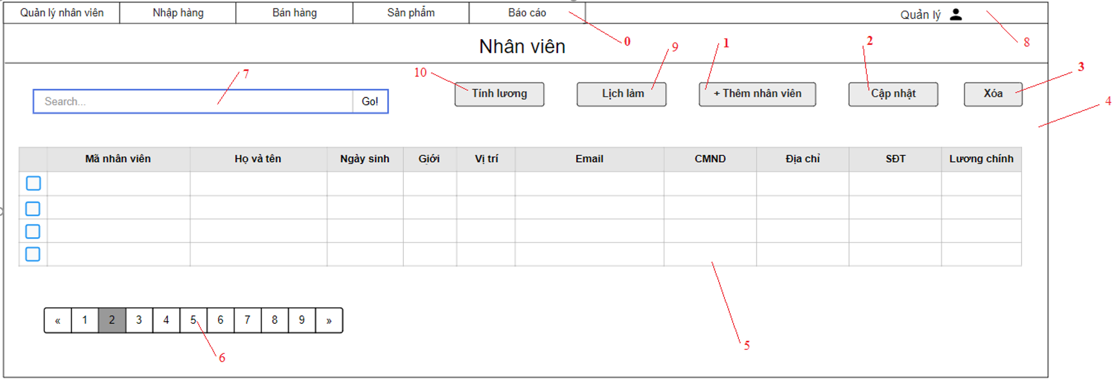

|  |  |  |  |
| --- | --- | --- | --- |
| **Danh sách các biến cố** | | | |
| **STT** | **Điều kiện kích hoạt** | **Xử lí** | **Ghi chú** |
| 0 | Chọn Menu | Chuyển sang trang hiển thị theo menu item |  |
| 1 | Chọn nút Thêm nhân viên | Hiện form thêm nhân viên |  |
| 2 | Chọn nút Cập nhật | Hiện form cập nhật thông tin nhân viên |  |
| 3 | Chọn nút Xóa | Hiện bảng xác nhận  Nếu đồng ý thì xóa nhân viên |  |
| 4 | Khởi động màn hình | Đọc danh sách nhân viên Xuất danh sách nhân viên |  |
| 5 | Chọn nhân viên | Hiện cửa sổ thông tin nhân viên |  |
| 6 | Chọn trang | Chuyển đến trang đã chọn |  |
| 7 | Nhập thông tin tìm kiếm nhân viên | Truy vấn thông tin tìm kiếm CSDL Nếu không hợp lệ sẽ xuất ra thông báo Xuất ra danh sách thông tin liên quan đến tìm kiếm |  |
| 8 | Chọn danh mục Tài khoản | Mở trang danh mục Tài khoản |  |
| 9 | Chọn nút Lịch làm | Hiện cửa sổ Lịch làm |  |
| 10 | Chọn nút Tính lương | Hiện cửa sổ Tính lương |  |

|  |  |  |  |  |  |  |
| --- | --- | --- | --- | --- | --- | --- |
| **Danh sách các thành phần của giao diện** | | | | | | |
| **STT** | **Tên** | **Kiểu** | **Ý nghĩa** | **Miền giá trị** | **Giá trị mặc định** | **Ghi chú** |
| 1 | Menu_QLNV | Menu | Hiển thị danh sách các Menu Item trong QLNV |  |  |  |
| 2 | Menu_NhapHang | Menu | Hiển thị danh sách các Menu Item trong Nhập hàng |  |  |  |
| 3 | Menu_BanHang | Menu | Hiển thị danh sách các Menu Item trong Bán hàng |  |  |  |
| 4 | Menu_SanPham | Menu | Hiển thị danh sách các Menu Item trong Sản phẩm |  |  |  |
| 5 | Menu_BaoCao | Menu | Hiển thị danh sách các Menu Item trong Báo Cáo |  |  |  |
| 6 | Bt_Admin | Button | Hiển thị danh mục Tài Khoản |  |  |  |
| 7 | Lb_TieuDeNV | Label | Hiển thị tiêu đề |  |  |  |
| 8 | Tf_SearchNV | Text Field | Nhập thông tin tìm kiếm |  |  |  |
| 9 | Bt_SearchNV | Button | Tìm kiếm nhân viên dựa theo thông tin đã nhập |  |  |  |
| 10 | Bt_ThemNhanVien | Button | Thêm nhân viên |  |  |  |
| 11 | Bt_CapNhat | Button | Cập nhật thông tin nhân viên |  |  |  |
| 12 | Bt_Xoa | Button | Xóa nhân viên |  |  |  |
| 13 | Bt_Lichlam | Button | Hiển thị cửa sổ Lịch làm |  |  |  |
| 14 | Bt_Tinhluong | Button | Hiển thị cửa sổ Tính lương |  |  |  |
| 15 | Cb_NhanVien | Combobox | Chọn nhân viên |  |  |  |
| 16 | Lb_TenNV | Label | Chọn xem thông tin nhân viên |  |  |  |
| 17 | Bt_ChuyenTrang | Button | Chuyển trang |  |  |  |

+ Đơn đặt hàng:

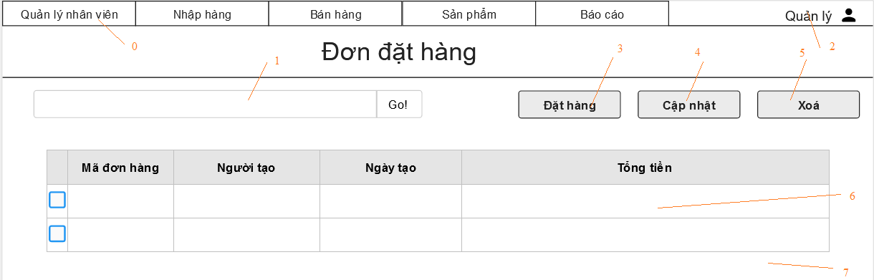

|  |  |  |  |
| --- | --- | --- | --- |
| **Danh sách các biến cố** | | | |
| **STT** | **Điều kiện kích hoạt** | **Xử lí** | **Ghi chú** |
| 0 | Chọn Menu | Chuyển sang trang hiện thị theo menu item |  |
| 1 | Nhập thông tin tìm kiếm nhân viên | Truy vấn thông tin tìm kiếm CSDL Nếu không hợp lệ sẽ xuất ra thông báo Xuất ra danh sách thông tin liên quan đến tìm kiếm |  |
| 2 | Chọn danh mục tài khoản | Mở trang danh mục tài khoản |  |
| 3 | Chọn nút đặt hàng | Hiện trang đặt hàng |  |
| 4 | Chọn nút cập nhật đơn hàng | Hiện form cập nhật đơn hàng |  |
| 6 | Chọn đơn hàng | Hiện cửa sổ thông tin đơn hàng |  |
| 7 | Khởi động màn hình | Đọc danh sách đơn hàng từ CSDL Xuất danh sách đơn hàng |  |

|  |  |  |  |  |  |  |
| --- | --- | --- | --- | --- | --- | --- |
| **Danh sách các thành phần của giao diện** | | | | | | |
| **STT** | **Tên** | **Kiểu** | **Ý nghĩa** | **Miền giá trị** | **Giá trị mặc định** | **Ghi chú** |
| 1 | Menu_QLNV | Menu | Hiển thị danh sách các Menu Item trong QLNV |  |  |  |
| 2 | Menu_NhapHang | Menu | Hiển thị danh sách các Menu Item trong Nhập hàng |  |  |  |
| 3 | Menu_BanHang | Menu | Hiển thị danh sách các Menu Item trong Bán hàng |  |  |  |
| 4 | Menu_SanPham | Menu | Hiển thị danh sách các Menu Item trong Sản phẩm |  |  |  |
| 5 | Menu_BaoCao | Menu | Hiển thị danh sách các Menu Item trong Báo Cáo |  |  |  |
| 6 | Bt_Admin | Button | Hiển thị danh mục Tài Khoản |  |  |  |
| 7 | Lb_TieuDeDH | Label | Hiển thị tiêu đề |  |  |  |
| 8 | Tf_SearchDH | Text Field | Nhập thông tin tìm kiếm |  |  |  |
| 9 | Bt_SearchDH | Button | Tìm kiếm đơn hàng dựa theo thông tin đã nhập |  |  |  |
| 10 | Bt_Donhang | Button | Tạo đơn hàng |  |  |  |
| 11 | Bt_CapNhat | Button | Cập nhật thông tin đơn hàng |  |  |  |
| 12 | Bt_Xoa | Button | Xóa đơn hàng |  |  |  |
| 13 | Cb_Donhang | Combobox | Chọn đơn hàng |  |  |  |
| 14 | Lb_MaDonHang | Label | Chọn xem thông tin đơn hàng |  |  |  |

+ Khách hàng:

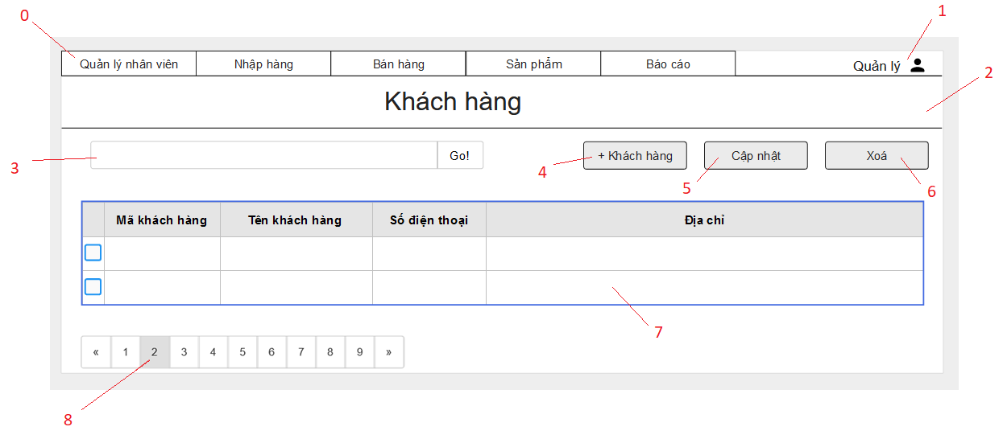

|  |  |  |  |
| --- | --- | --- | --- |
| **Danh sách các biến cố** | |  |  |
| **STT** | **Điều kiện kích hoạt** | **Xử lí** | **Ghi chú** |
| 0 | Chọn Menu | Chuyển sang trang hiện thị theo menu item |  |
| 1 | Chọn danh mục tài khoản | Mở trang danh mục tài khoản |  |
| 2 | Khởi động màn hình | Đọc danh sách khách hàng từ CSDL Xuất danh sách khách hàng |  |
| 3 | Nhập thông tin tìm kiếm khách hàng | Truy vấn thông tin tìm kiếm CSDL Nếu không hợp lệ sẽ xuất ra thông báo Xuất ra danh sách thông tin liên quan đến tìm kiếm |  |
| 4 | Chọn nút thêm khách hàng | Hiện form thêm khách hàng |  |
| 5 | Chọn nút cập nhật | Hiện form cập nhật thông tin khách hàng |  |
| 6 | Chọn nút xóa khách hàng | Hiện bảng xác nhận Nếu đồng ý thì xóa khách hàng |  |
| 7 | Chọn khách hàng | Hiện trang thông tin khách hàng |  |
| 8 | Chọn trang | Chuyển đến trang đã chọn |  |

|  |  |  |  |  |  |  |
| --- | --- | --- | --- | --- | --- | --- |
| **Danh sách các thành phần của giao diện** | |  |  |  |  |  |
| **STT** | **Tên** | **Kiểu** | **Ý nghĩa** | **Miền giá trị** | **Giá trị mặc định** | **Ghi chú** |
| 1 | Menu_QLNV | Menu | Hiển thị danh sách các Menu Item trong QLNV |  |  |  |
| 2 | Menu_NhapHang | Menu | Hiển thị danh sách các Menu Item trong Nhập hàng |  |  |  |
| 3 | Menu_BanHang | Menu | Hiển thị danh sách các Menu Item trong Bán hàng |  |  |  |
| 4 | Menu_SanPham | Menu | Hiển thị danh sách các Menu Item trong Sản phẩm |  |  |  |
| 5 | Menu_BaoCao | Menu | Hiển thị danh sách các Menu Item trong Báo Cáo |  |  |  |
| 6 | MenuI_KhachHang | Menu Item | Hiện trang báo cáo khách hàng |  |  |  |
| 7 | MenuI_SanPham | Menu Item | Hiện trang báo cáo sản phẩm |  |  |  |
| 8 | MenuI_DoanhThu | Menu Item | Hiện trang báo cáo doanh thu |  |  |  |
| 9 | Bt_Admin | Button | Hiển thị danh mục Tài Khoản |  |  |  |
| 10 | Lb_TieuDeKH | Label | Hiển thị tiêu đề |  |  |  |
| 11 | Tf_SearchKH | Text Field | Nhập thông tin tìm kiếm |  |  |  |
| 12 | Bt_SearchNV | Button | Tìm kiếm khách hàng dựa theo thông tin đã nhập |  |  |  |
| 13 | Bt_ThemKH | Button | Thêm khách hàng |  |  |  |
| 14 | Bt_CapNhat | Button | Cập nhật thông tin khách hàng |  |  |  |
| 15 | Bt_Xoa | Button | Xóa nhân viên |  |  |  |
| 16 | Cb_KH | Check Box | Chọn khách hàng |  |  |  |
| 17 | Lb_TenKH | Label | Chọn xem thông tin khách hàng |  |  |  |
| 18 | Bt_ChuyenTrang | Button | Chuyển trang |  |  |  |

+ Kho:

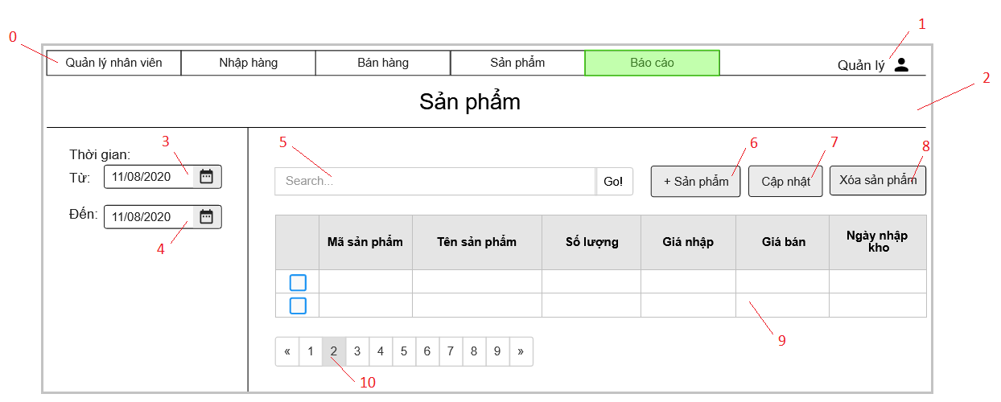

|  |  |  |  |
| --- | --- | --- | --- |
| **Danh sách các biến cố** | | | |
| **STT** | **Điều kiện kích hoạt** | **Xử lí** | **Ghi chú** |
| 0 | Chọn Menu | Chuyển sang trang hiện thị theo menu item |  |
| 1 | Chọn danh mục tài khoản | Mở trang danh mục tài khoản |  |
| 2 | Khởi động màn hình | Đọc danh sách khách hàng từ CSDL Xuất danh sách sản phẩm |  |
| 3 | Chọn nút đổi ngày tháng | Hiện bảng đổi ngày tháng |  |
| 4 | Chọn nút đổi ngày tháng | Hiện bảng đổi ngày tháng |  |
| 5 | Nhập thông tin tìm kiếm sản phẩm | Truy vấn thông tin tìm kiếm CSDL Nếu không hợp lệ sẽ xuất ra thông báo Xuất ra danh sách thông tin liên quan đến tìm kiếm |  |
| 6 | Chọn nút thêm sản phẩm | Hiện form thêm sản phẩm |  |
| 7 | Chọn nút cập nhật | Hiện form cập nhật thông tin sản phẩm |  |
| 8 | Chọn nút xóa sản phẩm | Hiện bảng xác nhận Nếu đồng ý thì xóa sản phẩm |  |
| 9 | Chọn sản phẩm | Hiện trang thông tin sản phẩm |  |
| 10 | Chọn trang | Chuyển đến trang đã chọn |  |

|  |  |  |  |  |  |  |
| --- | --- | --- | --- | --- | --- | --- |
| **Danh sách các thành phần của giao diện** | | | | | | |
| **STT** | **Tên** | **Kiểu** | **Ý nghĩa** | **Miền giá trị** | **Giá trị mặc định** | **Ghi chú** |
| 1 | Menu_QLNV | Menu | Chọn danh mục QLNV |  |  |  |
| 2 | Menu_NhapHang | Menu | Chọn danh mục Nhập hàng |  |  |  |
| 3 | Menu_BanHang | Menu | Chọn danh mục Bán hàng |  |  |  |
| 4 | Menu_SanPham | Menu | Chọn danh mục Sản phẩm |  |  |  |
| 5 | Menu_BaoCao | Menu | Hiển thị danh sách Menu Item trong Báo cáo |  |  |  |
| 6 | MenuI_KhachHang | Menu Item | Hiện trang báo cáo khách hàng |  |  |  |
| 7 | MenuI_SanPham | Menu Item | Hiện trang báo cáo sản phẩm |  |  |  |
| 8 | MenuI_DoanhThu | Menu Item | Hiện trang báo cáo doanh thu |  |  |  |
| 9 | Bt_Admin | Button | Hiển thị danh mục Tài Khoản |  |  |  |
| 10 | Lb_TieuDeSP | Label | Hiển thị tiêu đề |  |  |  |
| 11 | Dp_ChonNgayBatDau | Date Picker | Chọn ngày bắt đầu |  |  |  |
| 12 | Dp_ChonNgayKetThuc | Date Picker | Chọn ngày kết thúc |  |  |  |
| 13 | Tf_SearchSP | Text Field | Nhập thông tin tìm kiếm |  |  |  |
| 14 | Bt_SearchSP | Button | Tìm kiếm sản phẩm dựa theo thông tin đã nhập |  |  |  |
| 15 | Bt_ThemSP | Button | Thêm sản phẩm |  |  |  |
| 16 | Bt_CapNhat | Button | Cập nhật thông tin sản phẩm |  |  |  |
| 17 | Bt_Xoa | Button | Xóa sản phẩm |  |  |  |
| 18 | Cb_SP | Check Box | Chọn sản phẩm |  |  |  |
| 19 | Lb_TenSP | Label | Chọn xem thông tin sản phẩm |  |  |  |
| 20 | Bt_ChuyenTrang | Button | Chuyển trang |  |  |  |

+ Hóa đơn:



|  |  |  |  |
| --- | --- | --- | --- |
| **Danh sách các biến cố** | | | |
| **STT** | **Điều kiện kích hoạt** | **Xử lí** | **Ghi chú** |
| 1 | Chọn Menu | Chuyển sang trang hiện thị theo menu item |  |
| 2 | Khởi động màn hình | Đọc danh sách khách hàng từ CSDL Xuất danh sách khách hàng |  |
| 3 | Chọn nút xóa | Hiện bảng xác nhận Nếu đồng ý thì xóa khách hàng |  |
| 4 | Chọn Hoá đơn | Hiện trang thông tin hoá đơn |  |
| 5 | Chọn nút thêm | Hiện form thêm hoá đơn |  |
| 6 | Chọn nút sửa | Hiện form cập nhật thông tin khách hàng |  |
| 7 | Nhập thông tin tìm kiếm Hoá đơn | Truy vấn thông tin tìm kiếm CSDL Nếu không hợp lệ sẽ xuất ra thông báo Xuất ra danh sách thông tin liên quan đến tìm kiếm |  |
| 8 | Chọn trang | Chuyển đến trang đã chọn |  |
| 0 | Chọn danh mục tài khoản | Mở trang danh mục tài khoản |  |

|  |  |  |  |  |  |  |
| --- | --- | --- | --- | --- | --- | --- |
| **Danh sách các thành phần của giao diện** | | | | | | |
| **STT** | **Tên** | **Kiểu** | **Ý nghĩa** | **Miền giá trị** | **Giá trị mặc định** | **Ghi chú** |
| 1 | Menu_QLNV | Menu | Chọn danh mục QLNV |  |  |  |
| 2 | Menu_NhapHang | Menu | Chọn danh mục Nhập hàng |  |  |  |
| 3 | Menu_BanHang | Menu | Chọn danh mục Bán hàng |  |  |  |
| 4 | Menu_SanPham | Menu | Chọn danh mục Sản phẩm |  |  |  |
| 5 | Menu_BaoCao | Menu | Hiển thị danh sách Menu Item trong Báo cáo |  |  |  |
| 6 | MenuI_KhachHang | Menu Item | Hiện trang báo cáo khách hàng |  |  |  |
| 7 | MenuI_SanPham | Menu Item | Hiện trang báo cáo sản phẩm |  |  |  |
| 8 | MenuI_DoanhThu | Menu Item | Hiện trang báo cáo doanh thu |  |  |  |
| 9 | Lb_TieuDeHD | Label | Hiển thị tiêu đề |  |  |  |
| 10 | Tf_SearchHD | Text Field | Nhập thông tin tìm kiếm |  |  |  |
| 11 | Bt_SearchHD | Button | Tìm kiếm khách hàng dựa theo thông tin đã nhập |  |  |  |
| 12 | Bt_ThemHD | Button | Thêm khách hàng |  |  |  |
| 13 | Bt_CapNhat | Button | Cập nhật thông tin hoá đơn |  |  |  |
| 14 | Bt_Xoa | Button | Xóa nhân viên |  |  |  |
| 15 | Cb_HD | Check Box | Chọn Hoá đơn |  |  |  |
| 16 | Lb_TenHD | Label | Chọn xem thông tin hoá đơn |  |  |  |
| 17 | Bt_ChuyenTrang | Button | Chuyển trang |  |  |  |
| 18 | Bt_Admin | Button | Hiển thị danh mục Tài Khoản |  |  |  |

+ Tài khoản:

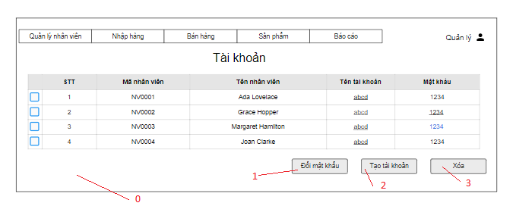

|  |  |  |  |
| --- | --- | --- | --- |
| **Danh sách các biến cố** | | | |
| **STT** | **Điều kiện kích hoạt** | **Xử lí** | **Ghi chú** |
| 0 | Khởi động danh mục tài khoản | Đọc và xuất danh sách tài khoản nhân viên |  |
| 1 | Chọn tài khoản nhân viên và bấm đổi mật khẩu | Hiện bảng thay đổi thông tin tài khoản |  |
| 2 | Chọn button Tạo tài khoản | Hiện bảng Tạo tài khoản |  |
| 3 | Chọn nhân viên và bấm button xóa | Xóa dữ liệu tài khoản của nhân viên đó |  |

|  |  |  |  |  |  |  |
| --- | --- | --- | --- | --- | --- | --- |
| **Danh sách các thành phần của giao diện** | | | | | | |
| **STT** | **Tên** | **Kiểu** | **Ý nghĩa** | **Miền giá trị** | **Giá trị mặc định** | **Ghi chú** |
| 1 | Menu_QLNV | Menu | Hiển thị danh sách các Menu Item trong QLNV |  |  |  |
| 2 | Menu_NhapHang | Menu | Hiển thị danh sách các Menu Item trong Nhập hàng |  |  |  |
| 3 | Menu_BanHang | Menu | Hiển thị danh sách các Menu Item trong Bán hàng |  |  |  |
| 4 | Menu_SanPham | Menu | Hiển thị danh sách các Menu Item trong Sản phẩm |  |  |  |
| 5 | Menu_BaoCao | Menu | Hiển thị danh sách các Menu Item trong Báo Cáo |  |  |  |
| 6 | Bt_Admin | Button | Hiển thị danh mục Tài Khoản |  |  |  |
| 7 | Lb_TieuDeTK | Label | Hiển thị tiêu đều Tài khoản |  |  |  |
| 8 | Bt_DoiMatKhau | Button | Thay đổi thông tin tài khoản |  |  |  |
| 9 | Bt_Taotaikhoan | Button | Tạo tài khoản cho nhân viên |  |  |  |
| 10 | Bt_Xoa | Button | Xóa nhân viên |  |  |  |

+ Báo cáo:

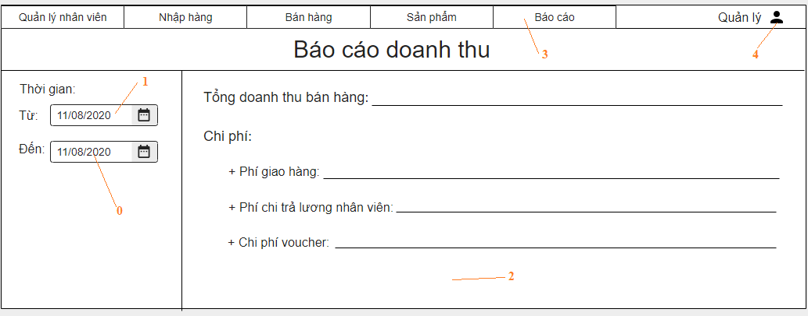

|  |  |  |  |
| --- | --- | --- | --- |
| **Danh sách biến cố** | | | |
| **STT** | **Điều kiện kích hoạt** | **Xử lí** | **Ghi chú** |
| 0 | Chọn nút đổi thời gian | Hiện bảng đổi thời gian |  |
| 1 | Chọn nút đổi thời gian | Hiện bảng đổi thời gian |  |
| 2 | Khởi động màn hình | Đọc bảng báo cáo doanh thu theo khách hàng |  |
| 3 | Chọn Menu | Chuyển sang trang hiển thị theo menu item đã chọn |  |
| 4 | Chọn danh mục tài khoản | Mở trang danh mục tài khoản |  |

|  |  |  |  |  |  |  |
| --- | --- | --- | --- | --- | --- | --- |
| **Danh sách các thành phần của giao diện** | | | | | | |
| **STT** | **Tên** | **Kiểu** | **Ý nghĩa** | **Miền giá trị** | **Giá trị mặc định** | **Ghi chú** |
| 1 | Menu_QLNV | Menu | Hiển thị danh sách các Menu Item trong QLNV |  |  |  |
| 2 | Menu_NhapHang | Menu | Hiển thị danh sách các Menu Item trong Nhập hàng |  |  |  |
| 3 | Menu_BanHang | Menu | Hiển thị danh sách các Menu Item trong Bán hàng |  |  |  |
| 4 | Menu_SanPham | Menu | Hiển thị danh sách các Menu Item trong Sản phẩm |  |  |  |
| 5 | Menu_BaoCao | Menu | Hiển thị danh sách các Menu Item trong Báo Cáo |  |  |  |
| 6 | LB_TieuDe | Label | Hiển thị tiêu đề |  |  |  |
| 7 | Bt_Admin | Button | Hiển thị danh mục Tài Khoản |  |  |  |
| 8 | Dp_ThoiGianTu | Date picker | Chọn ngày từ |  |  |  |
| 9 | Dp_ThoiGianDen | Date picker | Chọn ngày đến |  |  |  |
| 10 | Lb_Tongdoanhthubanhang | Label | Bảng báo cáo tổng doanh thu |  |  |  |
| 11 | Lb_Chiphi | Label | Thông tin các khoảng chi |  |  |  |
| 12 | Lb_Phigiaohang | Label | Thông tin các khoảng chi |  |  |  |
| 13 | Lb_Phichitraluongnhanvien | Label | Thông tin các khoảng chi |  |  |  |
| 14 | Lb_Chiphivoucher | Label | Thông tin các khoảng chi |  |  |  |

+ Khách hàng:

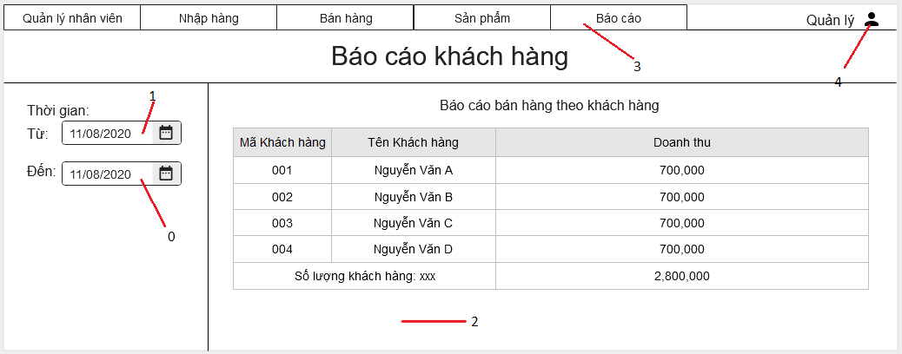

|  |  |  |  |
| --- | --- | --- | --- |
| **Danh sách biến cố** | | | |
| STT | **Điều kiện kích hoạt** | **Xử lí** | **Ghi chú** |
| 0 | Chọn nút đổi thời gian | Hiện bảng đổi thời gian |  |
| 1 | Chọn nút đổi thời gian | Hiện bảng đổi thời gian |  |
| 2 | Khởi động màn hình | Đọc bảng báo cáo doanh thu theo khách hàng |  |
| 3 | Chọn Menu | Chuyển sang trang hiển thị theo menu item đã chọn |  |
| 4 | Chọn danh mục tài khoản | Mở trang danh mục tài khoản |  |

|  |  |  |  |  |  |  |
| --- | --- | --- | --- | --- | --- | --- |
| **Danh sách các thành phần của giao diện** | | | |  |  |  |
| **STT** | **Tên** | **Kiểu** | **Ý nghĩa** | **Miền giá trị** | **Giá trị mặc định** | **Ghi chú** |
| 1 | MenuI_QLNV | Menu Item | Mở danh mục QLNV |  |  |  |
| 2 | MenuI_NhapHang | Menu Item | Mở danh mục Nhập Hàng |  |  |  |
| 3 | MenuI_BanHang | Menu Item | Mở danh mục Bán Hàng |  |  |  |
| 4 | MenuI_SanPham | Menu Item | Mở danh mục Sản Phẩm |  |  |  |
| 5 | Menu_BaoCao | Menu | Chọn danh mục Báo Cáo |  |  |  |
| 6 | LB_TieuDe | Label | Hiển thị tiêu đề |  |  |  |
| 7 | LB_TieuDe2 | Label | Hiển thị tiêu đề 2 |  |  |  |
| 8 | LB_Admin | Label | Mở danh mục Tài khoản |  |  |  |
| 9 | DP_ThoiGianTu | Datepicker | Chọn ngày từ |  |  |  |
| 10 | DP_ThoiGianDen | Datepicker | Chọn ngày đến |  |  |  |
| 11 | TB_BaoCaoKH | Table | Bảng báo cáo doanh thu theo khách hàng |  |  |  |

+ Sản phẩm:

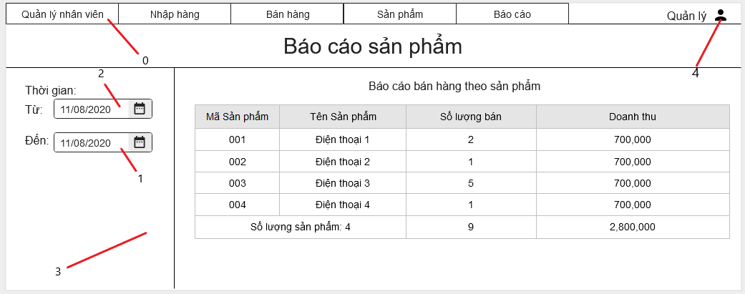

|  |  |  |  |
| --- | --- | --- | --- |
| **Danh sách biến cố** | | | |
| **STT** | **Điều kiện kích hoạt** | **Xử lí** | **Ghi chú** |
| 0 | Chọn Menu | Chuyển sang trang hiển thị theo menu item đã chọn |  |
| 1 | Chọn nút đổi thời gian | Hiện bảng đổi thời gian |  |
| 2 | Chọn nút đổi thời gian | Hiện bảng đổi thời gian |  |
| 3 | Khởi động màn hình | Đọc bảng báo cáo doanh thu theo sản phẩm |  |
| 4 | Chọn danh mục tài khoản | Mở trang danh mục tài khoản |  |

|  |  |  |  |  |  |  |
| --- | --- | --- | --- | --- | --- | --- |
| **Danh sách các thành phần của giao diện** | | | |  |  |  |
| **STT** | **Tên** | **Kiểu** | **Ý nghĩa** | **Miền giá trị** | **Giá trị mặc định** | **Ghi chú** |
| 1 | MenuI_QLNV | Menu Item | Mở danh mục QLNV |  |  |  |
| 2 | MenuI_NhapHang | Menu Item | Mở danh mục Nhập Hàng |  |  |  |
| 3 | MenuI_BanHang | Menu Item | Mở danh mục Bán Hàng |  |  |  |
| 4 | MenuI_SanPham | Menu Item | Mở danh mục Sản Phẩm |  |  |  |
| 5 | Menu_BaoCao | Menu | Chọn danh mục Báo Cáo |  |  |  |
| 6 | LB_TieuDe | Label | Hiển thị tiêu đề |  |  |  |
| 7 | LB_TieuDe2 | Label | Hiển thị tiêu đề 2 |  |  |  |
| 8 | LB_Admin | Label | Mở danh mục Tài khoản |  |  |  |
| 9 | DP_ThoiGianTu | Datepicker | Chọn ngày từ |  |  |  |
| 10 | DP_ThoiGianDen | Datepicker | Chọn ngày đến |  |  |  |
| 11 | TB_BaoCaoSP | Table | Bảng báo cáo doanh thu theo sản phẩm |  |  |  |

- **Quản lí kho**

+ Thêm hàng hóa

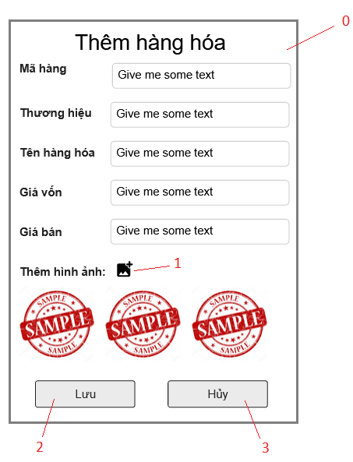

|  |  |  |  |
| --- | --- | --- | --- |
| **Danh sách các biến cố** | | | |
| **STT** | **Điều kiện kích hoạt** | **Xử lí** | **Ghi chú** |
| 0 | Khởi động màn hình | Hiện form thêm hàng hóa |  |
| 1 | Chọn nút thêm ảnh | Chọn ảnh để tải lên từ máy |  |
| 2 | Chọn nút lưu | Lưu thông tin vào CSDL |  |
| 3 | Chọn nút hủy | Hủy bỏ những thay đổi vừa sửa đổi |  |

|  |  |  |  |  |  |  |
| --- | --- | --- | --- | --- | --- | --- |
| **Danh sách các thành phần của giao diện** | | | | | | |
| **STT** | **Tên** | **Kiểu** | **Ý nghĩa** | **Miền giá trị** | **Giá trị mặc định** | **Ghi chú** |
| 1 | Lb_MaHH | Label | Hiển thị mã hàng hóa |  |  |  |
| 2 | Lb_ThuongHieu | Label | Hiển thị tên thương hiệu |  |  |  |
| 3 | Lb_TenHH | Label | Hiển thị tên hàng hóa |  |  |  |
| 4 | Lb_GiaVon | Label | Hiển thị giá vôn |  |  |  |
| 5 | Lb_GiaBan | Label | Hiển thị giá bán |  |  |  |
| 6 | Lb_ThemAnh | Label | Hiển thị label thêm hình ảnh |  |  |  |
| 7 | Bt_ThemAnh | Button | Chọn ảnh để tải lên |  |  |  |
| 8 | Img_HH1 | ImageView | Hiển thị ảnh đã tải lên |  |  |  |
| 9 | Img_HH2 | ImageView | Hiển thị ảnh đã tải lên |  |  |  |
| 10 | Img_HH3 | ImageView | Hiển thị ảnh đã tải lên |  |  |  |
| 11 | Bt_Save | Button | Lưu trang Check in |  |  |  |
| 12 | Bt_Huy | Button | Hủy thay đổi |  |  |  |

+ Xem thông tin hàng hóa

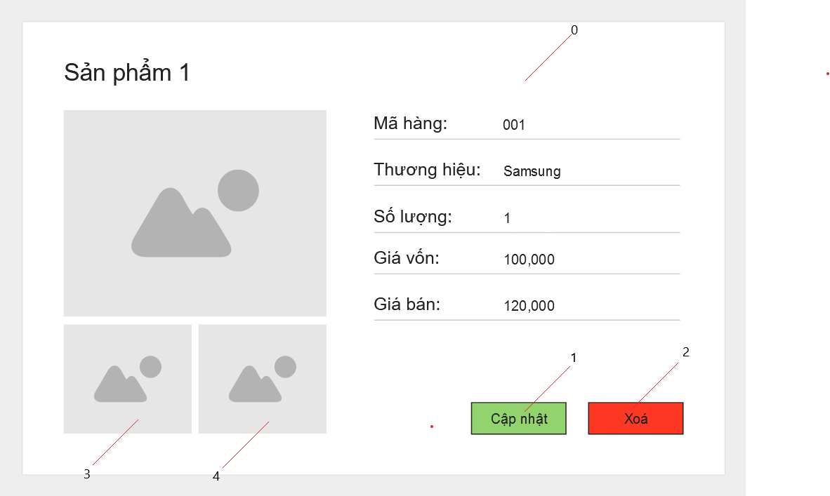

|  |  |  |  |
| --- | --- | --- | --- |
| **Danh sách biến cố** | | | |
| **STT** | **Điều kiện kích hoạt** | **Xử lí** | **Ghi chú** |
| 0 | Khởi động màn hình | Truy vấn, hiển hị dữ liệu sản phẩm |  |
| 1 | Chọn cập nhật | Hiển thị bảng cập nhật sản phẩm |  |
| 2 | Chọn xoá | Xoá sản phẩm khỏi cơ sở dữ liệu |  |
| 3 | Chọn hiển thị hình | Chuyển hình vừa chọn đến ô hình chính |  |
| 4 | Chọn hiển thị hình | Chuyển hình vừa chọn đến ô hình chính |  |

|  |  |  |  |  |  |  |
| --- | --- | --- | --- | --- | --- | --- |
| **Danh sách các thành phần của giao diện** | | | |  |  |  |
| **STT** | **Tên** | **Kiểu** | **Ý nghĩa** | **Miền giá trị** | **Giá trị mặc định** | **Ghi chú** |
| 1 | LB_TenSP | Label | Hiển thị tên sản phẩm |  |  |  |
| 2 | LB_CT_MaSP | Label | Chỉ thị mục mã sản phẩm |  |  |  |
| 3 | LB_CT_ThuongHieu | Label | Chỉ thị mục thương hiệu |  |  |  |
| 4 | LB_CT_GiaVon | Label | Chỉ thị mục giá vốn |  |  |  |
| 5 | LB_CT_GiaBan | Label | Chỉ thị mục giá bán |  |  |  |
| 6 | LB_MaSP | Label | Hiển thị mã sản phẩm |  |  |  |
| 7 | LB_ThuongHieu | Label | Hiển thị tên thương hiệu |  |  |  |
| 8 | LB_GiaVon | Label | Hiển thị giá vốn |  |  |  |
| 9 | LB_GiaBan | Label | Hiển thị giá bán |  |  |  |
| 10 | BT_CapNhat | Button | Mở form cập nhật thông tin sản phẩm | |  |  |
| 11 | BT_Xoa | Button | Xoá sản phẩm |  |  |  |
| 12 | IV_HinhChinh | ImageView | Hiển thị hình chính của sản phẩm |  |  |  |
| 13 | IV_HinhPhu1 | ImageView | Hiển thị hình phụ của sản phẩm |  |  |  |
| 14 | IV_HinhPhu2 | ImageView | Hiển thị hình phụ của sản phẩm |  |  |  |

+ Cập nhật chi tiết hàng hóa

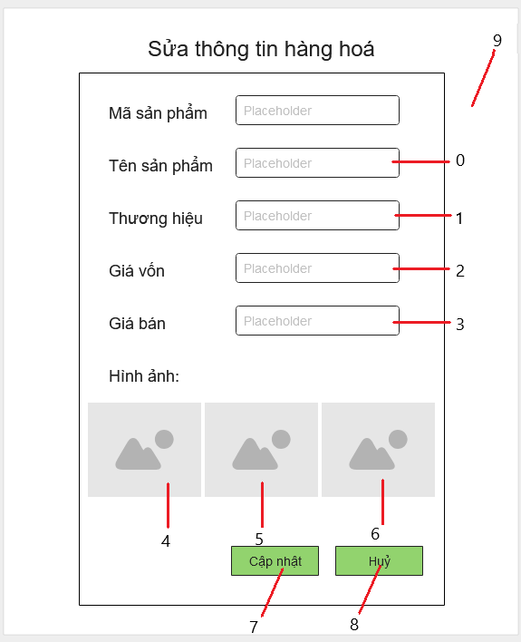

|  |  |  |  |
| --- | --- | --- | --- |
| **Danh sách biến cố** | | | |
| **STT** | **Điều kiện kích hoạt** | **Xử lí** | **Ghi chú** |
| 0 | Chọn sửa tên sản phẩm | Trỏ chuột vào tên sản phẩm |  |
| 1 | Chọn sửa thương hiệu | Trỏ chuột vào thương hiệu |  |
| 2 | Chọn sửa giá vốn | Trỏ chuột vào giá vốn |  |
| 3 | Chọn sửa giá bán | Trỏ chuột vào giá bán |  |
| 4 | Chọn sửa hình ảnh | Hiển thị cửa sổ chọn hình ảnh từ máy tính |  |
| 5 | Chọn sửa hình ảnh | Hiển thị cửa sổ chọn hình ảnh từ máy tính |  |
| 6 | Chọn sửa hình ảnh | Hiển thị cửa sổ chọn hình ảnh từ máy tính |  |
| 7 | Chọn cập nhật | Lưu thông tin vào cơ sở dữ liệu |  |
| 8 | Chọn huỷ | Huỷ bỏ các thay đổi, quay trở về trang trước |  |
| 9 | Khởi động màn hình | Truy vấn thông tin hàng hoá từ cơ sở dữ liệu, hiển thị lên màn hình |  |

|  |  |  |  |  |  |  |
| --- | --- | --- | --- | --- | --- | --- |
| **Danh sách các thành phần của giao diện** | | | | | | |
| **STT** | **Tên** | **Kiểu** | **Ý nghĩa** | **Miền giá trị** | **Giá trị mặc định** | **Ghi chú** |
| 1 | LB_TieuDe | Label | Hiển thị tiêu đề |  |  |  |
| 2 | LB_MaSP | Label | Chỉ thị ô mã sản phẩm |  |  |  |
| 3 | LB_TenSP | Label | Chỉ thị ô tên sản phẩm |  |  |  |
| 4 | LB_ThuongHieu | Label | Chỉ thị ô thương hiệu |  |  |  |
| 5 | LB_GiaVon | Label | Chỉ thị ô giá vốn |  |  |  |
| 6 | LB_GiaBan | Label | Chỉ thị ô giá bán |  |  |  |
| 7 | LB_HinhAnh | Label | Chỉ thị mục hình ảnh |  |  |  |
| 8 | IV_Hinh1 | ImageView | Hình sản phẩm |  |  |  |
| 9 | IV_Hinh2 | ImageView | Hình sản phẩm |  |  |  |
| 10 | IV_Hinh3 | ImageView | Hình sản phẩm |  |  |  |
| 11 | BT_CapNhat | Button | Nút cập nhật thông tin |  |  |  |
| 12 | BT_Huy | Button | Nút huỷ các thay đổi |  |  |  |

**- Quản lý đặt hàng**

+ Tạo đơn hàng

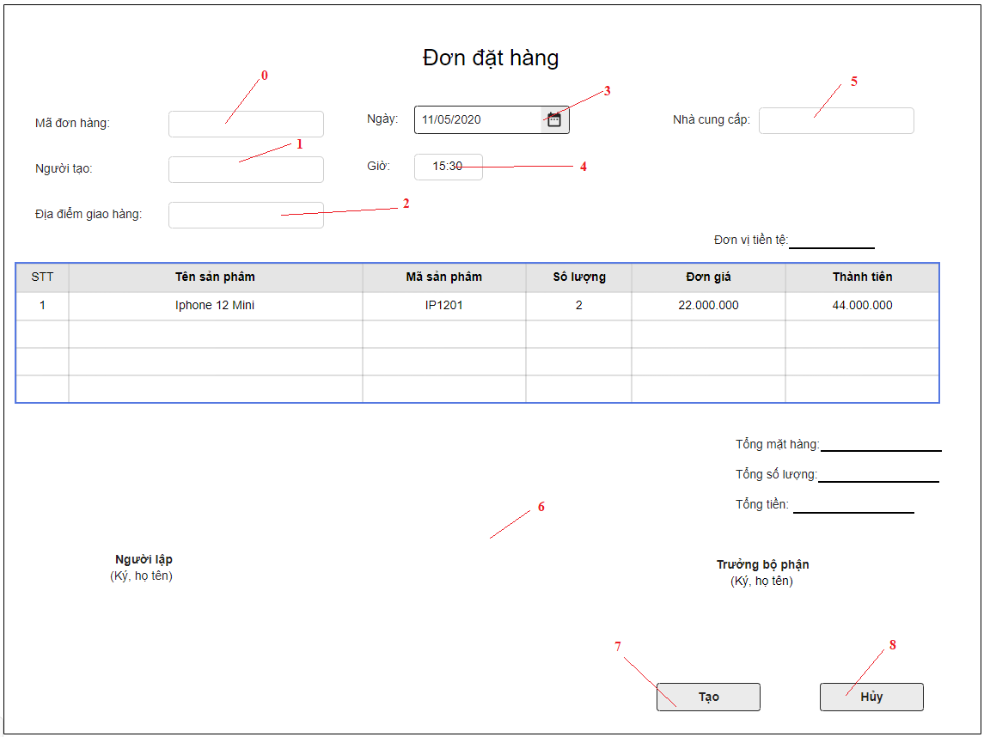

|  |  |  |  |
| --- | --- | --- | --- |
| **Danh sách các biến cố** | | | |
| **STT** | **Điều kiện kích hoạt** | **Xử lí** | **Ghi chú** |
| 0 | Chọn mã đơn hàng | Trỏ chuột vào mã đơn hàng |  |
| 1 | Chọn người tạo | Trỏ chuột vào người tạo |  |
| 2 | Chọn đia điểm giao hàng | Trỏ chuột vào địa điểm giao hàng |  |
| 3 | Chọn nút thời gian | Hiện bảng thời gian |  |
| 4 | Chọn giờ | Trỏ chuột vào giờ |  |
| 5 | Chọn nhà cung cấp | Trỏ chuột vào nhà cung cấp |  |
| 6 | Khởi động màn hình | Hiện form tạo đơn đặt hàng |  |
| 7 | Chọn nút tạo | Lưu thông tin vào CSDL Xuất hiện bảng thông tin đã nhập. Sau đó hỏi "bạn có muốn in đơn hàng không" ? Nếu đồng ý thì sẽ in ra |  |
| 8 | Chọn nút hủy | Huỷ bỏ các thay đổi, quay trở về trang trước |  |

|  |  |  |  |  |  |  |
| --- | --- | --- | --- | --- | --- | --- |
| **Danh sách các thành phần của giao diện** | | | | | | |
| **STT** | **Tên** | **Kiểu** | **Ý nghĩa** | **Miền giá trị** | **Giá trị mặc định** | **Ghi chú** |
| 1 | LB_TieuDe | Label | Hiển thị tiêu đề |  |  |  |
| 2 | LB_Madonhang | Label | Hiển thị tiêu đề mã đơn hàng |  |  | mã đơn hàng (tự động) |
| 3 | LB_Nguoitao | Label | Hiển thị tiêu đề người tạo |  |  |  |
| 4 | LB_Diadiemgiaohang | Label | Hiển thị tiêu đề địa điểm giao hàng |  |  |  |
| 5 | LB_Gio | Label | Hiển thị tiêu đề giờ |  |  | Giờ ( Tự động) |
| 6 | LB_Nhacungcap | Label | Hiển thị tiêu đề nhà cung cấp |  |  |  |
| 7 | LB_Ngay | Label | Hiển thị tiêu đề ngày |  |  |  |
| 8 | Cbb_ngay | Combobox | Ngày đặt hàng |  |  |  |
| 9 | Tf_Madonhang | TextField | Nhập tiêu đề họ và tên |  |  |  |
| 10 | Tf_Nguoitao | TextField | Nhập tiêu đề email |  |  |  |
| 11 | Tf_Diadiemgiaohang | TextField | Nhập tiêu đề CMND |  |  |  |
| 12 | Tf_Nhacungcap | TextField | Nhập tiêu đề Số điện thoại |  |  |  |
| 13 | Tb_Thongtinmathang | Table | Bảng các sản phẩm cần đặt hàng |  |  |  |
| 14 | Bt_Tao | Button | Tạo đơn hàng lưu vào CSDL |  |  |  |
| 15 | Bt_Huy | Button | Hủy |  |  |  |
| 16 | Lb_Tongmathang | Label | Hiển thị tiêu đề Tổng mặt hàng |  |  |  |
| 17 | Lb_Tongsoluong | Label | Hiển thị tiêu đề Tổng số lượng |  |  |  |
| 18 | Lb_Tongtien | Label | Hiển thị tiêu đề Tổng tiền |  |  |  |
| 19 | Lb_Người lập | Label | Hiển thị tiêu đề Người lập |  |  |  |
| 20 | Lb_Trưởng bộ phận | Label | Hiển thị tiêu đề Trưởng bộ phận |  |  |  |
| 21 | Lb_Kyhoten | Label | Hiển thị tiêu đề Ký, họ tên |  |  |  |

+ Cập nhật đơn hàng

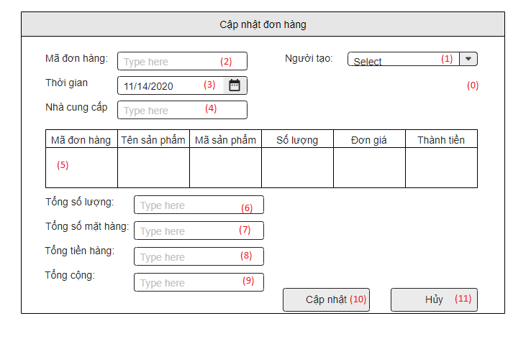

|  |  |  |  |
| --- | --- | --- | --- |
| **Danh sách các biến cố** | | | |
| **STT** | **Điều kiện kích hoạt** | **Xử lí** | **Ghi chú** |
| 0 | Khởi động cập nhật đơn hàng | Hiện form Cập nhật đơn hàng như hình |  |
| 1 | Chọn combobox select nhân viên | Truy xuất vào CSDL xuất các nhân viên ra chọn |  |
| 2 | Mã đơn hàng | Truy xuất vào CSDL xuất mã đơn hàng đã được tạo ở Tạo đơn hàng |  |
| 3 | Chọn thời gian | Chọn thời gian cập nhật |  |
| 4 | Chọn nhà cung cấp | Nhập tên nhà cung cấp |  |
| 5 | Xuất danh sách hàng hóa trong đơn hàng | Truy vấn vào CSDL liệt kê và xuất các đơn hàng có trong  đơn hàng đã chọn trong dơn hàng đó |  |
| 6 | Hiện số lượng | Tính số lượng hàng trong đơn hàng đó và xuất lên |  |
| 7 | Hiện số mặt hàng | Tính số lượng mặt trong đơn hàng đó và xuất lên |  |
| 8 | Hiện tổng tiền hàng | Tính tổng tiền hàng trong đơn hàng đó và xuất lên |  |
| 9 | Hiện tổng cộng | Tính tổng tiền hàng và các chương trình khuyến mãi (nếu có) và xuất lên |  |
| 10 | Chọn button cập nhật | Cập nhật và lưu lại vào CSDL |  |
| 11 | Chọn button hủy | Hủy cập nhật và thoát ra, không lưu vào CSDL |  |

|  |  |  |  |  |  |  |
| --- | --- | --- | --- | --- | --- | --- |
| **Danh sách các thành phần trong giao diện** | | | | | | |
| **STT** | **Tên** | **Kiểu** | **Ý nghĩa** | **Miền giá trị** | **Giá trị mặc định** | **Ghi chú** |
| 1 | Lb_TieuDeCNDH | Label | Hiển thị tiêu đề trang |  |  |  |
| 2 | Tf_MaDonHang | Text Area | Hiện mã đơn hàng |  |  |  |
| 3 | Cbb_Date | Combobox | Chọn ngày thời gian cập nhật |  |  |  |
| 4 | Tf_NCC | Text Field | Nhập nhà cung cấp |  |  |  |
| 5 | TextArea_SoLuong | Text Area | Hiện số lượng hàng hóa |  |  |  |
| 6 | TextArea_SoMatHang | Text Area | Hiện tổng số mặt hàng |  |  |  |
| 7 | TextArea_TongTienHang | Text Area | Hiện tổng tiền hàng |  |  |  |
| 8 | TextArea_TongCong | Text Area | Hiện tổng cộng tiền  (đã trừ qua khuyến mãi) |  |  |  |

+ Xem thông tin đơn hàng



|  |  |  |  |
| --- | --- | --- | --- |
| **Danh sách các biến cố** | | | |
| **STT** | **Điều kiện kích hoạt** | **Xử lí** | **Ghi chú** |
| 0 | Khởi động cập nhật đơn hàng | Hiện form Cập nhật đơn hàng như hình |  |
| 1 | Chọn button Xong | thoát ra, không lưu vào CSDL |  |

|  |  |  |  |  |  |  |
| --- | --- | --- | --- | --- | --- | --- |
| **Danh sách các thành phần trong giao diện** | | | | | | |
| **STT** | **Tên** | **Kiểu** | **Ý nghĩa** | **Miền giá trị** | **Giá trị mặc định** | **Ghi chú** |
| 1 | Lb_TieuDeCNDH | Label | Hiển thị tiêu đề trang |  |  |  |
| 2 | Lb_MaDonHang | Label | Hiện mã đơn hàng |  |  |  |
| 3 | Cbb_Date | Combobox | Chọn ngày thời gian cập nhật |  |  |  |
| 4 | Label_NCC | Label | Nhập nhà cung cấp |  |  |  |
| 5 | Label_SoLuong | Label | Hiện số lượng hàng hóa |  |  |  |
| 6 | Label_SoMatHang | Label | Hiện tổng số mặt hàng |  |  |  |
| 7 | Label_TongTienHang | Label | Hiện tổng tiền hàng |  |  |  |
| 8 | Label_TongCong | Label | Hiện tổng cộng tiền  (đã trừ qua khuyến mãi) |  |  |  |

**- Quản lí hóa đơn**

+ Tạo hóa đơn



|  |  |  |  |
| --- | --- | --- | --- |
| **Danh sách các biến cố** | | | |
| **STT** | **Điều kiện kích hoạt** | **Xử lí** | **Ghi chú** |
| 1 | Nhập thông tin | Kiểm tra thông tin nhập |  |
| 2 | Khởi động màn hình | Hiện form thay đổi thông tin tài khoản |  |
| 3 | Chọn nút hủy | Hủy bỏ những thay đổi vừa sửa đổi |  |
| 5 | Chọn nút lưu | Lưu thông tin vào CSDL |  |
| 4 | Hiển thị tổng tiền |  |  |

|  |  |  |  |  |  |  |
| --- | --- | --- | --- | --- | --- | --- |
| **Danh sách các thành phần của giao diện** | | | | | | |
| **STT** | **Tên** | **Kiểu** | **Ý nghĩa** | **Miền giá trị** | **Giá trị mặc định** | **Ghi chú** |
| 1 | Lb_MaHD | Label | Hiện tiêu đề mã hóa đơn |  |  |  |
| 2 | Lb_TenKH | Label | Hiện tiêu đề tên khách hàng |  |  |  |
| 3 | Lb_DiaChi | Label | Hiện tiêu đề địa chỉ |  |  |  |
| 4 | Lb_TrangThai | Label | Hiện tiêu đề trạng thái |  |  |  |
| 5 | Lb_NVTaoHD | Label | Hiện tiêu đề nhân viên tạo hóa đơn |  |  |  |
| 6 | Lb_NgayTaoHD | Label | Hiện tiêu đề ngày tạo hóa đơn |  |  |  |
| 7 | Lb_SDT | Label | Hiện tiêu đề SĐT |  |  |  |
| 8 | Tf_MaHD | TextField | Nhập mã hóa đơn |  |  |  |
| 9 | Tf_TenKH | TextField | Nhập tên khách hàng |  |  |  |
| 10 | Tf_DiaChi | TextField | Nhập địa chỉ |  |  |  |
| 11 | Tf_TrangThai | TextField | Nhập trạng thái |  |  |  |
| 12 | Tf_NVTaoHD | TextField | Nhập tên nhân viên tạo hóa đơn |  |  |  |
| 13 | Tf_NgayTaoHD | TextField | Nhập ngày tạo hóa đơn |  |  |  |
| 14 | Tf_SDT | TextField | Nhập SĐT |  |  |  |
| 15 | Bt_Save | Button | Lưu các thay đổi vào CSDL |  |  |  |
| 16 | Bt_Huy | Button | Hủy các thay đổi |  |  |  |

+ Xuất hóa đơn

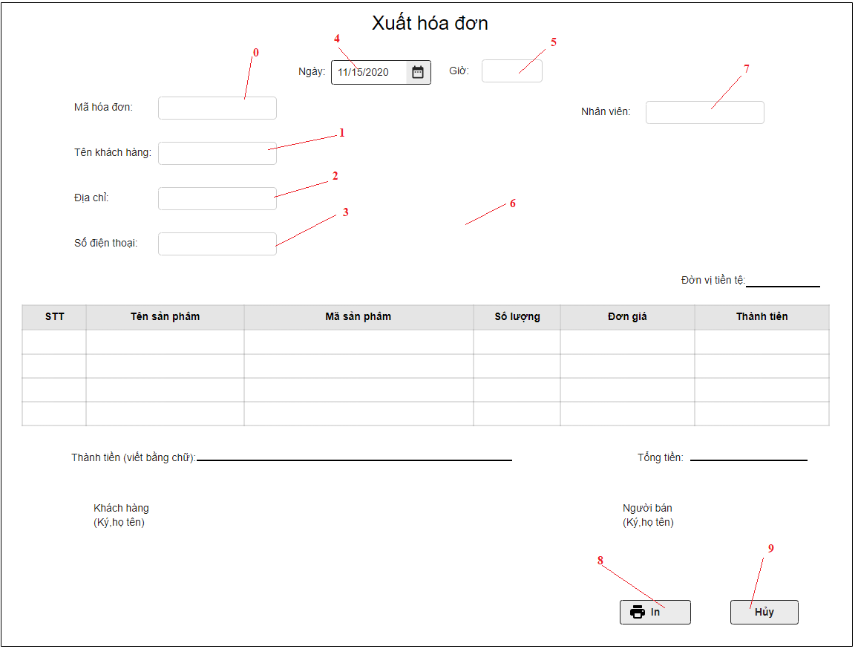

|  |  |  |  |
| --- | --- | --- | --- |
| **Danh sách các biến cố** | | | |
| **STT** | **Điều kiện kích hoạt** | **Xử lí** | **Ghi chú** |
| 0 | Chọn mã hóa đơn | Trỏ chuột vào mã hóa đơn |  |
| 1 | Chọn tên khách hàng | Trỏ chuột vào tên khách hàng |  |
| 2 | Chọn đia chỉ | Trỏ chuột vào địa chỉ |  |
| 3 | Chọn số điện thoại | Trỏ chuột vào số điện thoại |  |
| 4 | Chọn nút thời gian | Hiện bảng thời gian |  |
| 5 | Chọn giờ | Trỏ chuột vào giờ |  |
| 6 | Khởi động màn hình | Hiện form tạo hóa đơn |  |
| 7 | Chọn nhân viên | Trỏ chuột vào nhân viên |  |
| 8 | Chọn nút in | Lưu thông tin vào CSDL Sau đó In hóa đơn cho khách hàng |  |
| 9 | Chọn nút hủy | Huỷ bỏ các thay đổi, quay trở về trang trước |  |

|  |  |  |  |  |  |  |
| --- | --- | --- | --- | --- | --- | --- |
| **Danh sách các thành phần của giao diện** | | | | | | |
| **STT** | **Tên** | **Kiểu** | **Ý nghĩa** | **Miền giá trị** | **Giá trị mặc định** | **Ghi chú** |
| 1 | LB_TieuDe | Label | Hiển thị tiêu đề |  |  |  |
| 2 | LB_Mahoadon | Label | Hiển thị tiêu đề mã hóa đơn |  |  | mã hoa đơn (tự động) |
| 3 | LB_Tenkhachhang | Label | Hiển thị tiêu đề tên khách hàng |  |  |  |
| 4 | LB_Diachi | Label | Hiển thị tiêu đề địa chỉ |  |  |  |
| 5 | LB_Gio | Label | Hiển thị tiêu đề giờ |  |  | Giờ ( Tự động) |
| 6 | LB_Sodienthoai | Label | Hiển thị tiêu đề Số điện thoại |  |  |  |
| 7 | LB_Ngay | Label | Hiển thị tiêu đề ngày |  |  |  |
| 8 | Cbb_ngay | Combobox | Ngày làm hóa đơn |  |  |  |
| 9 | Tf_Mahoadon | TextField | Nhập tiêu đề mã hóa đơn |  |  |  |
| 10 | Tf_Tenkhachhang | TextField | Nhập tiêu đề tên khách hàng |  |  |  |
| 11 | Tf_Diachi | TextField | Nhập tiêu đề địa chỉ |  |  |  |
| 12 | Tf_Sodienthoai | TextField | Nhập tiêu đề Số điện thoại |  |  |  |
| 13 | Tb_Thongtinmathang | Table | Bảng các sản phẩm khách hàng mua |  |  |  |
| 14 | Bt_In | Button | In hóa đơn sau đó lưu vào CSDL |  |  |  |
| 15 | Bt_Huy | Button | Hủy |  |  |  |
| 16 | Lb_Thanhtien | Label | Hiển thị tiêu đề Thành tiền |  |  |  |
| 17 | Lb_Khachhang | Label | Hiển thị tiêu đề Khách hàng |  |  |  |
| 18 | Lb_Người bán | Label | Hiển thị tiêu đề Người bán |  |  |  |
| 19 | Lb_Kyhoten | Label | Hiển thị tiêu đề Ký, họ tên |  |  |  |
| 20 | Lb_Donvitiente | Label | Hiển thị tiêu đề Đơn vị tiền tệ |  |  |  |
| 21 | Lb_Nhanvien | Label | Hiển thị tiêu đề Nhân viên |  |  |  |
| 22 | Tf_Nhanvien | TextField | Nhâp tiêu đề nhân viên |  |  |  |
| 23 | Lb_ Tongtien | Label | Hiển thị tiêu đề Tổng tiền |  |  |  |

+ Xem + Cập nhật thông tin hóa đơn

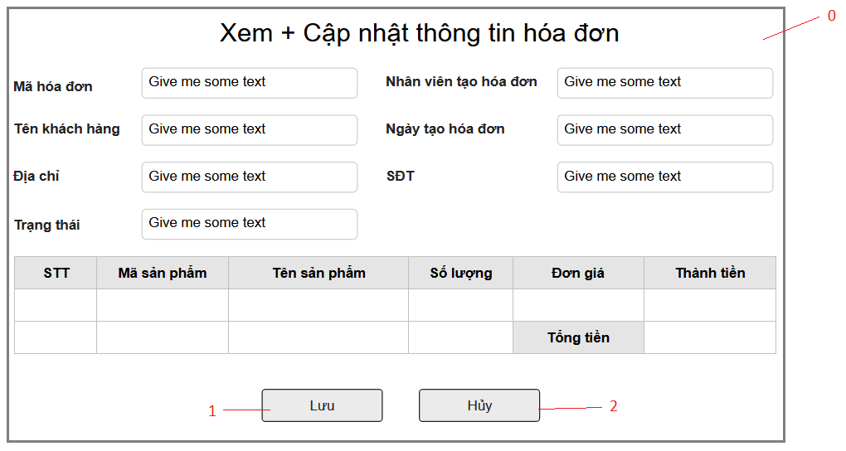

|  |  |  |  |
| --- | --- | --- | --- |
| **Danh sách các biến cố** | | | |
| **STT** | **Điều kiện kích hoạt** | **Xử lí** | **Ghi chú** |
| 0 | Khởi động màn hình | Hiện form thay đổi thông tin tài khoản |  |
| 2 | Chọn nút lưu | Lưu thông tin vào CSDL |  |
| 3 | Chọn nút hủy | Hủy bỏ những thay đổi vừa sửa đổi |  |

|  |  |  |  |  |  |  |
| --- | --- | --- | --- | --- | --- | --- |
| **Danh sách các thành phần của giao diện** | | | | | | |
| **STT** | **Tên** | **Kiểu** | **Ý nghĩa** | **Miền giá trị** | **Giá trị mặc định** | **Ghi chú** |
| 1 | Lb_MaHD | Label | Hiện tiêu đề mã hóa đơn |  |  |  |
| 2 | Lb_TenKH | Label | Hiện tiêu đề tên khách hàng |  |  |  |
| 3 | Lb_DiaChi | Label | Hiện tiêu đề địa chỉ |  |  |  |
| 4 | Lb_TrangThai | Label | Hiện tiêu đề trạng thái |  |  |  |
| 5 | Lb_NVTaoHD | Label | Hiện tiêu đề nhân viên tạo hóa đơn |  |  |  |
| 6 | Lb_NgayTaoHD | Label | Hiện tiêu đề ngày tạo hóa đơn |  |  |  |
| 7 | Lb_SDT | Label | Hiện tiêu đề SĐT |  |  |  |
| 8 | Tf_MaHD | TextField | Nhập mã hóa đơn |  |  |  |
| 9 | Tf_TenKH | TextField | Nhập tên khách hàng |  |  |  |
| 10 | Tf_DiaChi | TextField | Nhập địa chỉ |  |  |  |
| 11 | Tf_TrangThai | TextField | Nhập trạng thái |  |  |  |
| 12 | Tf_NVTaoHD | TextField | Nhập tên nhân viên tạo hóa đơn |  |  |  |
| 13 | Tf_NgayTaoHD | TextField | Nhập ngày tạo hóa đơn |  |  |  |
| 14 | Tf_SDT | TextField | Nhập SĐT |  |  |  |
| 15 | Bt_Save | Button | Lưu các thay đổi vào CSDL |  |  |  |
| 16 | Bt_Huy | Button | Hủy các thay đổi |  |  |  |

**- Quản lí khách hàng**

+ Tạo hồ sơ khách hàng

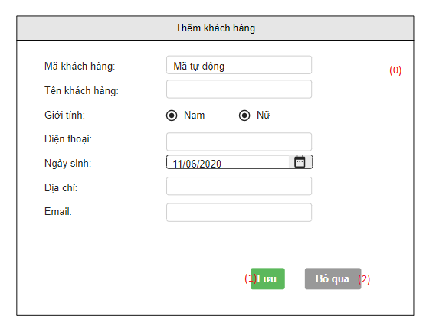

|  |  |  |  |
| --- | --- | --- | --- |
| **Danh sách các biến cố** | | | |
| **STT** | **Điều kiện kích hoạt** | **Xử lí** | **Ghi chú** |
| 0 | Khởi động màn hình thêm khách hàng | Hiện form tạo hồ sơ khách hàng như hình trên |  |
| 1 | Chọn button Lưu | Xác nhận vào lưu hồ sơ khách hàng vào CSDL | Mã khách hàng (tự động) |
| 2 | Chọn button Hủy | Hủy tạo hồ sơ khách hàng và thoát ra |  |

|  |  |  |  |  |  |  |
| --- | --- | --- | --- | --- | --- | --- |
| **Danh sách thành phần trong giao diện** | | | | | | |
| **STT** | **Tên** | **Kiểu** | **Ý nghĩa** | **Miền giá trị** | **Giá trị mặc định** | **Ghi chú** |
| 1 | Lb_TieuDeThemKH | Label | Hiển thị tiêu đề trang |  |  |  |
| 2 | TextArea_MaKH | Text Area | Hiện thị mã khách hàng |  |  | mã khách hàng (tự động) |
| 3 | RadioBt_GioiTinh | RadioButton | Chọn giới tính |  |  |  |
| 4 | Tf_PhoneNumber | Text Field | Nhập số điện thoại (chỉ nhập số) |  |  | 123456789 |
| 5 | Cbb_Date | Combobox | Chọn ngày sinh |  |  |  |
| 6 | Tf_Address | Text Field | Nhập địa chỉ |  |  |  |
| 7 | Tf_Email | Text Field | Nhập địa chỉ email |  |  | [abd@gmail.com](mailto:abd@gmail.com) |
| 8 | Lb_MaKH | Label | Hiển thị nhãn Mã khách hàng |  |  |  |
| 9 | Lb_TenKH | Label | Hiển thị nhãn Tên khách hàng |  |  |  |
| 10 | Lb_GioiTinh | Label | Hiển thị nhãn Giới tính |  |  |  |
| 11 | Lb_NgaySinh | Label | Hiển thị nhãn Ngày sinh |  |  |  |
| 12 | Lb_Address | Label | Hiển thị nhãn Điện thoại |  |  |  |
| 13 | Lb_PhoneNumber | Label | Hiển thị nhãn Địa chỉ |  |  |  |
| 14 | Lb_Email | Label | Hiển thị nhãn Email |  |  |  |

+ Cập nhật thông tin khách hàng

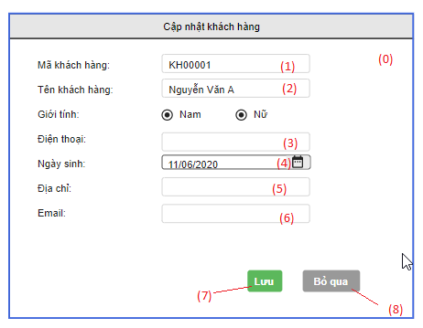

|  |  |  |  |
| --- | --- | --- | --- |
| **Danh sách các biến cố** | | | |
| **STT** | **Điều kiện kích hoạt** | **Xử lí** | **Ghi chú** |
| 1 | Khởi động cập nhật khách hàng | Hiện form hồ sơ khách hàng (cập nhật khách hàng) |  |
| 2 | Chọn button Lưu | Lưu thông tin hồ sơ khách hàng vào CSDL |  |
| 3 | Chọn button Hủy | Hủy và thoát ra không lưu vào CSDL |  |

|  |  |  |  |  |  |  |
| --- | --- | --- | --- | --- | --- | --- |
| **Danh sách thành phần trong giao diện** | | | | | | |
| **STT** | **Tên** | **Kiểu** | **Ý nghĩa** | **Miền giá trị** | **Giá trị mặc định** | **Ghi chú** |
| 1 | Lb_TieuDeCNKH | Label | Hiển thị tiêu đề trang |  |  |  |
| 2 | TextArea_MaKH | Text Area | Hiện mã khách hàng  (đã được cấp động khi đã tạo hồ sơ KH) |  |  |  |
| 3 | RadioBt_GioiTinh | RadioButton | Chọn giới tính |  |  |  |
| 4 | Tf_PhoneNumber | Text Field | Điền số điện thoại (chỉ được điền số) |  |  |  |
| 5 | Cbb_Date | Combobox | Chọn ngày sinh |  |  |  |
| 6 | Tf_Address | Text Field | Nhập địa chỉ |  |  |  |
| 7 | Tf_Email | Text Field | Nhập địa chỉ email |  |  | [abcd@gmai.com](mailto:abcd@gmai.com) |
| 8 | Lb_MaKH | Label | Hiển thị nhãn Mã khách hàng |  |  |  |
| 9 | Lb_TenKH | Label | Hiển thị nhãn Tên khách hàng |  |  |  |
| 10 | Lb_GioiTinh | Label | Hiển thị nhãn Giới tính |  |  |  |
| 11 | Lb_PhoneNumber | Label | Hiển thị nhãn Điện thoại |  |  |  |
| 12 | Lb_NgaySinh | Label | Hiển thị nhãn Ngày sinh |  |  |  |
| 13 | Lb_Address | Label | Hiển thị nhãn Địa chỉ |  |  |  |
| 14 | Lb_Email | Label | Hiển thị nhãn Email |  |  |  |

**- Quản lí hệ thống**

+ Đăng nhập

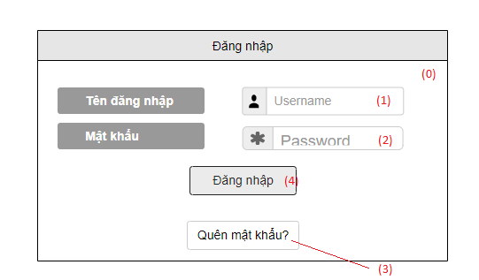

|  |  |  |  |
| --- | --- | --- | --- |
| **Danh sách các biến cố** | | | |
| **STT** | **Điều kiện kích hoạt** | **Xử lí** | **Ghi chú** |
| 0 | Khởi động màn hình | Hiện form Đăng nhập có textfield tên đăng nhập và textfield mật khẩu |  |
| 1 | Chọn tên đăng nhập | Điền thông tin tên đăng nhập |  |
| 2 | Chọn mật khẩu | Điền thông tin mật khẩu |  |
| 3 | Chọn quên mật khẩu | Hiện form xác nhận tài khoản và sđt để đặt lại mật khẩu |  |
| 4 | Chọn nút đăng nhập | Truy xuất vào CSDL so sánh đúng tên đăng nhập và mật khẩu không? Đúng thì hiển thị form quản lý,  không thì hiện thông báo yêu cầu nhập lại tên đăng nhập hoặc mật khẩu |  |

|  |  |  |  |  |  |  |
| --- | --- | --- | --- | --- | --- | --- |
| **Danh sách các thành phần của giao diện** | | | | | | |
| **STT** | **Tên** | **Kiểu** | **Ý nghĩa** | **Miền giá trị** | **Giá trị mặc định** | **Ghi chú** |
| 1 | Lb_TieuDeDN | Label | Hiện thị tiêu đề trang |  |  |  |
| 2 | Lb_TenDanNhap | label | Hiện thị tiêu đề tên đăng nhập |  |  |  |
| 3 | Lb_MatKhau | Label | Hiện thỉ tiêu đề mật khẩu |  |  |  |
| 4 | Bt_DangNhap | Button | Xác nhận đăng nhập khi đã  nhập tên đăng nhập và mật khẩu |  |  |  |
| 5 | Bt_QuenMatKhau | Button | Chọn khi quên mật khẩu để  đặt lại mật khẩu |  |  |  |

+ Xem, thay đổi thông tin tài khoản

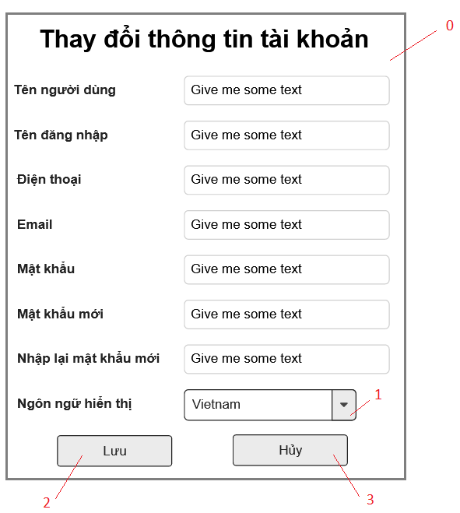

|  |  |  |  |
| --- | --- | --- | --- |
| **Danh sách các biến cố** | | | |
| **STT** | **Điều kiện kích hoạt** | **Xử lí** | **Ghi chú** |
| 0 | Khởi động màn hình | Hiện form thay đổi thông tin tài khoản |  |
| 1 | Chọn combobox đổi ngôn ngữ | Hiện danh sách các ngôn ngữ |  |
| 2 | Chọn nút lưu | Lưu thông tin vào CSDL |  |
| 3 | Chọn nút hủy | Hủy bỏ những thay đổi vừa sửa đổi |  |

|  |  |  |  |  |  |  |
| --- | --- | --- | --- | --- | --- | --- |
| **Danh sách các thành phần của giao diện** | | | | | | |
| **STT** | **Tên** | **Kiểu** | **Ý nghĩa** | **Miền giá trị** | **Giá trị mặc định** | **Ghi chú** |
| 1 | Lb_TenNguoiDung | Label | Hiện tiêu đề tên người dùng |  |  |  |
| 2 | Lb_Username | Label | Hiện tiêu đề tên đăng nhập |  |  |  |
| 3 | Lb_Phone | Label | Hiện tiêu đề điện thoại |  |  |  |
| 4 | Lb_Email | Label | Hiện tiêu đề Email |  |  |  |
| 5 | Lb_Password | Label | Hiện tiêu đề mật khẩu |  |  |  |
| 6 | Lb_NewPassword | Label | Hiện tiêu đề mật khẩu mới |  |  |  |
| 7 | Lb_ReNewPassword | Label | Hiện tiêu đề nhập lại mật khẩu mới |  |  |  |
| 8 | Lb_Language | Label | Hiện tiêu đề ngôn ngữ hiển thị |  |  |  |
| 9 | Tf_TenNguoiDung | TextField | Nhập tên người dùng |  |  |  |
| 10 | Tf_Username | TextField | Nhập tên đăng nhập |  |  |  |
| 11 | Tf_Phone | TextField | Nhập số điện thoại |  |  |  |
| 12 | Tf_Email | TextField | Nhập Email |  |  |  |
| 13 | Tf_Password | TextField | Nhập mật khẩu |  |  |  |
| 14 | Tf_NewPassword | TextField | Nhập mật khẩu mới |  |  |  |
| 15 | Tf_ReNewPassword | TextField | Nhập lại mật khẩu mới |  |  |  |
| 16 | Cb_Language | Combobox | Chọn ngôn ngữ hiển thị |  |  |  |
| 17 | Bt_Save | Button | Lưu các thay đổi vào CSDL |  |  |  |
| 18 | Bt_Huy | Button | Hủy các thay đổi |  |  |  |

+ Tạo tài khoản



|  |  |  |  |
| --- | --- | --- | --- |
| **Danh sách các biến cố** | | | |
| **STT** | **Điều kiện kích hoạt** | **Xử lí** | **Ghi chú** |
| 0 | Khởi động màn hình thêm khách hàng | Hiện form tạo hồ sơ khách hàng như hình trên |  |
| 1 | Chọn button Lưu | Xác nhận vào lưu hồ sơ khách hàng vào CSDL | Mã khách hàng (tự động) |
| 4 | Chọn button Hủy | Hủy tạo hồ sơ khách hàng và thoát ra |  |
| 2 | Nhập thông tin |  |  |
| 3 | Chọn combobox đổi ngôn ngữ | Hiện danh sách các ngôn ngữ |  |
| 5 | Chọn nút Tạo | Lưu thông tin vào CSDL |  |

|  |  |  |  |  |  |  |
| --- | --- | --- | --- | --- | --- | --- |
| **Danh sách các thành phần của giao diện** | | | | | | |
| **STT** | **Tên** | **Kiểu** | **Ý nghĩa** | **Miền giá trị** | **Giá trị mặc định** | **Ghi chú** |
| 1 | Lb_TenNguoiDung | Label | Hiện tiêu đề tên người dùng |  |  |  |
| 2 | Lb_Username | Label | Hiện tiêu đề tên đăng nhập |  |  |  |
| 3 | Lb_Phone | Label | Hiện tiêu đề điện thoại |  |  |  |
| 4 | Lb_Email | Label | Hiện tiêu đề Email |  |  |  |
| 5 | Lb_Password | Label | Hiện tiêu đề mật khẩu |  |  |  |
| 6 | Lb_NewPassword | Label | Hiện tiêu đề mật khẩu mới |  |  |  |
| 7 | Lb_ReNewPassword | Label | Hiện tiêu đề nhập lại mật khẩu mới |  |  |  |
| 8 | Lb_Language | Label | Hiện tiêu đề ngôn ngữ hiển thị |  |  |  |
| 9 | Tf_TenNguoiDung | TextField | Nhập tên người dùng |  |  |  |
| 10 | Tf_Username | TextField | Nhập tên đăng nhập |  |  |  |
| 11 | Tf_Phone | TextField | Nhập số điện thoại |  |  |  |
| 12 | Tf_Email | TextField | Nhập Email |  |  |  |
| 13 | Tf_Password | TextField | Nhập mật khẩu |  |  |  |
| 14 | Tf_NewPassword | TextField | Nhập mật khẩu mới |  |  |  |
| 15 | Tf_ReNewPassword | TextField | Nhập lại mật khẩu mới |  |  |  |
| 16 | Cb_Language | Combobox | Chọn ngôn ngữ hiển thị |  |  |  |
| 17 | Bt_Save | Button | Lưu các thay đổi vào CSDL |  |  |  |
| 18 | Bt_Huy | Button | Hủy các thay đổi |  |  |  |

**b) Xử lý (Các bảng mô tả xử lý) (Các bảng biểu):**

|  |  |  |  |
| --- | --- | --- | --- |
| **Danh sách các kiểu dữ liệu xử lý** | | | |
| **STT** | **Kiểu dữ liệu** | **Ý nghĩa** | **Ghi chú** |
| 1 | nhanVien | Khai báo biến nhân viên |  |
| 3 | donHang | Khai báo biến đơn hàng |  |
| 4 | hoaDon | Khai báo biến hoá đơn |  |
| 5 | cungCap | Khai báo biến nhà cung cấp |  |
| 6 | khachHang | Khai báo biến khách hàng |  |
| 7 | taiKhoan | Khai báo biến tài khoản |  |
| 8 | chamCong | Khai báo biến chấm công |  |
| 9 | lichLam | Khai báo biến lịch làm |  |
| 10 | luong | Khai báo biến lương |  |

|  |  |  |  |  |  |
| --- | --- | --- | --- | --- | --- |
| **Danh sách các thuộc tính** | | | | | |
| **1. nhanVien** | | | | | |
| **STT** | **Thuộc tính** | **Kiểu** | **Ràng buộc** | **Giá trị khởi động** | **Ghi chú** |
| 2 | tenNV | String |  | "" |  |
| 3 | ngSinh | Date |  | 01/01/1900 |  |
| 4 | gender | String |  | "" |  |
| 5 | email | String |  | "" |  |
| 6 | cmnd | String |  | "" |  |
| 7 | address | String |  | "" |  |
| 8 | sdt | String |  | "" |  |
| 9 | image | String |  | "" |  |
| 10 | account | taiKhoan |  |  |  |
| 11 | chamCong | chamCong |  |  |  |
| 12 | luong | luong |  |  |  |
|  | | | | | |
| **2. sanPham** | | | | | |
| **STT** | **Thuộc tính** | **Kiểu** | **Ràng buộc** | **Giá trị khởi động** | **Ghi chú** |
| 1 | maSP | String |  | "" |  |
| 2 | tenSP | String |  | "" |  |
| 3 | brand | String |  | "" |  |
| 4 | basePrice | Double |  | 0 |  |
| 5 | sellPrice | Double |  | 0 |  |
| 6 | quantity | Double |  | 0 |  |
| 7 | cungCap | cungCap |  |  |  |
| 8 | image | String[] |  | "" |  |
|  | | | | | |
| **3. donHang** | | | | | |
| **STT** | **Thuộc tính** | **Kiểu** | **Ràng buộc** | **Giá trị khởi động** | **Ghi chú** |
| 1 | maDH | String |  | "" |  |
| 2 | nVien | nhanVien |  |  |  |
| 3 | thanhTien | Double |  | 0 |  |
| 4 | ngay | Date |  | 01/01/1900 |  |
| 5 | sanPham | sanPham[] |  |  |  |
| 6 | soLuong | int[] |  |  |  |
|  | | | | | |
| **4. hoaDon** | | | | | |
| **STT** | **Thuộc tính** | **Kiểu** | **Ràng buộc** | **Giá trị khởi động** | **Ghi chú** |
| 1 | maHD | String |  | "" |  |
| 2 | khachHang | khachHang |  |  |  |
| 3 | sanPham | sanPham[] |  |  |  |
| 4 | nVien | nhanVien |  |  |  |
| 5 | ngay | Date |  | 01/01/1900 |  |
| 6 | sanPham | sanPham[] |  |  |  |
|  | | | | | |
| **5. cungCap** | | | | | |
| **STT** | **Thuộc tính** | **Kiểu** | **Ràng buộc** | **Giá trị khởi động** | **Ghi chú** |
| 1 | maNCC | String |  | "" |  |
| 2 | tenNCC | String |  | "" |  |
| 3 | address | String |  | "" |  |
| 4 | email | String |  | "" |  |
|  | | | | | |
| **6. khachHang** | | | | | |
| **STT** | **Thuộc tính** | **Kiểu** | **Ràng buộc** | **Giá trị khởi động** | **Ghi chú** |
| 1 | maKH | String |  | "" |  |
| 2 | tenKH | String |  | "" |  |
| 3 | gender | String |  | "" |  |
| 4 | sdt | String |  | "" |  |
| 5 | ngSinh | Date |  | 01/01/1900 |  |
| 6 | address | String |  | "" |  |
| 7 | email | String |  | "" |  |
|  | | | | | |
| **7. taiKhoan** | | | | | |
| **STT** | **Thuộc tính** | **Kiểu** | **Ràng buộc** | **Giá trị khởi động** | **Ghi chú** |
| 1 | tenTK | String |  | "" |  |
| 2 | password | String |  | "" |  |
| 3 | loai | String |  | "" |  |
|  | | | | | |
| **8. chamCong** | | | | | |
| **STT** | **Thuộc tính** | **Kiểu** | **Ràng buộc** | **Giá trị khởi động** | **Ghi chú** |
| 1 | maCC | String |  | "" |  |
| 2 | ngay | Date |  | 01/01/1900 |  |
| 3 | in | long |  | 0 |  |
| 4 | out | long |  | 0 |  |
|  | | | | | |
| **9. lichLam** | | | | | |
| **STT** | **Thuộc tính** | **Kiểu** | **Ràng buộc** | **Giá trị khởi động** | **Ghi chú** |
| 1 | maLL | String |  | "" |  |
| 2 | ngay | Date |  | 01/01/1900 |  |
| 3 | caLam | String |  | "" |  |
|  | | | | | |
| **10. luong** | | | | | |
| **STT** | **Thuộc tính** | **Kiểu** | **Ràng buộc** | **Giá trị khởi động** | **Ghi chú** |
| 1 | maLuong | String |  | "" |  |
| 2 | sumLuong | Double |  | 0 |  |
| 3 | daTra | Double |  | 0 |  |

|  |  |  |  |  |  |  |
| --- | --- | --- | --- | --- | --- | --- |
| **Danh sách các hàm xử lý** | | | | | | |
| **STT** | **Hàm** | **Tham số** | **Kết quả trả về** | **Thuật giải** | **Ý nghĩa** | **Ghi chú** |
| 1 | Search() | key: String | String[] |  | Tìm kiếm theo từ khoá |  |
| 2 | TinhLuong() | nv: nhanVien, | Double |  | Tính lương nhân viên |  |
| 3 | BaoCaoKH() |  | String[] |  | Tạo báo cáo doanh thu theo khách hàng |  |
| 4 | BaoCaoSP() |  | String[] |  | Tạo báo cáo doanh thu theo sản phẩm |  |
| 5 | BaoCaoDT() |  | String[] |  | Tạo báo cáo doanh thu |  |
| 6 | AccValidation() | user: String, password: String. | Boolean |  | Kiểm tra tên tài khoản và mật khẩu |  |
| 7 | ShowBaoCao() | value: String[] |  |  | Hiển thị bảng báo cáo | Sử dụng kết quả trả về của BaoCaoKH(), BaoCaoSP(), BaoCaoDT(). |
| 8 | InHD() | HD: hoaDon |  |  | In hoá đơn |  |
| 9 | ShowResult() | value: String[] |  |  | Xuất thông tin tìm kiếm | Sử dụng kế quả trả về của Search() |

**c) Dữ liệu (Các bảng mô tả dữ liệu):**

|  |  |  |  |
| --- | --- | --- | --- |
| **Danh sách các bảng** | | | |
| **STT** | **Bảng** | **Ý nghĩa** | **Ghi chú** |
| 1 | don_hang | Lưu thông tin đơn nhập hàng |  |
| 2 | hoa_don | Lưu thông tin hoá đơn bán hàng |  |
| 3 | khach_hang | Lưu thông tin khách hàng |  |
| 4 | nhan_vien | Lưu thông tin nhân viên |  |
| 5 | nha_cung_cap | Lưu thông tin nhà cung cấp |  |
| 6 | san_pham | Lưu thông tin sản phẩm |  |
| 7 | tai_khoan | Lưu thông tin tài khoản quản lí và nhân viên |  |
| 8 | ct_hoa_don | Lưu thông tin chi tiết hoá đơn |  |
| 9 | ct_don_hang | Lưu thông tin chi tiết đơn hàng |  |
| 10 | luong | Lưu thông tin lương nhân viên |  |
| 11 | cham_cong | Lưu thông tin chấm công |  |
| 12 | lich_lam | Lưu thông tin lịch làm |  |

|  |  |  |  |  |  |
| --- | --- | --- | --- | --- | --- |
| **Thiết kế dữ liệu** | | | | | |
| **1. don_hang** | | | | | |
| **STT** | **Thuộc tính** | **Kiểu dữ liệu** | **Ràng buộc** | **Giá trị khởi động** | **Ghi chú** |
| 1 | MA_DH | int 5 | Primary key, Not null |  | Mã đơn hàng |
| 2 | MA_NV | int 5 | Foreign key, Not null |  | Mã nhân viên |
| 3 | THANH_TIEN | int 20 | Not null | 0 | Tổng tiền của đơn hàng |
| 4 | THOI_GIAN | date | Not null |  | Ngày lập đơn hàng |
|  | | | | | |
| **2. hoa_don** | | | | | |
| **STT** | **Thuộc tính** | **Kiểu dữ liệu** | **Ràng buộc** | **Giá trị khởi động** | **Ghi chú** |
| 1 | MA_HD | int 5 | Primary key, Not null |  | Mã hoá đơn |
| 2 | MA_KH | int 5 | Foreign key, Not null |  | Mã khách hàng |
| 3 | MA_SP | int 5 | Foreign key, Not null |  | Mã sản phẩm |
| 4 | MA_NV | int 5 | Foreign key, Not null |  | Mã nhân viên tạo hoá đơn |
| 5 | THOI_GIAN | date | Not null |  | Ngày lập hoá đơn |
|  | | | | | |
| **3. khach_hang** | | | | | |
| **STT** | **Thuộc tính** | **Kiểu dữ liệu** | **Ràng buộc** | **Giá trị khởi động** | **Ghi chú** |
| 1 | MA_KH | int 5 | Primary key, Not null |  | Mã khách hàng |
| 2 | TEN_KH | varchar 100 | Not null |  | Tên khách hàng |
| 3 | GIOI_TINH | varchar 10 | Not null |  | Giới tính khách hàng |
| 4 | SDT | varchar 10 | Not null |  | Số điện thoại khách hàng |
| 5 | NGAY_SINH | date | Not null |  | Ngày sinh khách hàng |
| 6 | DIA_CHI | varchar 100 | Not null |  | Địa chỉ khách hàng |
| 7 | EMAIL | varchar 100 | Not null |  | Email khách hàng |
|  | | | | | |
| **4. nhan_vien** | | | | | |
| **STT** | **Thuộc tính** | **Kiểu dữ liệu** | **Ràng buộc** | **Giá trị khởi động** | **Ghi chú** |
| 1 | MA_NV | int 5 | Primary key, Not null |  | Mã nhân viên |
| 2 | TEN_NV | varchar 100 | Not null |  | Tên nhân viên |
| 3 | NGAY_SINH | date | Not null |  | Ngày sinh |
| 4 | GIOI_TINH | varchar 100 | Not null |  | Giới tính |
| 5 | EMAIL | varchar 100 | Not null |  | Email |
| 6 | CMND | varchar 20 | Not null |  | Chứng minh nhân dân |
| 7 | DIA_CHI | varchar 100 | Not null |  | Địa chỉ |
| 8 | SDT | varchar 10 | Not null |  | Số điện thoại |
| 9 | MA_CHAM_CONG | int 5 | Foreign key, Not null |  | Mã chấm công |
| 10 | MA_LICH_LAM | int 5 | Foreign key, Not null |  | Mã lịch làm |
| 11 | MA_LUONG | int 5 | Foreign key, Not null |  | Mã lương |
| 12 | TEN_TK | varchar 100 | Foreign key, Not null |  | Tên tài khoản |
| 13 | HINH_1 | varchar 100 | Not null |  | Hình |
|  | | | | | |
| **5. nha_cung_cap** | | | | | |
| STT | Thuộc tính | Kiểu dữ liệu | Ràng buộc | Giá trị khởi động | Ghi chú |
| 1 | MA_NCC | int 5 | Primary key, Not null |  | Mã nhà cung cấp |
| 2 | TEN_NCC | varchar 100 | Not null |  | Tên nhà cung cấp |
| 3 | DIA_CHI | varchar 100 | Not null |  | Địa chỉ nhà cung cấp |
| 4 | SDT | varchar 10 | Not null |  | Số điện thoại |
| 5 | EMAIL | varchar 100 | Not null |  | Email |
|  | | | | | |
| **6. san_pham** | | | | | |
| STT | Thuộc tính | Kiểu dữ liệu | Ràng buộc | Giá trị khởi động | Ghi chú |
| 1 | MA_SP | int 5 | Primary key, Not null |  | Mã sản phẩm |
| 2 | TEN_SP | varchar 100 | Not null |  | Tên sản phẩm |
| 3 | THUONG_HIEU | varchar 100 | Not null |  | Thương hiệu |
| 4 | GIA_VON | varchar 20 | Not null |  | Giá vốn |
| 5 | GIA_BAN | varchar 20 | Not null |  | Giá bán |
| 6 | SO_LUONG | int 10 | Not null |  | Số lượng |
| 7 | MA_NCC | int 5 | Foreign key, Not null |  | Mã nhà cung cấp |
| 8 | HINH_1 | varchar 100 | Not null |  | Hình sản phẩm |
| 9 | HINH_2 | varchar 100 | Not null |  | Hình sản phẩm |
| 10 | HINH_3 | varchar 100 | Not null |  | Hình sản phẩm |
|  | | | | | |
| **7. tai_khoan** | | | | | |
| STT | Thuộc tính | Kiểu dữ liệu | Ràng buộc | Giá trị khởi động | Ghi chú |
| 1 | TEN_TK | varchar 100 | Primary key, Not null |  | Tên tài khoản nhân viên |
| 2 | PASSWORD | varchar 100 | Not null |  | Mật khẩu |
| 3 | LOAI | varchar 100 | Not null |  | Loại tài khoản ( quản lý / nhân viên ) |
|  | | | | | |
| **8. ct_hoa_don** | | | | | |
| STT | Thuộc tính | Kiểu dữ liệu | Ràng buộc | Giá trị khởi động | Ghi chú |
| 1 | MA_HD | int 5 | Primary key, Foreign key, Not null |  | Mã hoá đơn |
| 2 | MA_SP | int 5 | Primary key, Foreign key, Not null |  | Mã sản phẩm trong hoá đơn |
| 3 | SO_LUONG | int 10 | Not null | 0 | Số lượng sản phẩm trong hoá đơn |
|  | | | | | |
| **9. ct_don_hang** | | | | | |
| STT | Thuộc tính | Kiểu dữ liệu | Ràng buộc | Giá trị khởi động | Ghi chú |
| 1 | MA_DH | int 5 | Primary key, Foreign key, Not null |  | Mã đơn hàng |
| 2 | MA_SP | int 5 | Primary key, Foreign key, Not null |  | Mã sản phẩm trong đơn hàng |
| 3 | SO_LUONG | int 10 | Not null | 0 | Số lượng sản phẩm trong đơn hàng |
|  | | | | | |
| **10. luong** | | | | | |
| STT | Thuộc tính | Kiểu dữ liệu | Ràng buộc | Giá trị khởi động | Ghi chú |
| 1 | MA_LUONG | int 5 | Primary key, Not null |  | Mã lương |
| 2 | TONG_LUONG | Double 10 | Not null | 0 | Tổng lương |
| 3 | DA_TRA | Double 10 | Not null | 0 | Số tiền lương đã trả |
|  | | | | | |
| **11. cham_cong** | | | | | |
| **STT** | **Thuộc tính** | **Kiểu dữ liệu** | **Ràng buộc** | **Giá trị khởi động** | **Ghi chú** |
| 1 | MA_CHAM_CONG | int 5 | Primary key, Not null |  | Mã chấm công |
| 2 | NGAY | date | Not null |  | Ngày chấm |
| 3 | GIO_VAO | time | Not null |  | Giờ vào |
| 4 | GIO_RA | time | Not null |  | Giờ ra |
|  | | | | | |
| **12. lich_lam** | | | | | |
| **STT** | **Thuộc tính** | **Kiểu dữ liệu** | **Ràng buộc** | **Giá trị khởi động** | **Ghi chú** |
| 1 | MA_LICH_LAM | int 5 | Primary key, Not null |  | Mã lịch làm |
| 2 | NGAY | date | Not null |  | Ngày làm |
| 3 | CA_LAM | varchar 100 | Not null |  | Ca làm |